**MỤC LỤC**

MỤC LỤC i

DANH MỤC CÁC TỪ VÀ CÁC KÝ HIỆU VIẾT TẮT v

DANH MỤC CÁC BẢNG vi

DANH MỤC CÁC HÌNH vii

Chương I: THÔNG TIN CHUNG VỀ DỰ ÁN ĐẦU TƯ 1

1. TÊN CHỦ DỰ ÁN ĐẦU TƯ 1

2. TÊN DỰ ÁN ĐẦU TƯ 1

3. CÔNG SUẤT, CÔNG NGHỆ, SẢN PHẨM CỦA DỰ ÁN ĐẦU TƯ 2

3.1. Công suất của dự án đầu tư: 2

3.2. Công nghệ sản xuất của dự án đầu tư 3

3.2.1. Quy trình sản xuất của dự án 3

3.2.2. Danh mục máy móc, thiết bị của dự án sử dụng tại GPMT 31

3.3. Sản phẩm của dự án đầu tư 45

4. NGUYÊN LIỆU, NHIÊN LIỆU, VẬT LIỆU, PHẾ LIỆU (LOẠI PHẾ LIỆU, MÃ HS, KHỐI LƯỢNG PHẾ LIỆU DỰ KIẾN NHẬP KHẨU), ĐIỆN NĂNG, HÓA CHẤT SỬ DỤNG, NGUỒN CUNG CẤP ĐIỆN, NƯỚC CỦA DỰ ÁN ĐẦU TƯ 48

4.1. Nhu cầu nguyên, nhiên, vật liệu, hóa chất của dự án đầu tư 48

4.2. Phế liệu (loại phế liệu, mã HS, khối lượng phế liệu dự kiến nhập khẩu): Công ty không sử dụng phế liệu nhập khẩu làm nguyên liệu sản xuất 60

4.3. Nhu cầu sử dụng lao động 60

4.4. Nguồn cung cấp nước và nhu cầu sử dụng nước 60

4.5. Nhu cầu sử dụng điện năng của dự án 64

5. CÁC THÔNG TIN KHÁC LIÊN QUAN ĐẾN DỰ ÁN ĐẦU TƯ 64

5.1. Hiện trạng đầu tư, xây dựng các công trình chính, công trình phụ trợ 64

5.2. Hiện trạng đầu tư, lắp đặt máy móc thiết bị và các công trình bảo vệ môi trường của dự án theo quyết định phê duyệt ĐTM số 74/QĐ-KCNĐN ngày 15/03/2021 65

5.3. Hiện trạng hoạt động sản xuất của dự án 67

Chương II: SỰ PHÙ HỢP CỦA DỰ ÁN ĐẦU TƯ VỚI QUY HOẠCH, KHẢ NĂNG CHỊU TẢI CỦA MÔI TRƯỜNG 68

1. SỰ PHÙ HỢP CỦA DỰ ÁN VỚI QUY HOẠCH BẢO VỆ MÔI TRƯỜNG QUỐC GIA, QUY HOẠCH TỈNH, PHÂN VÙNG MÔI TRƯỜNG 68

1.1. Sự phù hợp của dự án với quy hoạch bảo vệ môi trường quốc gia 68

1.2. Sự phù hợp của dự án với quy hoạch tỉnh, phân vùng môi trường 68

2. SỰ PHÙ HỢP CỦA DỰ ÁN ĐẦU TƯ ĐỐI VỚI KHẢ NĂNG CHỊU TẢI CỦA MÔI TRƯỜNG TIẾP NHẬN CHẤT THẢI 68

2.1. Sự phù hợp của dự án đầu tư đối với khả năng chịu tải của môi trường tiếp nhận nước thải của dự án 68

2.2. Sự phù hợp của dự án đầu tư đối với khả năng chịu tải của môi trường tiếp nhận khí thải của dự án 71

2.3. Sự phù hợp của dự án đầu tư đối với khả năng chịu tải của môi trường tiếp nhận chất thải rắn 71

Chương III: KẾT QUẢ HOÀN THÀNH CÁC CÔNG TRÌNH, BIỆN PHÁP BẢO VỆ MÔI TRƯỜNG CỦA DỰ ÁN ĐẦU TƯ 72

1. Công trình, biện pháp thoát nước mưa, thu gom và xử lý nước thải 72

1.1. Thu gom, thoát nước mưa 72

1.2. Thu gom, thoát nước thải 74

1.3. Xử lý nước thải 75

1.3.1. Tên đơn vị thiết kế, thi công, nhà thầu xây dựng 75

1.3.2. Quy trình công nghệ hệ thống xử lý nước thải sản xuất 76

1.3.3. Quy trình công nghệ hệ thống xử lý nước thải sinh hoạt 78

2. Công trình, biện pháp xử lý bụi, khí thải 83

2.1. Tên đơn vị thiết kế, thi công, nhà thầu xây dựng 83

2.2.1. Biện pháp giảm thiểu ô nhiễm bụi nhựa từ máy xay nhựa tái chế tại xưởng 2 84

2.2.2. Biện pháp giảm thiểu ô nhiễm hơi dung môi tại công đoạn in 86

2.2.3. Biện pháp giảm thiểu ô nhiễm hơi hóa chất tại khu vực rửa cồn và nhúng phủ Fluorosurf 89

2.2.4. Biện pháp giảm thiểu ô nhiễm do hơi, mùi nhựa 90

2.2.5. Biện pháp giảm thiểu ô nhiễm nhiệt thừa tại công đoạn nhiệt luyện, mài rửa dao, kéo 91

2.2.6. Biện pháp giảm thiểu khí thải của máy phát điện 91

3. Công trình, biện pháp lưu giữ, xử lý chất thải rắn thông thường 91

4. Công trình lưu giữ và xử lý chất thải rắn nguy hại 93

5. Công trình, biện pháp giảm thiểu tiếng ồn, độ rung 94

5.1. Nguồn phát sinh tiếng ồn 94

5.2. Vị trí phát sinh tiếng ồn 95

5.3. Công trình, biện pháp giảm thiểu tiếng ồn, độ rung 95

5.4. Các biện pháp giảm thiểu ô nhiễm nhiệt 95

6. Phương án phòng ngừa, ứng phó sự cố môi trường trong quá trình vận hành thử nghiệm và khi dự án đi vào vận hành. 96

6.1. Phương án phòng ngừa ứng phó sự cố môi trường đối với hệ thống xử lý nước thải 96

6.2. Phương án phòng ngừa, ứng phó sự cố môi trường đối với hệ thống xử lý bụi, khí thải 97

6.3. Phương án phòng ngừa ứng phó các sự cố do chất thải (chất thải nguy hại và không nguy hại) 97

6.4. Phương án phòng ngừa ứng phó sự cố hóa chất 98

6.5. Hệ thống phòng cháy và chữa cháy; hệ thống chống sét 98

7. Trồng cây xanh trong nhà máy 99

8. Các nội dung thay đổi so với quyết định phê duyệt kết quả thẩm định báo cáo đánh giá tác động môi trường 99

Chương IV: NỘI DUNG ĐỀ NGHỊ CẤP GIẤY PHÉP MÔI TRƯỜNG 100

1. Nội dung đề nghị cấp phép đối với nước thải 100

1.1. Nguồn phát sinh nước thải: 100

1.2. Dòng nước thải xả vào nguồn nước tiếp nhận, nguồn tiếp nhận nước thải, vị trí đấu nối nước thải 100

2. Nội dung đề nghị cấp phép đối với khí thải 101

2.1. Nguồn phát sinh khí thải: 101

2.2. Dòng khí thải, vị trí xả khí thải. 101

2.3. Lưu lượng xả khí thải lớn nhất: 198.950 m3/giờ 102

2.3.1. Phương thức xả khí thải: Cưỡng bức bằng quạt 24/24 giờ khi hoạt động 102

2.3.2. Chất lượng khí thải trước khi xả vào môi trường không khí bảo đảm đáp ứng yêu cầu về bảo vệ môi trường và Quy chuẩn kỹ thuật Quốc gia về khí thải công nghiệp đối với bụi và các chất vô cơ - QCVN 19:2009/BTNMT (cột B với Kv = 0,8, Kp = 0,8); và Quy chuẩn kỹ thuật Quốc gia về khí thải công nghiệp đối với một số chất hữu cơ theo QCVN 20:2009/BTNMT trước khi xả ra môi trường, cụ thể như sau: 102

3. Nội dung đề nghị cấp phép đối với tiếng ồn, độ rung 103

3.1. Nguồn phát sinh tiếng ồn 103

3.2. Vị trí phát sinh tiếng ồn 103

3.3. Tiếng ồn phải bảo đảm đáp ứng yêu cầu về bảo vệ môi trường và QCVN 24/2016/BYT - Quy chuẩn kỹ thuật quốc gia về tiếng ồn - Mức tiếp xúc cho phép tiếng ồn tại nơi làm việc; QCVN 26:2010/BTNMT - Quy chuẩn kỹ thuật quốc gia về tiếng ồn. Cụ thể như sau: 104

3.4. Độ rung phải bảo đảm đáp ứng yêu cầu về bảo vệ môi trường và QCVN 27:2010/BTNMT - Quy chuẩn kỹ thuật quốc gia về độ rung, cụ thể như sau: 104

4. Nội dung đề nghị cấp phép đối với chất thải rắn 104

4.1. Khối lượng chủng loại chất thải rắn thông thường phát sinh 104

4.1.1. Khối lượng chủng loại chất thải sinh hoạt phát sinh 104

4.1.2. Khối lượng chủng loại chất thải rắn công nghiệp thông thường phát sinh 104

4.1.3. Khối lượng, chủng loại chất thải công nghiệp phải kiểm soát, chất thải nguy hại phát sinh 105

4.2. Công trình, biện pháp thu gom, xử lý đối với chất thải rắn thông thường 106

4.3. Công trình, biện pháp thu gom, xử lý đối với chất thải rắn nguy hại 106

Chương V: KẾ HOẠCH VẬN HÀNH THỬ NGHIỆM CÔNG TRÌNH XỬ LÝ CHẤT THẢI VÀ CHƯƠNG TRÌNH QUAN TRẮC MÔI TRƯỜNG CỦA DỰ ÁN 107

A. Trường hợp dự án đầu tư được phê duyệt báo cáo đánh giá tác động môi trường theo quy định của Luật Bảo vệ môi trường 107

1. Kế hoạch vận hành thử nghiệm 107

1.1. Thời gian dự kiến thực hiện vận hành thử nghiệm 107

1.2. Kế hoạch quan trắc chất thải, đánh giá hiệu quả xử lý của các công trình thiết bị xử lý chất thải 107

2. Chương trình quan trắc chất thải (tự động, liên tục và định kỳ) định kỳ theo quy định của pháp luật 108

2.1. Chương trình quan trắc môi trường định kỳ 108

2.1.1. Quan trắc nước thải: 108

2.1.2. Quan trắc khí thải: 109

2.2. Chương trình quan trắc tự động, liên tục chất thải 109

2.2.1. Quan trắc nước thải tự động: không có 109

2.2.2. Quan trắc bụi, khí thải công nghiệp: không có 109

2.3. Hoạt động quan trắc môi trường định kỳ khác theo quy định của pháp luật 109

2.3.1. Giám sát chất thải rắn 109

3. Kinh phí thực hiện quan trắc môi trường hàng năm 110

Chương VI: CAM KẾT CỦA CHỦ DỰ ÁN ĐẦU TƯ 111

PHỤ LỤC CỦA BÁO CÁO 113

**DANH MỤC CÁC TỪ VÀ CÁC KÝ HIỆU VIẾT TẮT**

|  |  |
| --- | --- |
| BOD5 | - Nhu cầu oxy sinh hoá đo ở 200C - đo trong 5 ngày. |
| BTNMT | - Bộ Tài nguyên & Môi trường |
| COD | - Nhu cầu oxy hóa học. |
| CTRTT | - Chất thải rắn thông thường |
| CTRSH | - Chất thải rắn sinh hoạt |
| CTNH | - Chất thải nguy hại |
| DO | - Oxy hoà tan. |
| ĐTM | - Đánh giá tác động môi trường. |
| KNH | - Không nguy hại |
| NH | - Nguy hại |
| QCVN | - Quy chuẩn Việt Nam |
| SS | - Chất rắn lơ lửng. |
| TCVN | - Tiêu chuẩn Việt Nam. |
| TNHH | - Trách nhiệm hữu hạn. |
| UBND | - Uỷ ban Nhân dân. |
| XLNT | - Xử lý nước thải |

**DANH MỤC CÁC BẢNG**

*Bảng 1.1: Công suất của các sản phẩm theo GPMT* 45

*Bảng 1.2: Bảng cân bằng khối lượng nguyên vật liệu và sản phẩm đầu ra của dự án đề xuất cấp GPMT* 49

*Bảng 1.3: Bảng nhu cầu nguyên vật liệu dùng trong sản xuất của dự án đề xuất cấp GPMT* 51

*Bảng 1.4. Định mức sử dụng nước cho các hoạt động tại nhà máy* 60

*Bảng 1.5. Nhu cầu sử dụng nước của dự án* 62

*Bảng 1.6. Bảng cân bằng nước sử dụng của GPMT* 63

*Bảng 1.7: Quy hoạch sử dụng đất* 64

*Bảng 1.8: Diện tích xây dựng các hạng mục công trình* 64

*Bảng 2.1: Kết quả phân tích chất lượng nước thải sau hệ thống XLNT tập trung KCN Nhơn Trạch III - giai đoạn 2* 69

*Bảng 3.1. Tổng hợp quy mô hệ thống thoát nước mưa của dự án* 72

*Bảng 3.2. Tổng hợp quy mô hệ thống thu gom, thoát nước thải của dự án* 74

*Bảng 3.3: Khối lượng chất thải rắn sinh hoạt phát sinh trung bình 1 năm* 91

*Bảng 3.4: Khối lượng chất thải rắn thông thường phát sinh trung bình 1 năm* 92

*Bảng 3.5: Thống kê số lượng chất thải nguy hại phát sinh trung bình trong 1 năm* 93

*Bảng 4.1. Giá trị giới hạn các thông số ô nhiễm trong dòng nước thải* 100

*Bảng 5.1. Thời gian vận hành thử nghiệm* 107

*Bảng 5.2. Kế hoạch lấy mẫu giai đoạn vận hành thử nghiệm* 108

**DANH MỤC CÁC HÌNH**

*Hình 1.1. Sơ đồ qui trình sản xuất bấm kim* 4

*Hình 1.2: Quy trình sản xuất kim bấm* 4

*Hình 1.3: Quy trình sản xuất kim kẹp* 4

*Hình 1.4: Quy trình sản xuất sản phẩm kẹp từ* 5

*Hình 1.5. Quy trình sản xuất bìa hồ sơ giấy* 5

*Hình 1.6: Quy trình sản xuất các sản phẩm từ nhựa (bìa lá, bìa hồ sơ nhựa)* 6

*Hình 1.7: Quy trình sản xuất kéo* 8

*Hình 1.8: Công đoạn nhúng phủ Fluorosurf* 10

*Hình 1.9. Quy trình sản xuất các sản phẩm từ giấy* 11

*Hình 1.10: Quy trình sản xuất các sản phẩm từ nhựa (case file, box file, senobasu, …)* 12

*Hình 1.11: Quy trình sản xuất dao dọc giấy* 13

*Hình 1.12. Sơ đồ qui trình sản xuất vải không dệt* 15

*Hình 1.13: Quy trình sản xuất khiên che mặt chống giọt bắn* 16

*Hình 1.14: Quy trình sản xuất khẩu trang* 17

*Hình 1.15: Quy trình sản xuất bình đựng dung dịch diệt khuẩn* 18

*Hình 1.16: Quy trình sản xuất đồ bảo hộ y tế* 19

*Hình 1.17. Sơ đồ qui trình sản xuất bấm kim* 20

*Hình 1.18: Quy trình sản xuất sản phẩm kẹp từ* 20

*Hình 1.19. Quy trình sản xuất các sản phẩm từ giấy* 21

*Hình 1.20: Quy trình sản xuất các sản phẩm từ nhựa* 22

*Hình 1.21: Quy trình sản xuất dao dọc giấy, kéo* 24

*Hình 1.22: Công đoạn nhúng phủ Fluorosurf* 26

*Hình 1.23. Sơ đồ qui trình sản xuất vải không dệt* 27

*Hình 1.24: Quy trình sản xuất khẩu trang* 28

*Hình 1.25: Quy trình sản xuất bình đựng dung dịch diệt khuẩn* 29

*Hình 1.26: Quy trình sản xuất đồ bảo hộ y tế* 30

*Hình 3.1. Sơ đồ thoát nước mưa của dự án* 72

*Hình 3.2. Sơ đồ công nghệ hệ thống tái sử dụng nước mưa* 73

*Hình 3.3. Sơ đồ thu gom, xử lý nước thải của dự án* 75

*Hình 3.4: Quy trình công nghệ xử lý nước thải rửa dao, kéo* 76

*Hình 3.5: Quy trình công nghệ xử lý nước thải 2 mo dun (1,2); công suất 150m3/ngày.đêm* 79

*Hình 3.6. Sơ đồ quy trình hệ thống xử lý bụi nhựa* 84

*Hình 3.7: Sơ đồ hệ thống xử lý hơi dung môi từ công đoạn in lụa, và in offset* 87

**Chương I**

**THÔNG TIN CHUNG VỀ DỰ ÁN ĐẦU TƯ**

**1. TÊN CHỦ DỰ ÁN ĐẦU TƯ**

- Tên chủ dự án : Công ty TNHH Công nghiệp Plus Việt Nam

- Địa chỉ văn phòng : Đường số 10, KCN Nhơn Trạch III, Giai đoạn 2, thị trấn Hiệp Phước, huyện Nhơn Trạch, tỉnh Đồng Nai.

- Điện thoại : 02513.836592 - Fax: 02513.836462

- Người đại diện theo pháp luật của chủ dự án đầu tư:

- Người đại diện : *Ông* Mihara Toshiya - Chức vụ : Tổng Giám đốc

- Sinh ngày 15/06/1970, quốc tịch Nhật Bản, hộ chiếu số TZ1084569 cấp ngày 05/08/2015 tại lãnh sự quán Nhật Bản tại thành phố Hồ Chí Minh, địa chỉ thường trú tại 5-24 Ueno, Quận Taitou, Tokyo, Japan.

- Giấy chứng nhận đăng ký kinh doanh số: 33600256520 cấp lần đầu ngày 13/05/1995; đăng ký thay đổi lần thứ 15, ngày 04/01/2023 của phòng Đăng ký Kinh doanh Sở Kế hoạch và đầu tư tỉnh Đồng Nai cấp.

- Giấy chứng nhận đầu tư số: 8771298918 cấp lần đầu ngày 05/02/2009; chứng nhận thay đổi lần thứ tư ngày 09/02/2023 của Ban Quản lý các Khu Công nghiệp Đồng Nai cấp

**2. TÊN DỰ ÁN ĐẦU TƯ**

“Nhà máy sản xuất các sản phẩm văn phòng phẩm (từ nhựa, giấy và kim loại), công suất 20.331,55 tấn sản phẩm/năm (không bao gồm công đoạn xi mạ); vải không dệt, khẩu trang, khẩu trang y tế, đồ bảo hộ y tế, công suất 407,51 tấn sản phẩm/năm; mặt nạ chống giọt bắn, bình đựng chất diệt khuẩn, công suất 472,34 tấn sản phẩm/năm (bao gồm công đoạn in)”

- Địa điểm thực hiện dự án đầu tư: Đường số 10, KCN Nhơn Trạch III, Giai đoạn 2, thị trấn Hiệp Phước, huyện Nhơn Trạch, tỉnh Đồng Nai.

- Cơ quan thẩm định thiết kế xây dựng: Công ty Cổ phần Tư vấn Xây dựng Danh Kiến

- Cấp các loại giấy phép có liên quan đến môi trường của dự án đầu tư:

+ Hợp đồng thuê đất số 20/2009/HĐTĐ.NT3 ngày 23/02/2009 giữa Tổng Công ty Tín Nghĩa và Công ty TNHH Công nghiệp Plus Việt Nam.

+ Quyết định số 74/QĐ-KCNĐN ngày 15/03/2021 về việc phê duyệt báo cáo đánh giá tác động môi trường dự án “Nhà máy sản xuất các sản phẩm văn phòng phẩm (từ nhựa, giấy và kim loại), công suất 20.806,95 tấn sản phẩm/năm (không bao gồm công đoạn xi mạ); vải không dệt, khẩu trang, khẩu trang y tế, đồ bảo hộ y tế, công suất 407,51 tấn sản phẩm/năm; mặt nạ chống giọt bắn, bình đựng chất diệt khuẩn, công suất 472,34 tấn sản phẩm/năm (bao gồm công đoạn in)”.

+ Các giấy phép Xây dựng giai đoạn 1,2; Các văn bản nghiệm thu, hoàn công xây dựng nhà xưởng 1,2.

+ Các văn bản nghiệm thu PCCC giai đoạn 1,2

+ Văn bản số 02/XN-KCNĐN ngày 06/01/2012 của Ban Quản lý các Khu công nghiệp Đồng Nai về việc xác nhận việc đã thực hiện các công trình, biện pháp bảo vệ môi trường phục vụ giai đoạn vận hành.

+ Văn bản số 39/XN-KCNĐN ngày 17/09/2015 của Ban Quản lý các KCN Đồng Nai cấp v/v xác nhận hoàn thành các công trình bảo vệ môi trường của Dự án “Mở rộng và nâng công suất nhà máy sản xuất văn phòng phẩm từ 3.766,14 tấn sản phẩm/năm lên 16.839,74 tấn sản phẩm/năm” của Công ty TNHH Công nghiệp Plus VN tại KCN Nhơn Trạch III - giai đoạn 2, huyện Nhơn Trạch, Đồng Nai.

+ Giấy xác nhận số 11144/GXN-UBND ngày 27/9/2019 của Ủy Ban nhân dân tỉnh Đồng Nai xác nhận hoàn thành công trình bảo vệ môi trường phục vụ giai đoạn vận hành của Dự án *“Mở rộng và nâng công suất nhà máy sản xuất văn phòng phẩm từ 3.766,14 tấn sản phẩm/năm lên 16.839,74 tấn sản phẩm/năm”* của chi nhánh Công ty TNHH Công nghiệp Plus Việt Nam tại KCN Nhơn Trạch III – giai đoạn 2, huyện Nhơn Trạch.

+ Văn bản số 8960/STNMT-CCBVMT ngày 27/12/2019 của Sở Tài nguyên và Môi trường tỉnh Đồng Nai v/v ý kiến đối với các công trình, biện pháp bảo vệ môi trường theo đề án bảo vệ môi trường chi tiết được duyệt.

+ Sổ đăng ký chủ nguồn thải chất thải nguy hại số 448/SĐK-CCBVMT ngày 31/12/2014, mã số QLCTNH: 75.001141.T. (Cấp lần 4).

+ Giấy chứng nhận ISO 14001: 2015: VN19/00103

+ Hợp đồng xử lý nước thải số 11/2010/HĐXLNT.NT3 ngày 29/04/2010 giữa Công ty TNHH Công nghiệp Plus Việt Nam và Tổng Công ty Tín Nghĩa.

+ Các hợp đồng thu gom, vận chuyển và xử lý chất thải rắn sinh hoạt, chất thải công nghiệp không nguy hại và nguy hại.

+ Giấy phép môi trường của KCN Nhơn Trạch III - giai đoạn 2 số 23/GPMT-BTNMT ngày 26/01/2024 của Bộ Tài nguyên và Môi trường.

- Quy mô của dự án đầu tư (phân loại theo tiêu chí quy định của pháp luật về đầu tư công): Tổng vốn đầu tư 173.436.800.000 đồng *(Một trăm bảy mươi ba tỉ bốn trăm ba mươi sáu triệu tám trăm ngàn đồng)*. Căn cứ Mục II, phần B, Phụ lục I, Nghị định 40/2020/NĐ-CP ngày 06/04/2020 về phân loại dự án đầu tư công, dự án thuộc nhóm B.

**3. CÔNG SUẤT, CÔNG NGHỆ, SẢN PHẨM CỦA DỰ ÁN ĐẦU TƯ**

**3.1. Công suất của dự án đầu tư:**

*Công suất của dự án đầu tư như sau:*

|  |  |  |  |  |  |
| --- | --- | --- | --- | --- | --- |
| **Stt** | **Tên sản phẩm** | **Công suất của dự án (tấn/năm)** | | | |
| **Đăng ký trong giấy CNĐTĐC** | | **Theo QĐ ĐTM số 74/QĐ-KCNĐN** | **Đề xuất cấp GPMT** |
| 1 | Sản xuất đồ bấm | 46,40 | | 46,40 | 46,40 |
| 2 | Kim bấm | 275,40 | | 275,40 | 0 |
| 3 | Kim kẹp | 20.465,37 | | 200 | 0 |
| 4 | Kéo, kẹp từ tính, bìa lá, bìa hồ sơ giấy, bìa hồ sơ nhựa, hộp đựng hồ sơ, … | 20.265,37 | 20.265,37 |
| 5 | Dao dọc giấy, dao cắt | 19,78 | | 19,78 | 19,78 |
| 6 | Mặt nạ chống giọt bắn | 438,38 | | 438,38 | 438,38 |
| 7 | Bình đựng chất diệt khuẩn | 33,96 | | 33,96 | 33,96 |
| 8 | Vải không dệt | 217,51 | | 217,51 | 217,51 |
| 9 | Khẩu trang y tế | 150 | | 150 | 150 |
| 10 | Đồ bảo hộ y tế | 40 | | 40 | 40 |
| **Tổng khối lượng** | | | **21.686,8** | **21.686,8** | **21.211,4** | |

*Ghi chú:*

Do dịch covid 19 kéo dài dẫn đến khủng hoảng kinh tế, tính đến thời điểm hiện tại, Công ty đã lắp đặt hoàn chỉnh dây chuyền sản xuất sản phẩm vải không dệt, và dây chuyền sản xuất khẩu trang y tế, đồ bảo hộ.

Công ty chưa lắp đặt dây chuyền sản xuất và máy móc thiết bị cho các sản phẩm kim bấm, kim kẹp.

Căn cứ điểm a, khoản 2, điều 29, Nghị định 08/2022/NĐ-CP ngày 10/01/2022 của Chính phủ, Công ty thực hiện báo cáo đề xuất cấp Giấy phép Môi trường cho dự án “Nhà máy sản xuất các sản phẩm văn phòng phẩm (từ nhựa, giấy và kim loại), công suất 20.331,55 tấn sản phẩm/năm (không bao gồm công đoạn xi mạ); vải không dệt, khẩu trang, khẩu trang y tế, đồ bảo hộ y tế, công suất 407,51 tấn sản phẩm/năm; mặt nạ chống giọt bắn, bình đựng chất diệt khuẩn, công suất 472,34 tấn sản phẩm/năm (bao gồm công đoạn in)” theo mẫu Phụ lục VIII.

**3.2. Công nghệ sản xuất của dự án đầu tư**

Các sản phẩm được sản xuất theo công nghệ tiên tiến, các thiết bị được điều khiển bằng hệ thống tự động, nâng cao năng suất sản phẩm.

- Các bộ phận chuyển động đều được che chắn thích hợp; đầy đủ thiết bị bảo hộ; có các cơ cấu tự động kiểm tra.

- Đầy đủ hệ thống tín hiệu, báo hiệu đối với tất cả các trường hợp sự cố

- Có thể điều khiển riêng từng máy, có thể dừng máy theo yêu cầu.

- Đảm bảo thao tác chính xác, liên tục.

- Đảm bảo các yêu cầu về kỹ thuật an toàn có liên quan như về điện, thiết bị chịu áp lực, nối đất an toàn các thiết bị điện.

**3.2.1. Quy trình sản xuất của dự án**

**A. Các quy trình sản xuất của dự án tại Quyết định ĐTM số 74/QĐ-KCNĐN ngày 15/03/2021**

Các quy trình sản xuất của dự án đã được phê duyệt tại Quyết định số 74/QĐ-KCNĐN ngày 15/03/2021 về việc phê duyệt báo cáo đánh giá tác động môi trường dự án “Nhà máy sản xuất các sản phẩm văn phòng phẩm (từ nhựa, giấy và kim loại), công suất 20.806,95 tấn sản phẩm/năm (không bao gồm công đoạn xi mạ); vải không dệt, khẩu trang, khẩu trang y tế, đồ bảo hộ y tế, công suất 407,51 tấn sản phẩm/năm; mặt nạ chống giọt bắn, bình đựng chất diệt khuẩn, công suất 472,34 tấn sản phẩm/năm (bao gồm công đoạn in)”. Bao gồm các quy trình sản xuất sau:

***A1/ Quy trình sản xuất sản phẩm bấm kim***

Nhựa bán thành phẩm được sản xuất tại nhà máy ở KCN Biên Hoà 2

Thép bán thành phẩm được mua trong nước hoặc từ Trung Quốc

Lắp ráp

Đóng gói

### 

### *Hình 1.1. Sơ đồ qui trình sản xuất bấm kim*

**\* Thuyết minh quy trình:**

Phần thân nhựa của bấm kim được sản xuất tại nhà máy của Công ty TNHH CN Plus VN ở KCN Biên Hoà 2 dưới dạng bán thành phẩm. Thép bán thành phẩm được mua ở thị trường trong nước hoặc nhập từ Trung Quốc được vận chuyển về nhà máy, tại nhà máy chỉ thực hiện khâu lắp ráp, đóng gói sản phẩm.

***A2/ Quy trình sản xuất sản phẩm kim bấm***

Dây kẽm mua tại Việt Nam

Máy kéo kẽm

Máy band line

Máy dập

Đóng gói

Tiếng ồn

- Tiếng ồn

- CTNH

- Tiếng ồn

- CTR (sản phẩm kém chất lượng, đầu mẩu dây kẽm)

### *Hình 1.2: Quy trình sản xuất kim bấm*

**\* Thuyết minh quy trình:**

Nguyên liệu để sản xuất kim bấm là dây kẽm được mua ở trong nước có đường kính 1,2mm, được đưa qua máy kéo kẽm để làm mãnh sợi kẽm đưa đường kính xuống 0,45mm, nếu sợi kẽm bị đứt sẽ được đưa qua máy hàn kẽm để nối lại và qua máy mài để làm nhẵn mối nối, tiếp đó các sợi kẽm được đưa qua máy band line để dính các sợi kẽm thành bản kẽm, bản kẽm tiếp tục được đưa qua máy dập dập thành kim theo kích thước quy định, sau khi đóng gói ta được sản phẩm.

***A3. Quy trình sản xuất sản phẩm kim kẹp***

Dây thép tráng kẽm mua tại Việt Nam

Máy zem clip

Đóng gói

Xi mạ

CTR (sản phẩm kém chất lượng, đầu mẫu thép)

Xi mạ bên ngoài nhà máy

### 

### *Hình 1.3: Quy trình sản xuất kim kẹp*

**\* Thuyết minh quy trình:**

Dây thép tráng kẽm được mua trong nước, sau khi qua máy Zem clip ta được kẹp bán thành phẩm, sau đó kẹp bán thành phẩm được đưa đi xi mạ thuê ở bên ngoài, sau đó đưa về nhà máy đóng gói sản phẩm.

***A4. Quy trình sản xuất sản phẩm kẹp từ***

**\* Sơ đồ khối quy trình sản xuất:**

Nhựa bán thành phẩm được sản xuất tại nhà máy ở KCN Biên Hoà 2

Thép bán thành phẩm, nam châm được mua trong nước hoặc từ Trung Quốc

Lắp ráp

Đóng gói

### *Hình 1.4: Quy trình sản xuất sản phẩm kẹp từ*

**\* Thuyết minh quy trình:**

Nhựa bán thành phẩm được sản xuất tại nhà máy của Công ty TNHH CN Plus VN ở KCN Biên Hoà 2. Thân thép bán thành phẩm và nam châm được mua ở thị trường trong nước hoặc nhập từ Trung Quốc được vận chuyển về nhà máy, tại nhà máy chỉ thực hiện công đoạn lắp ráp, đóng gói sản phẩm.

***A5. Quy trình sản xuất bìa hồ sơ giấy***

Giấy nhập từ Nhật

*Mực in UV*

*Hơi dung môi, CTNH*

Máy in

*- Tiếng ồn*

*- Chất thải rắn*

Máy cắt

*- Tiếng ồn*

*- Chất thải rắn*

Máy cấn bế/máy đục lỗ

* *Hơi keo*

*- CTNH*

Máy dán

Máy tự động tạo file

*Tiếng ồn*

*Chất thải rắn*

Kiểm tra - đóng gói

Nhập kho – xuất hàng

### *Hình 1.5. Quy trình sản xuất bìa hồ sơ giấy*

***\* Thuyết minh quy trình:***

Giấy các loại theo độ dày và màu sắc khác nhau theo yêu cầu đơn đặt hàng được nhập từ Nhật Bản, sau khi qua máy in để tạo tên, mã số riêng, logo cho từng sản phẩm sẽ được đưa qua máy cắt, máy cấn bế, đục lỗ để tạo từng sản phẩm riêng biệt theo đơn đặt hàng. Sau đó tiếp tục qua máy dán, máy tự động tạo file ta được thành phẩm.

Cuối cùng, thành phẩm sẽ được chuyển sang công đoạn kiểm tra đóng gói, nhập kho, xuất hàng.

***A6. Quy trình sản xuất các sản phẩm văn phòng phẩm từ nhựa*** *(bìa lá refill sibo, bìa lá PP Holder, bìa hồ sơ nhựa Clear file) tại xưởng 1, xưởng 2.*

Nhựa PP

*Máy xay nhựa*

*- Hơi nhựa*

*- Tiếng ồn*

*- Bụi*

Đùn ép nhựa

Hệ thống làm lạnh (nước tuần hoàn)

*Nhựa thừa, bavia*

Tạo màng mỏng

*- Tiếng ồn*

*- CTNH (vệ sinh khô)*

*- Chất thải rắn*

Cấn bế/đục lỗ

Máy tự động tạo file nhựa

Máy cắt làm túi

Hàn gáy sóng siêu âm

In lụa/in offset

*- Hơi dung môi*

*- Chất thải nguy hại*

*Chất thải rắn*

Đóng gói

Nhập kho – xuất hàng

### *Hình 1.6: Quy trình sản xuất các sản phẩm từ nhựa (bìa lá, bìa hồ sơ nhựa)*

*Thuyết minh quy trình:*

***-*** Hạt nhựa PP và các chất phụ gia cần thiết (bao gồm chất tạo màu, chất ổn định, chất chống tĩnh điện chỉ chiếm 0,02% nguyên liệu đầu vào) được nạp vào bồn trộn, nhờ máy hút đưa nhựa vào máy đùn, gia nhiệt nóng chảy tạo thành chất lỏng. Dòng nhựa nóng chảy từ máy đùn, đùn nhựa lỏng ra miệng khuôn có chiều dài, chiều dày đã được điều chỉnh theo đơn đặt hàng của các sản phẩm bìa hồ sơ nhựa (clear file). Tại đây nhờ hệ thống máy cắt rìa, để cắt phần nhựa dư thừa 2 bên của tấm màng mỏng. Nhựa dư thừa từ các mép rìa được đưa lên máy xay lắp đặt đi kèm đồng bộ với các hệ thống máy đùn. Tại máy xay này, các rìa mép nhựa được xay, cắt nhỏ sau đó được đưa vào hệ thống như nguyên liệu đầu vào của sản phẩm.

- Tại các máy đùn ép nhựa, nhờ hệ thống chiller làm lạnh để định hình sản phẩm sau đó, các tấm màng mỏng được quấn lại thành cuộn. Đi đến các công đoạn khác ...

*Tùy từng loại sản phẩm sẽ qua các công đoạn khác nhau để tạo các thành phẩm khác nhau.*

- Các cuộn nhựa dày sẽ chuyển qua máy tự động tạo file nhựa (đối với sản phẩm bìa lá, …), hoặc qua công đoạn cấn bế, đục lỗ để tạo hình sản phẩm (như sản phẩm túi, hộp). Sản phẩm tiếp tục sang công đoạn in để tạo tên, mã số riêng, logo cho từng sản phẩm. Thành phẩm sẽ được chuyển sang công đoạn đóng gói, nhập kho, xuất hàng.

- Đối với các loại sản phẩm khác (bìa hồ sơ nhựa, …), các cuộn nhựa dày hơn được đưa qua các công đoạn cắt và cấn bế, đục lỗ để tạo thành tấm bìa (cover). Tại đây, các tấm được bo các góc cạnh theo hình dáng thiết kế của các loại sản phẩm. Các cuộn nhựa mỏng được đưa qua máy cắt làm thành túi (pocket). Xếp các lớp pocket lại với nhau và đặt vào trong tấm bìa (cover) và chuyển đến công đoạn hàn gáy bằng sóng siêu âm. Các lỗ dập của máy hàn sóng siêu âm, sẽ tạo ra 1 lớp nhựa nóng chảy dính các lớp pocket và cover lại với nhau tạo thành file bìa hồ sơ nhựa (clear file). Thành phẩm sẽ được chuyển sang công đoạn đóng gói, nhập kho, xuất hàng.

***Ghi chú:***

*Nguồn phát sinh chất thải theo quy trình sản xuất các sản phẩm nhựa:*

*- Tại công đoạn trộn*: Nhân viên đổ nguyên liệu vào bồn trộn, sau đó đóng nắp lại, toàn bộ nguyên liệu được trộn đều vì vậy không phát sinh ra bụi tại hệ thống trộn. Tuy nhiên, để sản phẩm đạt chất lượng trong quá trình hút đưa nhựa vào hệ thống đùn, sẽ gắn thêm hệ thống quạt hút ngay tại miệng hệ thống đùn ép nhựa để hút bụi trong nguyên liệu. Tại đây có gắn hệ thống lọc Filter để lọc bụi. bụi nhựa được thu hồi dưới dạng chất thải, không khí sạch ra ngoài môi trường, qua miệng ống lọc Filter. Không phát sinh bụi ra ngoài môi trường.

- *Công đoạn đùn ép nhựa*: Tiếng ồn, hơi nhựa, nhiệt thừa, ô nhiễm nhiệt nước làm mát, chất thải rắn.

Tại các hệ thống đùn ép nhựa xưởng 1: Nhựa dư thừa từ các rìa mép được đưa lên máy xay lắp đặt đi kèm đồng bộ với các hệ thống máy đùn. Tại máy xay này, các rìa mép nhựa được xay, cắt nhỏ sau đó được đưa vào hệ thống như nguyên liệu đầu vào của sản phẩm. Quá trình cắt nhựa dư thừa tại xưởng 1 này không phát sinh ra bụi.

Tại các hệ thống đùn ép nhựa xưởng 2: đã lắp đặt các máy xay nhựa đi kèm. Tại các máy xay này, các rìa mép nhựa được xay, cắt nhỏ, sau đó được đưa vào hệ thống như nguyên liệu đầu vào của sản phẩm. Quá trình cắt, đưa hạt nhựa lại vào hệ thống làm phát sinh bụi, tại đây Công ty đã lắp đặt hệ thống đường ống, quạt hút để thu gom toàn bộ bụi phát sinh từ các máy xay nhựa về 1 hệ thống xử lý bụi.

Các sản phẩm và bán thành phẩm hư hỏng sau khi qua công đoạn in và các công đoạn khác không thể tái chế được thu gom dưới dạng chất thải rắn.

- Tại công đoạn cấn bế, đục lỗ và máy cắt làm túi: Tiếng ồn, chất thải rắn

- Tại công đoạn hàn gáy: chất thải rắn (sản phẩm hư lỗi).

- Tại công đoạn in lụa hoặc in ép nhiệt: lượng hơi dung môi (toluen, Ethylbenzen) phát sinh không đáng kể do dung môi dùng trong quá trình rất ít, chất thải nguy hại (mực in thải, găng tay giẻ lau nhiễm thành phần nguy hại)

- Quá trình vệ sinh dây chuyền sản xuất bằng dầu chống gỉ và acetone: hơi aceton, chất thải nguy hại (găng tay, dầu nhớt thải, ...).

***A.7. Quy trình sản xuất kéo và công đoạn nhúng phủ Fluorosurf***

- Nhựa

- Máy ép nhựa

- Nước làm mát (tuần hoàn)

CTR

Bao bì, nhãn dán

CTR

Đóng gói – xuất hàng (thành phẩm)

Máy nhiệt luyện bằng điện

CTR

Máy cân chỉnh

CTR

**Chất thải/tác động**

**Công đoạn sản xuất**

**Nguyên liệu, máy móc**

Kiểm tra nguyên liệu

Rửa nước

Nhiệt luyện

Dập, cắt thành hình

Thép bán thành phẩm

Máy dập cắt liên hợp

­Máy mài lưỡi

Mài lưỡi

Ép nhựa (ép cán kéo)

Sấy khô

Nhiệt độ

Máy rửa siêu âm

Máy sấy điện

Hư: trả lại nhà cung cấp

Tiếng ồn, CTR

Độ ồn, CTNH

CTNH

Nhiệt

Cân chỉnh

Lắp ráp 2 lưỡi

### *Hình 1.7: Quy trình sản xuất kéo*

***\* Thuyết minh quy trình:***

Thép bán thành phẩm được nhập khẩu hoặc mua ở Việt Nam, sau đó qua công đoạn dập lưỡi và cắt liên hợp. Tiếp theo lưỡi kéo được chuyển qua thiết bị xử lý nhiệt để tăng độ cứng của lưỡi kéo.

*Công đoạn nhiệt luyện*: Mục đích của quá trình nhiệt luyện là nâng cao độ cứng và tính chống mài mòn của thép. Thép được cho vào máy nhiệt luyện, đóng cửa. Toàn bộ quá trình hoạt động của máy nhiệt luyện hoàn toàn tự động. Sau khi bấm nút bắt đầu hút chân không, đảm bảo quá trình nhiệt luyện ở điều kiện chân không. Sau đó ủ gia nhiệt ở 8500C trong khoảng 2 tiếng; Tiếp tục đưa nhiệt độ lên 1.0300C trong khoảng 3 tiếng. Sau đó, phun khí Nito vào làm lạnh nhanh xuống nhiệt độ phòng từ 25-300C trong khoảng 30 phút. Sau đó lấy ra đưa vào lò ram, ram kéo ở nhiệt độ 2000C trong khoảng 2 tiếng. Ram là phương pháp nhiệt luyện nung nóng thép đã tôi dưới các nhiệt độ tới hạn (AC1), giữ nhiệt độ ở một thời gian và làm nguội tự nhiên. Mục đích của ram là làm giảm hoặc làm mất các ứng suất dư sau khi nhiệt luyện đến mức cần thiết để đáp ứng điều kiện làm việc lâu dài của sản phẩm mà vẫn duy trì cơ tính sau khi luyện.

Quá trình nhiệt luyện kéo trong máy nhiệt luyện bằng điện, hoàn toàn khép kín, được nhiệt luyện trong môi trường hút chân không, để đảm bảo quá trình nhiệt luyện, vì vậy không phát sinh khí thải.

*Công đoạn mài kéo*: Mục đích làm tăng độ sắc bén của kéo. Kéo được đưa vào máy mài tại vị trí cố định sau đó đóng nắp máy mài. Bắt đầu quá trình mài kéo sẽ sử dụng dung dịch dầu trơn (tỉ lệ 2%). Quá trình mài kéo gồm mài trên, mài dưới, mài hông, mài ngang, mài lưỡi. Kéo mài xong được kiểm tra độ sắc bén và chuyển sang các công đoạn khác.

*Công đoạn rửa và sấy khô kéo:* Lưỡi kéo sau khi mài xong sẽ được rửa sạch bằng dung dịch Aqua Solvent GF. Khi được kết nối với nguồn điện, đầu dò siêu âm bắt đầu hoạt động, tạo ra các luồng sóng siêu âm. Sự xuất hiện của các sóng tần số cao và thấp sinh ra các bọt khí. Các hạt bọt khí lan tỏa đều ra môi trường, len lỏi vào trong từng ngóc ngách của thiết bị, cuốn theo bụi bẩn, dầu mỡ, vi khuẩn, vi trùng, …sau khi rửa kéo xong chuyển sang công đoạn sấy khô và sấy khô kết thúc quá trình làm lưỡi

Sau khi, hoàn thành công đoạn tạo lưỡi kéo, lưỡi kéo được đưa vào máy ép nhựa để ép cán kéo vào phần đuôi lưỡi kéo để hoàn chỉnh 1 lưỡi kéo (bao gồm lưỡi và cán).

Tiếp theo hai lưỡi kéo được lắp ráp lại với nhau, tạo thành cây kéo hoàn chỉnh, sau khi được cân chỉnh sẽ được sản phẩm hoàn chỉnh. Sản phẩm cuối cùng được kiểm tra và đóng gói xuất hàng.

*Ghi chú:*

*Quá trình mài kéo không làm phát sinh bụi kim loại vì Công ty sử dụng công nghệ mài nước.*

*Các chất cặn lắng mạt, bùn kim loại được lắng tách cặn và thu gom, xử lý dưới dạng chất thải nguy hại.*

***\* Công đoạn nhúng phủ Fluorosurf***

Kéo hoàn chỉnh

Rửa cồn + để khô

Dung dịch cồn

Dung dịch *Fluorosurf*

Nhúng Fluorosurf 1 lần + để khô (8h)

Kiểm tra - Đóng gói - Xuất hàng

CTNH (bao bì)

CTR

CTNH (bao bì)

Bao bì

### *Hình 1.8: Công đoạn nhúng phủ* [*Fluorosurf*](https://tinhte.vn/tags/fluoropolymer/)

***\* Thuyết minh công đoạn nhúng phủ*** [***Fluorosurf***](https://tinhte.vn/tags/fluoropolymer/)

Để phục vụ nhu cầu cắt chống dính của khách hàng. Sau khi sản phẩm kéo hoàn chỉnh, khoảng 10% sản phẩm được qua công đoạn nhúng phủ [Fluorosurf](https://tinhte.vn/tags/fluoropolymer/).

*Công đoạn nhúng phủ* [*Fluorosurf*](https://tinhte.vn/tags/fluoropolymer/): trước khi công đoạn nhúng [Fluorosurf](https://tinhte.vn/tags/fluoropolymer/), lưỡi kéo tiếp tục được rửa qua dung dịch cồn, sau đó để khô tự nhiên. Sau đó nhúng lưỡi kéo vào trong dung dịch Fluorosurf khoảng 60 giây. Nước phủ chống dính [Fluorosurf](https://tinhte.vn/tags/fluoropolymer/) tạo ra từ liên kết hóa trị giữa Carbon với Flour. Nước phủ chống dính này tráng lên bề mặt kéo 1 lớp rất mỏng chỉ từ 0,1µm đến 1µm. Sau 8h để khô, sản phẩm nhúng [Fluorosurf](https://tinhte.vn/tags/fluoropolymer/) được kiểm tra lại độ sắc bén, ngoại quan, sau đó đóng gói, lưu kho và xuất hàng.

Nước phủ chống dính [Fluorosurf](https://tinhte.vn/tags/fluoropolymer/) được Công ty sử dụng ổn định ở điều kiện bình thường. Không để dung dịch trong điều kiện khắc nghiệt của nhiệt trên 1500C, nếu trên 1500C dung dịch sẽ phân hủy rất nhẹ, không phù hợp khi sử dụng. Chất [Fluorosurf](https://tinhte.vn/tags/fluoropolymer/) phát sinh hơi khí độc khi nhiệt độ trên 2800C phát sinh ra khí Fluoro monomer, CF2O; Trên 3000C phát sinh ra khí Perfluoroisobutylene; trên 4500C phát sinh ra khí HF. Vì vậy, đối với chất [Fluorosurf](https://tinhte.vn/tags/fluoropolymer/), trong quá trình sản xuất của dự án không tiếp xúc với nhiệt độ cao, do đó không phát sinh ra hơi khí độc. Tuy nhiên, tại công đoạn nhúng phủ và rửa cồn, sẽ được che chắn bằng hộp mica và tấm kính mica phủ bên ngoài của toàn bộ máy gá kéo, quá trình rửa cồn và nhúng phủ này được sử dụng máy tự động bằng máy gắn gá dao, kéo có motor. Các hộp đựng dung dịch [Fluorosurf](https://tinhte.vn/tags/fluoropolymer/) sau khi nhúng được đậy kín.

Trong quá trình nhúng [Fluorosurf](https://tinhte.vn/tags/fluoropolymer/), dung dịch [Fluorosurf](https://tinhte.vn/tags/fluoropolymer/) không thải bỏ, mà được bổ sung thêm.

## A8. Quy trình sản xuất hộp giấy, file giấy (case file, box file, senobasu, …)

Giấy

*Mực in UV*

*Hơi dung môi, CTNH*

Máy in

*- CTNH*

*- Chất thải rắn*

Ép màng/ bồi

*- Tiếng ồn*

*- Chất thải rắn*

Máy cấn bế/đục lỗ

* *Hơi keo*

*- CTNH*

Máy dán keo

Lắp ráp (Máy tự động tạo file/dập khoen/ép nhiệt (hàn nhiệt)…)

*Tiếng ồn*

*Chất thải rắn*

*Chất thải rắn*

Kiểm tra - đóng gói

Nhập kho – xuất hàng

### *Hình 1.9. Quy trình sản xuất các sản phẩm từ giấy*

*\* Thuyết minh quy trình:*

Giấy các loại theo độ dày và màu sắc khác nhau được kiểm tra chất lượng, sau khi qua máy in để tạo tên, mã số riêng, logo cho từng sản phẩm sẽ được đưa qua máy ép màng/bồi, máy cấn bế/đục lỗ. Sau đó tiếp tục qua máy dán keo. Tùy theo từng sản phẩm riêng biệt mà sản phẩm tiếp tục có thể qua các công đoạn lắp ráp khác nhau (qua máy tự động tạo file, dập khoen, máy hàn nhiệt (hàn màng film lên sản phẩm), gắn thanh trượt từ máy ép nhựa,...) để tạo ra được thành phẩm.

Cuối cùng thành phẩm sẽ được chuyển sang công đoạn đóng gói, nhập kho, xuất hàng.

***A9. Quy trình sản xuất các sản phẩm văn phòng phẩm từ nhựa (hộp nhựa (box file); bìa hồ sơ nhựa (case file, senobasu); …) sử dụng chung máy móc thiết bị với quy trình sản xuất các sản phẩm từ nhựa (bìa lá refill sibo, bìa lá PP Holder, bìa hồ sơ nhựa Clear file)***

Nhựa PP

*Máy xay nhựa*

*- Hơi nhựa*

*- Tiếng ồn*

*- Bụi*

Đùn ép nhựa

Hệ thống làm lạnh (nước tuần hoàn)

*Nhựa thừa, bavia*

Tạo màng mỏng

*- Tiếng ồn*

*- CTNH (vệ sinh khô)*

*- Chất thải rắn*

Cấn bế, đục lỗ

Máy tự động tạo file nhựa

Máy cắt làm túi

Hàn gáy sóng siêu âm

In lụa/in offset

*- Hơi dung môi*

*- Chất thải nguy hại*

*Chất thải rắn*

Đóng gói

Nhập kho – xuất hàng

### 

### *Hình 1.10: Quy trình sản xuất các sản phẩm từ nhựa (case file, box file, senobasu, …)*

*Thuyết minh quy trình:*

***-*** Hạt nhựa PP và các chất phụ gia cần thiết (bao gồm chất tạo màu, chất ổn định, chất chống tĩnh điện) được nạp vào bồn trộn, nhờ máy hút đưa vào máy đùn, gia nhiệt nóng chảy tạo thành chất lỏng. Dòng nhựa nóng chảy từ máy đùn, đùn nhựa lỏng ra miệng khuôn có chiều dài, chiều dày đã được điều chỉnh theo đơn đặt hàng. Tại đây nhờ hệ thống máy cắt rìa, để cắt phần nhựa dư thừa 2 bên của tấm màng mỏng. Nhựa dư thừa từ các mép rìa được đưa lên máy xay lắp đặt đi kèm đồng bộ với các hệ thống máy đùn. Tại máy xay này, các rìa mép nhựa được xay, cắt nhỏ sau đó được đưa vào hệ thống như nguyên liệu đầu vào của sản phẩm.

- Tại các máy đùn ép nhựa, nhờ hệ thống chiller làm lạnh để định hình sản phẩm sau đó, các tấm màng mỏng được quấn lại thành cuộn. Đi đến các công đoạn khác ...

*\* Tùy từng loại sản phẩm, sẽ qua các công đoạn khác nhau để tạo các thành phẩm khác nhau.*

- Các cuộn nhựa dày sẽ chuyển qua máy tự động tạo file nhựa hoặc qua công đoạn cấn bế, đục lỗ để tạo hình sản phẩm (như sản phẩm túi, hộp). Sản phẩm tiếp tục sang công đoạn in để tạo tên, mã số riêng, logo cho từng sản phẩm. Thành phẩm sẽ được chuyển sang công đoạn đóng gói, nhập kho, xuất hàng.

***A10. Quy trình sản xuất dao cắt, dao dọc giấy (sử dụng chung máy móc thiết bị chính với sản phẩm kéo của dự án hiện hữu) bổ sung các thiết bị kiểm tra độ sắc bén, cân chỉnh, bộ gá gắn dao bằng motor cho công đoạn nhúng phủ, …***

Máy nhiệt luyện bằng điện

CTR

Kiểm tra - Đóng gói – Xuất hàng

Bao bì

Nhúng Fluorosurf 1 lần + để khô (8h)

Rửa cồn + để khô

Dung dịch cồn

CTNH (cặn lắng)

CTNH (bao bì)

Dung dịch *Fluorosurf*

CTR

- Nhựa

- Máy ép nhựa

**Chất thải/tác động**

**Công đoạn sản xuất**

**Nguyên liệu, máy móc**

Kiểm tra nguyên liệu

Rửa

Nhiệt luyện

Dập, cắt thành hình

Thép bán thành phẩm

Máy dập cắt liên hợp

­Máy mài lưỡi

Mài lưỡi

Lắp cán dao

Sấy khô

Nhiệt độ

Máy rửa siêu âm

Máy sấy điện

Hư: trả lại nhà cung cấp

Tiếng ồn, CTR

Độ ồn, CTNH

CTNH

Nhiệt

### *Hình 1.11: Quy trình sản xuất dao dọc giấy*

***\* Thuyết minh quy trình:***

Thép bán thành phẩm được nhập khẩu hoặc mua ở Việt Nam, sau đó qua công đoạn dập lưỡi và cắt liên hợp. Tiếp theo lưỡi dao được chuyển qua thiết bị xử lý nhiệt để tăng độ cứng của lưỡi dao.

*Công đoạn nhiệt luyện*: Mục đích của quá trình nhiệt luyện là nâng cao độ cứng và tính chống mài mòn của thép. Lưỡi dao được cho vào máy nhiệt luyện, đóng cửa. Toàn bộ quá trình hoạt động của máy nhiệt luyện hoàn toàn tự động. Sau khi bấm nút bắt đầu hút chân không, đảm bảo quá trình nhiệt luyện ở điều kiện chân không. Sau đó ủ gia nhiệt ở 8500C trong khoảng 2 tiếng; Tiếp tục đưa nhiệt độ lên 1.0300C trong khoảng 3 tiếng và phun khí Nito vào làm lạnh nhanh xuống nhiệt độ phòng từ 25-300C trong khoảng 30 phút. Sau đó lấy ra đưa vào lò ram, ram dao ở nhiệt độ 2000C trong khoảng 2 tiếng. Ram là phương pháp nhiệt luyện nung nóng thép đã tôi dưới các nhiệt độ nhiệt độ tới hạn (AC1), giữ nhiệt độ ở một thời gian và làm nguội tự nhiên. Mục đích của ram là làm giảm hoặc làm mất các ứng suất dư sau khi nhiệt luyện đến mức cần thiết để đáp ứng điều kiện làm việc lâu dài của sản phẩm mà vẫn duy trì cơ tính sau khi tôi.

Quá trình nhiệt luyện trong máy nhiệt luyện bằng điện, hoàn toàn khép kín, được nhiệt luyện trong môi trường hút chân không, để đảm bảo quá trình nhiệt luyện, vì vậy không phát sinh khí thải.

*Công đoạn mài, rửa và sấy khô lưỡi dao:* Mục đích làm tăng độ sắc bén của dao. Lưỡi dao được đưa vào máy mài và được cố định tại vị trí mài, và đóng nắp máy mài. Bắt đầu quá trình mài lưỡi sẽ sử dụng dung dịch dầu trơn (tỉ lệ 2%). Lưỡi mài xong được kiểm tra độ sắc bén và chuyển sang các công đoạn khác. Lưỡi dao sau khi mài xong sẽ được rửa sạch bằng dung dịch Aqua Solvent GF. Khi được kết nối với nguồn điện, đầu dò siêu âm bắt đầu hoạt động, tạo ra các luồng sóng siêu âm. Sự xuất hiện của các sóng tần số cao và thấp sinh ra các bọt khí. Các hạt bọt khí lan tỏa đều ra môi trường, len lỏi vào trong từng ngóc ngách của thiết bị, cuốn theo bụi bẩn, dầu mỡ, vi khuẩn, vi trùng, … sau khi rửa lưỡi dao xong chuyển sang công đoạn sấy khô và sấy khô kết thúc quá trình làm lưỡi

Sau khi, hoàn thành công đoạn tạo lưỡi dao, lưỡi dao được đưa qua công đoạn lắp cán dao vào phần đuôi lưỡi dao để hoàn chỉnh lưỡi dao (bao gồm lưỡi và cán).

*Công đoạn nhúng phủ* [*Fluorosurf*](https://tinhte.vn/tags/fluoropolymer/): trước khi công đoạn nhúng [Fluorosurf](https://tinhte.vn/tags/fluoropolymer/), lưỡi dao tiếp tục được rửa qua dung dịch cồn, sau đó để khô tự nhiên. Sau đó nhúng lưỡi dao vào trong dung dịch Fluorosurf khoảng 60 giây. Nước phủ chống dính [Fluorosurf](https://tinhte.vn/tags/fluoropolymer/) tạo ra từ liên kết hóa trị giữa Carbon với Flour. Nước phủ chống dính này tráng lên bề mặt dao 1 lớp rất mỏng chỉ từ 0,1µm đến 1µm. Sau 8h để khô, sản phẩm nhúng [Fluorosurf](https://tinhte.vn/tags/fluoropolymer/) được kiểm tra lại độ sắc bén, ngoại quan, và đóng gói, lưu kho và xuất hàng.

Nước phủ chống dính [Fluorosurf](https://tinhte.vn/tags/fluoropolymer/) sử dụng ổn định ở điều kiện bình thường. Không để dung dịch trong điều kiện khắc nghiệt của nhiệt trên 1500C, nếu trên 1500C dung dịch sẽ phân hủy rất nhẹ, không phù hợp khi sử dụng. Chất [Fluorosurf](https://tinhte.vn/tags/fluoropolymer/) phát sinh hơi khí độc khi nhiệt độ trên 2800C phát sinh ra khí Fluoro monomer, CF2O; Trên 3000C phát sinh ra khí Perfluoroisobutylene; trên 4500C phát sinh ra khí HF. Vì vậy, đối với chất [Fluorosurf](https://tinhte.vn/tags/fluoropolymer/), trong quá trình sản xuất của dự án không tiếp xúc với nhiệt độ cao, do đó không phát sinh ra hơi khí độc. Tuy nhiên, tại công đoạn nhúng phủ và rửa cồn, sẽ được che chắn bằng hộp mica và tấm kính mica phủ bên ngoài của toàn bộ máy gá dao, quá trình rửa cồn và nhúng phủ này được sử dụng máy tự động bằng máy gắn gá dao có moto. Các hộp đựng dung dịch [Fluorosurf](https://tinhte.vn/tags/fluoropolymer/) sau khi nhúng được đậy kín.

Trong quá trình nhúng [Fluorosurf](https://tinhte.vn/tags/fluoropolymer/), dung dịch [Fluorosurf](https://tinhte.vn/tags/fluoropolymer/) không thải bỏ, mà được bổ sung thêm.

*Ghi chú: Tại mỗi công đoạn sản xuất, Công ty có bộ phận kiểm tra sản phẩm để loại bỏ những sản phẩm hư, để kịp thời sửa. đối với các sản phẩm không thể sửa trở thành chất thải.*

***A11. Quy trình sản xuất vải không dệt***

Nguyên liệu (nhựa PP, phụ gia)

*Bụi, chất thải rắn*

Đùn nóng chảy

Máy ép tạo màng

Kiểm tra - đóng gói

Kéo tạo sợi mỏng

Bơm định lượng

*Hơi nhựa, nhiệt độ,*

*Tiếng ồn*

*Nước làm mát*

*Hệ thống làm lạnh (nước tuần hoàn)*

*Hơi nhựa, nhiệt độ,*

*Tiếng ồn*

*Tiếng ồn*

Cuộn tròn theo quy cách

*Hơi hữu cơ,*

In ấn

*Mực in*

*Tiếng ồn*

Cuộn tròn

*Chất thải rắn*

*Tiếng ồn, CTR*

Nhập kho – xuất hàng

### 

### *Hình 1.12. Sơ đồ qui trình sản xuất vải không dệt*

***\* Mô tả quy trình:***

Hạt nhựa PP được cân đúng tỉ lệ đưa vào vào bồn trộn, nhờ máy hút đưa vào máy đùn, gia nhiệt nóng chảy ở nhiệt độ 1650C đến khoảng 1800C tạo thành chất lỏng, nguyên liệu nóng chảy qua bơm định lượng chuyển vào hộp sợi dệt, sau đó các sợi dệt được làm lạnh và kéo dài, thông qua hệ thống lưới sợi được kéo đều.

Nguyên lí của kỹ thuật kéo sợi thổi chảy (Melt blown) này chính là: sử dụng không khí nóng tốc độ cao để hút dòng polymer mỏng tan ra từ miệng khuôn, từ đó hình thành các sợi siêu mịn và ngưng tụ trên băng tải hoặc trên lô trục, dựa vào khả năng tự kết dính ngẫu nhiên, sau đó qua máy ép tạo màng để hình thành lớp vải không dệt, và vải kháng khuẩn.

Công đoạn in: Tùy theo đơn đặt hàng, sản phẩm tiếp tục được đi qua công đoạn in tạo tên, mã số riêng, logo cho từng sản phẩm. Công ty sử dụng công nghệ in offset công nghệ in phun trực tiếp lên vật liệu bằng mực in UV và sấy khô ngay lập tức bằng đèn UV LED

Thành phẩm sẽ được chuyển sang công đoạn cuộn tròn và hoàn thiện sản phẩm. Sau đó qua công đoạn đóng gói, nhập kho, xuất hàng bán thương mại và làm nguyên liệu đầu vào của các sản phẩm khác của dự án như khẩu trang, đồ bảo hộ y tế.

Vải kháng khuẩn Melt Blown có độ đồng đều cao, khả năng lọc hiệu quả, che chắn tốt, chủ yếu dùng làm vật liệu ngành y, vật liệu lọc, vật liệu trang phục.

***A12. Quy trình sản xuất tấm (khiên che mặt) chống giọt bắn (sử dụng hệ thống máy đùn ép nhựa của dự án)***

Nhựa PP

*- Hơi nhựa*

*- Tiếng ồn*

*- Bụi*

*Máy xay nhựa*

*Hệ thống làm lạnh (nước tuần hoàn)*

Đùn ép nhựa

*Nhựa thừa, bavia*

Tạo màng mỏng

*- Tiếng ồn*

*- Chất thải rắn*

Máy cắt tấm che

Máy cắt dây

Gắn bằng tay

Đóng gói

### 

*Chất thải rắn*

Nhập kho – xuất hàng

### *Hình 1.13: Quy trình sản xuất khiên che mặt chống giọt bắn*

***Thuyết minh quy trình:***

***-*** Hạt nhựa PP và các chất phụ gia cần thiết (bao gồm chất tạo màu, chất ổn định, chất chống tĩnh điện) được nạp vào bồn trộn, nhờ máy hút đưa vào máy đùn, gia nhiệt nóng chảy tạo thành chất lỏng. Dòng nhựa nóng chảy từ máy đùn, đùn nhựa lỏng ra miệng khuôn có chiều dài, chiều dày đã được điều chỉnh theo đơn đặt hàng. Tại đây nhờ hệ thống máy cắt rìa, để cắt phần nhựa dư thừa 2 bên của tấm màng mỏng. Nhựa dư thừa từ các mép rìa được đưa lên máy xay lắp đặt đi kèm đồng bộ với các hệ thống máy đùn. Tại máy xay này, các rìa mép nhựa được xay, cắt nhỏ sau đó được đưa vào hệ thống như nguyên liệu đầu vào của sản phẩm.

- Tại các máy đùn ép nhựa, nhờ hệ thống chiller làm lạnh để định hình sản phẩm. Sau đó, các tấm màng mỏng được quấn lại thành cuộn.

- Sau đó, các tấm màng này đi qua công đoạn cắt theo hình khiên (mặt nạ) đã được thiết kế sẵn theo đơn đặt hàng. Tiếp tục công đoạn cắt dây đai. Dây đai và khiên mặt nạ được gắn với nhau thành sản phẩm hoàn chỉnh. Tiếp theo qua công đoạn dán nhãn mác, đóng gói hoàn chỉnh, nhập kho, xuất hàng.

## A13. Quy trình sản xuất khẩu trang y tế

*- Tiếng ồn*

*- Chất thải rắn*

Vải không dệt

Vải kháng khuẩn

Thanh tựa mũi

Máy cắt làm phôi khẩu trang

Thun làm quai

Máy dập/hàn quai đeo

Khử trùng

Đóng gói

Hệ thống khử trùng UV

Bao bì, nilon

Nhập kho – Xuất hàng

*- Tiếng ồn*

*- Chất thải rắn*

*- Chất thải rắn*

*Chất thải rắn*

### *Hình 1.14: Quy trình sản xuất khẩu trang*

***Thuyết minh quy trình***

Nguyên liệu sản xuất khẩu trang bao gồm vải không dệt, vải lọc kháng khuẩn, thanh cố định mũi, thun làm quai khẩu trang.

Các lớp vải của khẩu trang sẽ được lắp vào những trục quay lớn trên máy làm khẩu trang, sau đó được kéo vào và sắp xếp theo thứ tự trên 1 băng chuyền chuyên dụng. Tại đây, vải nguyên liệu sẽ được đi qua một bộ phận giúp tạo nếp gấp trên mặt khẩu trang, nếp gấp này có tác dụng thu nhỏ kích thước khẩu trang khi ở dạng phẳng và có thể kéo ra để điều chỉnh kích thước tùy ý theo từng khuôn mặt.

Song song với quá trình này, thanh cố định mũi được luồn vào các lớp vải bao gồm vải không dệt, vải lọc kháng khuẩn. Miếng kim loại này có tác dụng giữ cho mép khẩu trang luôn ôm sát phần sống mũi của người đeo, đảm bảo rằng các dịch tiết từ mũi và miệng sẽ không thể bắn ra bên ngoài cũng như đảm bảo bụi bẩn, vi khuẩn không theo khe hở sống mũi bay vào miệng, mũi người dùng.

Sau khi được tạo nếp, tạo hình khẩu trang, vải nguyên liệu làm khẩu trang sẽ qua máy cắt. Tại đây, máy sẽ cắt vải nguyên liệu này thành những chiếc khẩu trang nhỏ theo kích thước đã được cài đặt sẵn và đẩy vào băng chuyền, chuyển đến cho các máy khâu (dập) đang chờ sẵn.

Tại khâu tiếp theo trong dây chuyền sản xuất, khẩu trang sẽ được chuyển đến các máy (dập/hàn) mép để tiến hành thêm dây đeo. Dây đeo của khẩu trang y tế có thể bằng thun hoặc bằng vải không dệt và có thể co giãn, điều chỉnh để phù hợp với từng khuôn mặt khác nhau.

Tiếp theo là công đoạn khử trùng để khẩu trang đảm bảo chất lượng vệ sinh cho người sử dụng. Công ty sử dụng công nghệ khử trùng khẩu trang bằng tia UV, dải bước sóng khử trùng phổ biến 200nm đến 300nm, trong số 253,7nm có khả năng khử trùng mạnh nhất được sử dụng trong hệ thống khử trùng khép kín. Ưu điểm khác, công nghệ khử trùng UV không sử dụng bất cứ một hóa chất nào để tiêu diệt vi khuẩn, virus, vì thế nó đảm bảo mọi tiêu chí về an toàn, tiêu chuẩn an toàn sức khỏe.

Khâu cuối cùng, các công nhân sẽ xếp số lượng khẩu trang đã quy định vào các túi nilon và cho vào hộp giấy, đóng gói theo đúng quy chuẩn đã được đề ra.

Tiếp theo là các công đoạn đóng gói theo đúng số lượng vào hộp, và nhập kho, chờ ngày xuất hàng.

*Ghi chú: Tại mỗi công đoạn sản xuất, Công ty có bộ phận kiểm tra sản phẩm để loại bỏ những sản phẩm hư, để kịp thời sửa. Đối với các sản phẩm không thể sửa trở thành chất thải.*

## A14. Quy trình sản xuất bình đựng dung dịch diệt khuẩn

*Sản xuất nắp bình*

Nhựa PP

Máy trộn

Máy ép nhựa

Gắn nắp

Kiểm tra - Đóng gói

Nhập kho – xuất hàng

*Chất thải rắn*

*Hệ thống làm lạnh (nước tuần hoàn)*

*Chất thải rắn,*

*- Chất thải rắn*

*- Hơi nhựa*

Nắp bình hoàn chỉnh

### 

### 

*Bình đặt bên ngoài*

*Hình 1.15: Quy trình sản xuất bình đựng dung dịch diệt khuẩn*

***Thuyết minh quy trình:***

Hạt nhựa PP và các chất phụ gia cần thiết (bao gồm chất tạo màu, chất ổn định, chất chống tĩnh điện) được nạp vào bồn trộn, đưa vào hệ thống máy ép nhựa, ép tạo thành nắp sản phẩm.

- Đối với bình sản phẩm được Công ty đặt hàng từ bên ngoài, sau đó cùng với nắp sản phẩm gắn lại thành sản phẩm hoàn chỉnh.

- Cuối cùng sản phẩm được đưa qua các công đoạn kiểm tra, đóng gói, sau đó nhập kho, xuất hàng.

## A15. Quy trình sản xuất đồ bảo hộ y tế

Máy hàn siêu âm

* Tiếng ồn,
* Chất thải rắn

**Chất thải/tác động**

**Công đoạn sản xuất**

**Nguyên liệu, máy móc**

Kiểm tra nguyên, phụ liệu

Kiểm tra

Cắt

Vải không dệt, nguyên phụ liệu

Máy cắt

Hàn siêu âm

Nhập kho – xuất hàng

Đóng gói

Bao bì, nhãn dán

* Tiếng ồn,
* Chất thải rắn

Chất thải rắn

### *Hình 1.16: Quy trình sản xuất đồ bảo hộ y tế*

***Thuyết minh quy trình:***

Nguyên liệu để sản xuất đồ bảo hộ y tế từ sản phẩm vải không dệt kháng khuẩn của dự án. Vải được kiểm tra chất lượng, khi qua kiểm tra sẽ đưa lên bàn cắt theo khuôn mẫu có sẵn thành hình dáng đồ bảo hộ. Sau đó sẽ qua công đoạn hàn siêu âm:

***Công nghệ hàn siêu âm cho vải không dệt:* Máy hàn siêu âm cho vải không dệt**truyền sóng âm từ đầu hàn đến bề mặt vải không dệt bằng cách sử dụng dao động tần số cao, chà xát các phân tử vật thể làm việc đến điểm nóng chảy của nhựa để kết dính các mảnh vải lại thành sản phẩm hoàn chỉnh.

Các sản phẩm hoàn thiện sẽ gắn thêm nhãn mác, vào bao, đóng thùng và chuyển về kho chờ ngày xuất hàng.

- Trong quá trình sản xuất, sau mỗi công đoạn, sản phẩm được kiểm tra các yếu tố kỹ thuật. Nếu xảy ra lỗi thì sửa chữa ngay tại công đoạn đó, nếu sản phẩm bị lỗi không sửa chữa được sẽ bị hủy và trở thành chất thải rắn.

**B. Các quy trình sản xuất của dự án đề xuất cấp GPMT**

Công ty chưa lắp đặt 02 dây chuyền sản xuất kim bấm, kim kẹp. Do đó, các quy trình sản xuất của dự án xin thực hiện trong hồ sơ đề xuất cấp GPMT như sau:

- Quy trình sản xuất sản phẩm bấm kim

- Quy trình sản xuất sản phẩm kẹp từ tính

- Các quy trình sản xuất bìa hồ sơ giấy, hộp giấy, file giấy (case file, box file, senobasu, …) có chung 1 quy trình sản xuất.

- Các quy trình sản xuất các sản phẩm văn phòng phẩm từ nhựa (bìa lá refill sibo, bìa lá PP Holder, bìa hồ sơ nhựa Clear file, hộp nhựa (box file); mặt nạ chống giọt bắn, bìa hồ sơ nhựa (case file, senobasu) tại xưởng 1, xưởng 2 có chung 1 quy trình sản xuất.

- Quy trình sản xuất kéo, dao dọc giấy và công đoạn nhúng phủ Fluorosurf

- Quy trình sản xuất vải không dệt

- Quy trình sản xuất khẩu trang y tế

- Quy trình sản xuất đồ bảo hộ y tế

- Quy trình sản xuất bình đựng dung dịch diệt khuẩn

***B1/ Quy trình sản xuất sản phẩm bấm kim***

Nhựa bán thành phẩm được sản xuất tại nhà máy ở KCN Biên Hoà 2

Thép bán thành phẩm được mua trong nước hoặc từ Trung Quốc

Lắp ráp

Đóng gói

### *Hình 1.17. Sơ đồ qui trình sản xuất bấm kim*

**\* Thuyết minh quy trình:**

Phần thân nhựa của bấm kim được sản xuất tại nhà máy của Công ty TNHH CN Plus VN ở KCN Biên Hoà 2 dưới dạng bán thành phẩm. Thép bán thành phẩm được mua ở thị trường trong nước hoặc nhập từ Trung Quốc được vận chuyển về nhà máy, tại nhà máy chỉ thực hiện khâu lắp ráp, đóng gói sản phẩm.

***B2. Quy trình sản xuất sản phẩm kẹp từ***

**\* Sơ đồ khối quy trình sản xuất:**

Nhựa bán thành phẩm được sản xuất tại nhà máy ở KCN Biên Hoà 2

Thép bán thành phẩm, nam châm được mua trong nước hoặc từ Trung Quốc

Lắp ráp

Đóng gói

### *Hình 1.18: Quy trình sản xuất sản phẩm kẹp từ*

**\* Thuyết minh quy trình:**

Nhựa bán thành phẩm được sản xuất tại nhà máy của Công ty TNHH CN Plus VN ở KCN Biên Hoà 2. Thân thép bán thành phẩm và nam châm được mua ở thị trường trong nước hoặc nhập từ Trung Quốc được vận chuyển về nhà máy, tại nhà máy chỉ thực hiện công đoạn lắp ráp, đóng gói sản phẩm.

***B3. Quy trình sản xuất bìa hồ sơ giấy, hộp giấy, file giấy (case file, box file, senobasu, …)***

Giấy

*Mực in UV*

*Hơi dung môi, CTNH*

Máy in

*- CTNH*

*- Chất thải rắn*

Ép màng/ bồi

*- Tiếng ồn*

*- Chất thải rắn*

Máy cấn bế/đục lỗ

* *Hơi keo*

*- CTNH*

Máy dán keo

Lắp ráp (Máy tự động tạo file/dập khoen/ /ép nhiệt (hàn nhiệt)…)

*Tiếng ồn*

*Chất thải rắn*

Kiểm tra - đóng gói

*Chất thải rắn*

Nhập kho – xuất hàng

### *Hình 1.19. Quy trình sản xuất các sản phẩm từ giấy*

*\* Thuyết minh quy trình:*

Giấy các loại theo độ dày và màu sắc khác nhau theo yêu cầu đơn đặt hàng được nhập từ Nhật Bản, sau khi qua máy in để tạo tên, mã số riêng, lo go cho từng sản phẩm sẽ được đưa qua máy ép màng/bồi, máy cấn bế/đục lỗ. Sau đó tiếp tục qua máy dán keo. Tùy theo từng sản phẩm riêng biệt mà sản phẩm tiếp tục có thể qua các công đoạn lắp ráp khác nhau (qua máy tự động tạo file, dập khoen, máy hàn nhiệt (hàn màng film lên sản phẩm), gắn thanh trượt từ máy ép nhựa,...) để tạo ra được thành phẩm.

Cuối cùng thành phẩm sẽ được chuyển sang công đoạn đóng gói, nhập kho, xuất hàng.

***B4. Quy trình sản xuất các sản phẩm văn phòng phẩm từ nhựa (bìa lá refill sibo, bìa lá PP Holder, bìa hồ sơ nhựa Clear file, hộp nhựa (box file); bìa hồ sơ nhựa (case file, senobasu), mặt nạ chống giọt bắn tại xưởng 1, xưởng 2***

Nhựa PP

*Máy xay nhựa*

*- Hơi nhựa*

*- Tiếng ồn*

*- Bụi*

Hệ thống làm lạnh (nước tuần hoàn)

Đùn ép nhựa

*Nhựa thừa, bavia*

Tạo màng mỏng (cuộn, tấm)

*- Tiếng ồn*

*- CTNH (vệ sinh khô)*

*- Chất thải rắn*

Cấn bế/đục lỗ

Máy tự động tạo file nhựa

Máy cắt làm túi

Hàn gáy sóng siêu âm

In lụa/in offset

*- Hơi dung môi*

*- Chất thải nguy hại*

*Chất thải rắn*

Đóng gói

Nhập kho – xuất hàng

### *Hình 1.20: Quy trình sản xuất các sản phẩm từ nhựa*

*Thuyết minh quy trình:*

***-*** Hạt nhựa PP và các chất phụ gia cần thiết (bao gồm chất tạo màu, chất ổn định, chất chống tĩnh điện chỉ chiếm 0,02% nguyên liệu đầu vào) được nạp vào bồn trộn, nhờ máy hút đưa nhựa vào máy đùn, gia nhiệt nóng chảy tạo thành chất lỏng. Dòng nhựa nóng chảy từ máy đùn, đùn nhựa lỏng ra miệng khuôn có chiều dài, chiều dày đã được điều chỉnh theo đơn đặt hàng của các sản phẩm. Tại đây nhờ hệ thống máy cắt rìa, để cắt phần nhựa dư thừa 2 bên của tấm màng mỏng. Nhựa dư thừa từ các mép rìa được đưa lên máy xay lắp đặt đi kèm đồng bộ với các hệ thống máy đùn. Tại máy xay này, các rìa mép nhựa được xay, cắt nhỏ sau đó được đưa vào hệ thống như nguyên liệu đầu vào của sản phẩm.

- Tại các máy đùn ép nhựa, nhờ hệ thống chiller làm lạnh để định hình sản phẩm sau đó, các tấm màng mỏng được quấn lại thành cuộn hoặc để nguyên tấm, đi đến các công đoạn khác ...

Tùy từng loại sản phẩm sẽ qua các công đoạn khác nhau để tạo các thành phẩm khác nhau.

- Các cuộn nhựa hoặc dạng tấm được chuyển qua máy tự động để tạo file nhựa. Tùy theo yêu cầu của mỗi sản phẩm khác nhau mà đưa qua công đoạn cắt, cấn bế, đục lỗ để tạo hình sản phẩm (dạng bìa lá, túi, hộp,..), qua thêm khâu lắp ráp để tạo mặt nạ chống giọt bắn. Sản phẩm tiếp tục sang công đoạn in (nếu có) để tạo tên, mã số riêng, logo cho từng sản phẩm. Thành phẩm sẽ được chuyển sang công đoạn đóng gói, nhập kho, xuất hàng.

- Đối với các loại sản phẩm khác (bìa hồ sơ nhựa, …), các dạng tấm nhựa dày được đưa qua các công đoạn cắt và cấn bế/đục lỗ để tạo thành tấm bìa (cover). Tại đây, các tấm được bo các góc cạnh theo hình dáng thiết kế của các loại sản phẩm. Các cuộn nhựa mỏng được đưa qua máy cắt làm thành túi (pocket). Xếp các lớp pocket lại với nhau và đặt vào trong tấm bìa (cover) và chuyển đến công đoạn hàn gáy bằng sóng siêu âm. Các lỗ dập của máy hàn sóng siêu âm, sẽ tạo ra 1 lớp nhựa nóng chảy dính các lớp pocket và cover lại với nhau tạo thành file bìa hồ sơ nhựa (clear file). Thành phẩm sẽ được chuyển sang công đoạn đóng gói, nhập kho, xuất hàng.

***Ghi chú:***

*Nguồn phát sinh chất thải theo quy trình sản xuất các sản phẩm nhựa:*

*- Tại công đoạn trộn*: Nhân viên đổ nguyên liệu vào bồn trộn, sau đó đóng nắp lại, toàn bộ nguyên liệu được trộn đều vì vậy không phát sinh ra bụi tại hệ thống trộn. Tuy nhiên, để sản phẩm đạt chất lượng trong quá trình hút đưa nhựa vào hệ thống đùn, sẽ gắn thêm hệ thống quạt hút ngay tại miệng hệ thống đùn ép nhựa để hút bụi trong nguyên liệu. Tại đây có gắn hệ thống lọc Filter để lọc bụi. bụi nhựa được thu hồi dưới dạng chất thải, không khí sạch ra ngoài môi trường, qua miệng ống lọc Filter. Không phát sinh bụi ra ngoài môi trường.

- *Công đoạn đùn ép nhựa*: Tiếng ồn, hơi nhựa, nhiệt thừa, ô nhiễm nhiệt nước làm mát, chất thải rắn.

Tại các hệ thống đùn ép nhựa xưởng 1: Nhựa dư thừa từ các rìa mép được đưa lên máy xay lắp đặt đi kèm đồng bộ với các hệ thống máy đùn. Tại máy xay này, các rìa mép nhựa được xay, cắt nhỏ sau đó được đưa vào hệ thống như nguyên liệu đầu vào của sản phẩm. Quá trình cắt nhựa dư thừa tại xưởng 1 này không phát sinh ra bụi.

Tại các hệ thống đùn ép nhựa xưởng 2: đã lắp đặt các máy xay nhựa đi kèm. Tại các máy xay này, các rìa mép nhựa được xay, cắt nhỏ, sau đó được đưa vào hệ thống như nguyên liệu đầu vào của sản phẩm. Quá trình cắt, đưa hạt nhựa lại vào hệ thống làm phát sinh bụi, tại đây Công ty đã lắp đặt hệ thống đường ống, quạt hút để thu gom toàn bộ bụi phát sinh từ các máy xay nhựa về 1 hệ thống xử lý bụi.

Các sản phẩm và bán thành phẩm hư hỏng sau khi qua công đoạn in và các công đoạn khác không thể tái chế được thu gom dưới dạng chất thải rắn.

- Tại công đoạn cấn bế, đục lỗ và máy cắt làm túi: Tiếng ồn, chất thải rắn

- Tại công đoạn hàn gáy: chất thải rắn (sản phẩm hư lỗi).

- Tại công đoạn in lụa hoặc in ép nhiệt: lượng hơi dung môi (toluen, Ethylbenzen) phát sinh không đáng kể do dung môi dùng trong quá trình rất ít, chất thải nguy hại (mực in thải, găng tay giẻ lau nhiễm thành phần nguy hại)

- Quá trình vệ sinh dây chuyền sản xuất bằng dầu chống gỉ và acetone: hơi aceton, chất thải nguy hại (găng tay, dầu nhớt thải, ...).

***B5. Quy trình sản xuất dao dọc giấy, kéo và công đoạn nhúng phủ Fluorosurf***

Lắp ráp lưỡi/dao kéo

CTR

Bao bì, nhãn dán

CTR

Đóng gói – xuất hàng (thành phẩm)

Máy cân chỉnh

CTR

Cân chỉnh

- Nhựa

- Máy ép nhựa

- Nước làm mát (tuần hoàn)

Máy nhiệt luyện bằng điện

CTR

**Chất thải/tác động**

**Công đoạn sản xuất**

**Nguyên liệu, máy móc**

Kiểm tra nguyên liệu

Rửa nước

Nhiệt luyện

Dập, cắt thành hình

Thép bán thành phẩm

Máy dập cắt liên hợp

­Máy mài lưỡi

Mài lưỡi

Ép nhựa (ép cán)

Sấy khô

Nhiệt độ

Máy rửa siêu âm

Máy sấy điện

Hư: trả lại nhà cung cấp

Tiếng ồn, CTR

Độ ồn, CTNH

CTNH

Nhiệt

### *Hình 1.21: Quy trình sản xuất dao dọc giấy, kéo*

### *\* Thuyết minh quy trình:*

Thép bán thành phẩm được nhập khẩu hoặc mua ở Việt Nam, sau đó qua công đoạn dập lưỡi và cắt liên hợp. Tiếp theo lưỡi dao, kéo được chuyển qua thiết bị xử lý nhiệt để tăng độ cứng của lưỡi dao, kéo.

*Công đoạn nhiệt luyện*: Mục đích của quá trình nhiệt luyện là nâng cao độ cứng và tính chống mài mòn của thép. Thép được cho vào máy nhiệt luyện, đóng cửa. Toàn bộ quá trình hoạt động của máy nhiệt luyện hoàn toàn tự động. Sau khi bấm nút bắt đầu hút chân không, đảm bảo quá trình nhiệt luyện ở điều kiện chân không. Sau đó ủ gia nhiệt ở 8500C trong khoảng 2 tiếng; Tiếp tục đưa nhiệt độ lên 1.0300C trong khoảng 3 tiếng. Sau đó, phun khí Nito vào làm lạnh nhanh xuống nhiệt độ phòng từ 25-300C trong khoảng 30 phút. Sau đó lấy ra đưa vào lò ram, ram dao, kéo ở nhiệt độ 2000C trong khoảng 2 tiếng. Ram là phương pháp nhiệt luyện nung nóng thép đã tôi dưới nhiệt độ tới hạn (AC1), giữ nhiệt độ ở một thời gian và làm nguội tự nhiên. Mục đích của ram là làm giảm hoặc làm mất các ứng suất dư sau khi nhiệt luyện đến mức cần thiết để đáp ứng điều kiện làm việc lâu dài của sản phẩm mà vẫn duy trì cơ tính sau khi luyện.

Quá trình nhiệt luyện dao, kéo trong máy nhiệt luyện bằng điện, hoàn toàn khép kín, được nhiệt luyện trong môi trường hút chân không, để đảm bảo quá trình nhiệt luyện, vì vậy không phát sinh khí thải.

*Công đoạn mài dao, kéo*: Mục đích làm tăng độ sắc bén của dao, kéo. Dao, Kéo được đưa vào máy mài tại vị trí cố định sau đó đóng nắp máy mài. Bắt đầu quá trình mài sẽ sử dụng dung dịch dầu trơn (tỉ lệ 2%). Quá trình mài dao, kéo gồm mài trên, mài dưới, mài hông, mài ngang, mài lưỡi. Dao, Kéo mài xong được kiểm tra độ sắc bén và chuyển sang các công đoạn khác.

*Công đoạn rửa và sấy khô:* Lưỡi dao, kéo sau khi mài xong sẽ được rửa sạch bằng dung dịch Aqua Solvent GF. Khi được kết nối với nguồn điện, đầu dò siêu âm bắt đầu hoạt động, tạo ra các luồng sóng siêu âm. Sự xuất hiện của các sóng tần số cao và thấp sinh ra các bọt khí. Các hạt bọt khí lan tỏa đều ra môi trường, len lỏi vào trong từng ngóc ngách của thiết bị, cuốn theo bụi bẩn, dầu mỡ, vi khuẩn, vi trùng, …sau khi rửa dao, kéo xong chuyển sang công đoạn sấy khô. Sau khi sấy khô kết thúc quá trình làm lưỡi.

Sau khi, hoàn thành công đoạn tạo lưỡi. Lưỡi dao, kéo được đưa vào máy ép nhựa để ép cán dao, kéo vào phần đuôi lưỡi để hoàn chỉnh sản phẩm (bao gồm lưỡi và cán).

Đối với sản phẩm kéo, hai lưỡi kéo được lắp ráp lại với nhau, tạo thành cây kéo hoàn chỉnh, sau khi được cân chỉnh sẽ được sản phẩm hoàn chỉnh. Sản phẩm cuối cùng được kiểm tra và đóng gói xuất hàng.

*Ghi chú:*

*- Quá trình mài kéo không làm phát sinh bụi kim loại vì Công ty sử dụng công nghệ mài nước.*

*- Các chất cặn lắng mạt, bùn kim loại được lắng tách cặn và thu gom, xử lý dưới dạng chất thải nguy hại.*

***\* Công đoạn nhúng phủ Fluorosurf***

Dao, kéo hoàn chỉnh

Rửa cồn + để khô

Dung dịch cồn

Dung dịch *Fluorosurf*

Nhúng Fluorosurf 1 lần + để khô (8h)

Kiểm tra - Đóng gói - Xuất hàng

CTNH (bao bì)

CTR

CTNH (bao bì)

Bao bì

### *Hình 1.22: Công đoạn nhúng phủ* [*Fluorosurf*](https://tinhte.vn/tags/fluoropolymer/)

***\* Thuyết minh công đoạn nhúng phủ*** [***Fluorosurf***](https://tinhte.vn/tags/fluoropolymer/)

Để phục vụ nhu cầu cắt chống dính của khách hàng. Sau khi sản phẩm dao, kéo hoàn chỉnh, khoảng 10% sản phẩm được qua công đoạn nhúng phủ [Fluorosurf](https://tinhte.vn/tags/fluoropolymer/).

*Công đoạn nhúng phủ* [*Fluorosurf*](https://tinhte.vn/tags/fluoropolymer/): trước khi công đoạn nhúng [Fluorosurf](https://tinhte.vn/tags/fluoropolymer/), lưỡi dao, kéo tiếp tục được rửa qua dung dịch cồn, sau đó để khô tự nhiên. Sau đó nhúng lưỡi kéo vào trong dung dịch Fluorosurf khoảng 60 giây. Nước phủ chống dính [Fluorosurf](https://tinhte.vn/tags/fluoropolymer/) tạo ra từ liên kết hóa trị giữa Carbon với Flour. Nước phủ chống dính này tráng lên bề mặt dao, kéo 1 lớp rất mỏng chỉ từ 0,1µm đến 1µm. Sau 8h để khô, sản phẩm nhúng [Fluorosurf](https://tinhte.vn/tags/fluoropolymer/) được kiểm tra lại độ sắc bén, ngoại quan, sau đó đóng gói, lưu kho và xuất hàng.

Nước phủ chống dính [Fluorosurf](https://tinhte.vn/tags/fluoropolymer/) được Công ty sử dụng ổn định ở điều kiện bình thường. Không để dung dịch trong điều kiện khắc nghiệt của nhiệt trên 1500C, nếu trên 1500C dung dịch sẽ phân hủy rất nhẹ, không phù hợp khi sử dụng. Chất [Fluorosurf](https://tinhte.vn/tags/fluoropolymer/) phát sinh hơi khí độc khi nhiệt độ trên 2800C phát sinh ra khí Fluoro monomer, CF2O; Trên 3000C phát sinh ra khí Perfluoroisobutylene; trên 4500C phát sinh ra khí HF. Vì vậy, đối với chất [Fluorosurf](https://tinhte.vn/tags/fluoropolymer/), trong quá trình sản xuất của dự án không tiếp xúc với nhiệt độ cao, do đó không phát sinh ra hơi khí độc. Tuy nhiên, tại công đoạn nhúng phủ và rửa cồn, sẽ được che chắn bằng hộp mica và tấm kính mica phủ bên ngoài của toàn bộ máy gá dao, kéo, quá trình rửa cồn và nhúng phủ này được sử dụng máy tự động bằng máy gắn gá dao, kéo có motor. Các hộp đựng dung dịch [Fluorosurf](https://tinhte.vn/tags/fluoropolymer/) sau khi nhúng được đậy kín.

Trong quá trình nhúng [Fluorosurf](https://tinhte.vn/tags/fluoropolymer/), dung dịch [Fluorosurf](https://tinhte.vn/tags/fluoropolymer/) không thải bỏ, mà được bổ sung thêm.

## B6. Quy trình sản xuất vải không dệt

Nguyên liệu (nhựa PP, phụ gia)

*Bụi, chất thải rắn*

Đùn nóng chảy

Máy ép tạo màng

Kiểm tra - đóng gói

Kéo tạo sợi mỏng

Bơm định lượng

*Hơi nhựa, nhiệt độ,*

*Tiếng ồn*

*Nước làm mát*

*Hơi nhựa, nhiệt độ*

*Tiếng ồn*

*Hệ thống làm lạnh (nước tuần hoàn)*

*Tiếng ồn*

Cuộn tròn theo quy cách

*Hơi dung môi*

*Mực in*

In ấn

*Tiếng ồn*

Cuộn tròn

*Chất thải rắn*

*Tiếng ồn, CTR*

Nhập kho – xuất hàng

### *Hình 1.23. Sơ đồ qui trình sản xuất vải không dệt*

***\* Mô tả quy trình:***

Hạt nhựa PP được cân đúng tỉ lệ đưa vào vào bồn trộn, nhờ máy hút đưa vào máy đùn, gia nhiệt nóng chảy ở nhiệt độ 1650C đến khoảng 1800C tạo thành chất lỏng, nguyên liệu nóng chảy qua bơm định lượng chuyển vào hộp sợi dệt, sau đó các sợi dệt được làm lạnh và kéo dài, thông qua hệ thống lưới sợi được kéo đều.

Nguyên lí của kỹ thuật kéo sợi thổi chảy (Melt blown) này chính là: sử dụng không khí nóng tốc độ cao để hút dòng polymer mỏng tan ra từ miệng khuôn, từ đó hình thành các sợi siêu mịn và ngưng tụ trên băng tải hoặc trên lô trục, dựa vào khả năng tự kết dính ngẫu nhiên, sau đó qua máy ép tạo màng để hình thành lớp vải không dệt, và vải kháng khuẩn.

Công đoạn in: Tùy theo đơn đặt hàng, sản phẩm tiếp tục được đi qua công đoạn in tạo tên, mã số riêng, logo cho từng sản phẩm. Công ty sử dụng công nghệ in offset công nghệ in phun trực tiếp lên vật liệu bằng mực in UV và sấy khô ngay lập tức bằng đèn UV LED.

Thành phẩm sẽ được chuyển sang công đoạn cuộn tròn và hoàn thiện sản phẩm. Sau đó qua công đoạn đóng gói, nhập kho, xuất hàng bán thương mại và làm nguyên liệu đầu vào của các sản phẩm khác của dự án như khẩu trang, đồ bảo hộ y tế.

Vải kháng khuẩn Melt Blown có độ đồng đều cao, khả năng lọc hiệu quả, che chắn tốt, chủ yếu dùng làm vật liệu ngành y, vật liệu lọc, vật liệu trang phục.

## B7. Quy trình sản xuất khẩu trang y tế

*- Tiếng ồn*

*- Chất thải rắn*

Vải không dệt

Vải kháng khuẩn

Thanh tựa mũi

Máy cắt làm phôi khẩu trang

Thun làm quai

Máy dập/hàn quai đeo

Khử trùng

Đóng gói

Hệ thống khử trùng UV

Bao bì, nilon

Nhập kho – Xuất hàng

*- Tiếng ồn*

*- Chất thải rắn*

*- Chất thải rắn*

*Chất thải rắn*

### *Hình 1.24: Quy trình sản xuất khẩu trang*

***Thuyết minh quy trình***

Nguyên liệu sản xuất khẩu trang bao gồm vải không dệt, vải lọc kháng khuẩn, thanh cố định mũi, thun làm quai khẩu trang.

Các lớp vải của khẩu trang sẽ được lắp vào những trục quay lớn trên máy làm khẩu trang, sau đó được kéo vào và sắp xếp theo thứ tự trên 1 băng chuyền chuyên dụng. Tại đây, vải nguyên liệu sẽ được đi qua một bộ phận giúp tạo nếp gấp trên mặt khẩu trang, nếp gấp này có tác dụng thu nhỏ kích thước khẩu trang khi ở dạng phẳng và có thể kéo ra để điều chỉnh kích thước tùy ý theo từng khuôn mặt.

Song song với quá trình này, thanh cố định mũi được luồn vào các lớp vải bao gồm vải không dệt, vải lọc kháng khuẩn. Miếng kim loại này có tác dụng giữ cho mép khẩu trang luôn ôm sát phần sống mũi của người đeo, đảm bảo rằng các dịch tiết từ mũi và miệng sẽ không thể bắn ra bên ngoài cũng như đảm bảo bụi bẩn, vi khuẩn không theo khe hở sống mũi bay vào miệng, mũi người dùng.

Sau khi được tạo nếp, tạo hình khẩu trang, vải nguyên liệu làm khẩu trang sẽ qua máy cắt. Tại đây, máy sẽ cắt vải nguyên liệu này thành những chiếc khẩu trang nhỏ theo kích thước đã được cài đặt sẵn và đẩy vào băng chuyền, chuyển đến cho các máy khâu (dập) đang chờ sẵn.

Tại khâu tiếp theo trong dây chuyền sản xuất, khẩu trang sẽ được chuyển đến các máy (dập/hàn) mép để tiến hành thêm dây đeo. Dây đeo của khẩu trang y tế có thể bằng thun hoặc bằng vải không dệt và có thể co giãn, điều chỉnh để phù hợp với từng khuôn mặt khác nhau.

Tiếp theo là công đoạn khử trùng để khẩu trang đảm bảo chất lượng vệ sinh cho người sử dụng. Công ty sử dụng công nghệ khử trùng khẩu trang bằng tia UV, dải bước sóng khử trùng phổ biến 200nm đến 300nm, trong số 253,7nm có khả năng khử trùng mạnh nhất được sử dụng trong hệ thống khử trùng khép kín. Ưu điểm khác, công nghệ khử trùng UV không sử dụng bất cứ một hóa chất nào để tiêu diệt vi khuẩn, virus, vì thế nó đảm bảo mọi tiêu chí về an toàn, tiêu chuẩn an toàn sức khỏe.

Khâu cuối cùng, các công nhân sẽ xếp số lượng khẩu trang đã quy định vào các túi nilon và cho vào hộp giấy, đóng gói theo đúng quy chuẩn đã được đề ra.

Tiếp theo là các công đoạn đóng gói theo đúng số lượng vào hộp, in ngày tháng năm, và nhập kho, chờ ngày xuất hàng.

*Ghi chú: Tại mỗi công đoạn sản xuất, Công ty có bộ phận kiểm tra sản phẩm để loại bỏ những sản phẩm hư, để kịp thời sửa, đối với các sản phẩm không thể sửa trở thành chất thải.*

## B8. Quy trình sản xuất bình đựng dung dịch diệt khuẩn

*Sản xuất nắp bình*

Nhựa PP

Máy trộn

Máy ép nhựa

Gắn nắp

Kiểm tra - Đóng gói

Nhập kho – xuất hàng

*Chất thải rắn*

*Hệ thống làm lạnh (nước tuần hoàn)*

*Chất thải rắn,*

*- Chất thải rắn*

*- Hơi nhựa*

Nắp bình hoàn chỉnh

*Bình đặt bên ngoài*

### 

### *Hình 1.25: Quy trình sản xuất bình đựng dung dịch diệt khuẩn*

***Thuyết minh quy trình:*** Hạt nhựa PP và các chất phụ gia cần thiết (bao gồm chất tạo màu, chất ổn định, chất chống tĩnh điện) được nạp vào bồn trộn, đưa vào hệ thống ép nhựa, ép tạo thành nắp sản phẩm.

- Đối với bình sản phẩm được Công ty đặt hàng từ bên ngoài, sau đó cùng với nắp sản phẩm gắn lại thành sản phẩm hoàn chỉnh.

- Cuối cùng sản phẩm được đưa qua các công đoạn kiểm tra, đóng gói, sau đó nhập kho, xuất hàng.

## B9. Quy trình sản xuất đồ bảo hộ y tế

Máy hàn siêu âm

* Tiếng ồn,
* Chất thải rắn

**Chất thải/tác động**

**Công đoạn sản xuất**

**Nguyên liệu, máy móc**

Kiểm tra nguyên, phụ liệu

Kiểm tra

Cắt

Vải không dệt, nguyên phụ liệu

Máy cắt

Hàn siêu âm

Nhập kho – xuất hàng

Đóng gói

Bao bì, nhãn dán

* Tiếng ồn,
* Chất thải rắn

Chất thải rắn

### *Hình 1.26: Quy trình sản xuất đồ bảo hộ y tế*

***Thuyết minh quy trình:***

- Nguyên liệu để sản xuất đồ bảo hộ y tế từ sản phẩm vải không dệt kháng khuẩn của dự án. Vải được kiểm tra chất lượng, khi qua kiểm tra sẽ đưa lên bàn cắt theo khuôn mẫu có sẵn thành hình dáng đồ bảo hộ. Sau đó sẽ qua công đoạn hàn siêu âm:

***Công nghệ hàn siêu âm cho vải không dệt:* Máy hàn siêu âm cho vải không dệt** truyền sóng âm từ đầu hàn đến bề mặt vải không dệt bằng cách sử dụng dao động tần số cao, chà xát các phân tử vật thể làm việc đến điểm nóng chảy của nhựa để kết dính các mảnh vải lại thành sản phẩm hoàn chỉnh

Các sản phẩm hoàn thiện sẽ gắn thêm nhãn mác, vào bao, đóng thùng và chuyển về kho chờ ngày xuất hàng.

- Trong quá trình sản xuất, sau mỗi công đoạn, sản phẩm được kiểm tra các yếu tố kỹ thuật. Nếu xảy ra lỗi thì sửa chữa ngay tại công đoạn đó, nếu sản phẩm bị lỗi không sửa chữa được sẽ bị hủy và trở thành chất thải rắn.

**3.2.2. Danh mục máy móc, thiết bị của dự án sử dụng tại GPMT**

*Bảng 1.1.: Danh mục máy móc và thiết bị của Dự án*

|  |  |  |  |  |  |  |  |
| --- | --- | --- | --- | --- | --- | --- | --- |
| **Stt** | **Dây chuyền sản xuất** | **Tên máy móc thiết bị** | **Số lượng** | **Công suất**  **(Kw)** | **Năm sản xuất** | **Tình trạng** | **Xuất xứ** |
| **I** | **Dây chuyền máy móc thiết bị phục vụ sản xuất của dự án** | | | | | | |
| 1 | *Các sản phẩm từ giấy: bìa hồ sơ giấy, hộp giấy, file giấy (case file, box file, senobasu, …)* | Máy in màu offset UV (Komori) | 01 | 200 | 2018 | 85% | Nhật Bản |
| Máy cấn bế cao tốc | 02 | 16,8 | 2009 | 80 % | Nhật Bản |
| Máy tự động làm file | 01 | 25 | 2009 | 80 % | Nhật Bản |
| Máy gấp giấy dán keo | 01 | 22,5 | 2009 | 80 % | Hàn Quốc |
| Máy khoen dẹp | 02 | 0.7 | 2009  /2022 | 80 % | Đài Loan |
| Máy đục khoen tròn | 02 | 0.7 | 2009  /2022 | 80% | Đài Loan |
| Máy bấm rivet | 02 | 0.7 | 2009  /2022 | 80% | Đài Loan |
| Máy hàn nhiệt | 02 | 0.75 | 2009 | 80% | Đài Loan |
| Máy bồi bán tự động | 01 | 2.2 | 2019 | 90 % | Đài Loan |
| Máy dán keo tay | 03 | 0.09 | 2019 | 90 % | Việt Nam |
| Máy ép file bán tự động | 04 | 0.05 | 2019 | 90 % | Việt Nam |
| Máy ép | 01 | 5.6 | 2019 | 90 % | Việt Nam |
| Máy tự động gấp sản phẩm Senobasu - Phần Trái | 01 | 200 | 2019 | 90 % | Trung Quốc |
| Phần phải (Máy gấp Senobasu bên phải tự động) | 01 | 200 | 2019 | 90 % | Trung Quốc |
| Máy bấm Binder bán tự động. | 02 | 0.09 | 2019 | 90 % | Trung Quốc |
| Máy ép nhựa | 04 | 5-12 | 2004-2012 | 80-85% | Đài Loan |
| Máy cán màng nhiệt No.02 | 01 | 25.5 | 2019 | 90 % | Việt Nam |
| Máy cán màng bán tự động | 01 | 25.5 | 2019 | 90 % | Việt Nam |
| Máy cấp keo bằng tay | 01 | 0.09 | 2019 | 90 % | Việt Nam |
| 5 | Các sản phẩm từ nhựa: bìa lá, bìa hồ sơ, hộp đựng hồ sơ nhựa (PP Holder, Clear file, Refill Box file, Case file, Senobasu, mặt nạ chống giọt bắn) xưởng 2 | Máy đùn thành tấm mỏng (thay thế máy cũ năm 2004) | 01 | 100 | 2024 | 100% | Đài loan |
| Máy đùn thành tấm mỏng | 01 | 100 | 2006 | 75-80% | Đài loan |
| Máy đùn thành tấm mỏng | 01 | 100 | 2007 | 75-80% | Đài loan |
| Máy đùn thành tấm mỏng | 02 | 100 | 2008 | 80 % | Đài loan |
| Máy đùn thành tấm mỏng | 02 | 100 | 2009 | 80 % | Đài loan |
| Máy tự động tạo file nhựa (thay thế máy cũ năm 2004) | 01 | 5.5 | 2024 | 100% | Đài loan |
| Máy tự động tạo file nhựa | 1 | 7.5 | 2005 | 75-80% | Đài loan |
| Máy tự động tạo file nhựa | 2 | 7.5 | 2006 | 75-80% | Đài loan |
| Máy tự động tạo file nhựa | 1 | 7.5 | 2007 | 80% | Đài loan |
| Máy tự động tạo file nhựa | 5 | 7.5 | 2008 | 80% | Đài loan |
| Máy tự động tạo file nhựa | 2 | 7.5 | 2017 | 80% | Đài loan |
| Máy cắt hạt nhựa tái chế (đi kèm hệ thống đùn ép nhựa) | 7 | 15 | 2004 | 75-80% | Đài loan |
| **6** | Các sản phẩm từ nhựa: bìa lá, bìa hồ sơ, hộp đựng hồ sơ nhựa (PP Holder, Clear file, Refill Box file, Case file, Senobasu)  xưởng 1 | Máy thổi màng (thay thế máy cũ năm 2004) | 01 | 340 | 2024 | 100% | Nhật Bản |
| Máy thổi màng 1 trục vít (máy đùn Single IPP No.4) | 01 | 75 | 2008 | 80% | Đài Loan |
| Máy thổi màng 1 trục vít (máy đùn Single IPP No.5) | 01 | 45 | 2013 | 85% | Đài Loan |
| Máy đùn thành tấm mỏng số 1 | 01 | 100 | 2004 | 75% | Đài Loan |
| Máy đùn thành tấm mỏng số 2 | 01 | 100 | 2009 | 80% | Đài Loan |
| Máy đùn thành tấm mỏng số 3 | 01 | 100 | 2013 | 85% | Đài Loan |
| Máy dập tạo đường gấp | 01 | 5 | 2005 | 75% | Nhật Bản |
| Máy hàn gáy file hồ sơ 1 | 01 | 5.5 | 2005 | 75% | Đài Loan |
| Máy hàn gáy file hồ sơ 1 | 01 | 4 | 2013 | 85% | Đài Loan |
| Máy tạo và cắt file tự động 1 | 01 | 16.8 | 2008 | 80% | Nhật Bản |
| Máy tạo và cắt file tự động 1 | 01 | 16.8 | 2016 | 85% | Nhật Bản |
| Máy in lụa vật tư dạng tấm sheet 1 | 01 | 3 | 2009 | 80% | Việt Nam |
| Máy in lụa vật tư dạng tấm sheet 1 | 01 | 3 | 2010 | 80% | Việt Nam |
| Máy in lụa vật tư dạng tấm sheet 1 | 01 | 3 | 2011 | 85% | Việt Nam |
| Máy in lụa vật tư dạng tấm sheet 1 | 01 | 3 | 2011 | 85% | Việt Nam |
| Máy in lụa vật tư dạng tấm sheet khổ A2 - 01 | 01 | 3 | 2013 | 85% | Đài Loan |
| Máy in lụa vật tư dạng tấm sheet khổ A2 - 02 | 01 | 3 | 2014 | 85% | Đài Loan |
| Máy in lụa vật tư dạng tấm sheet khổ A2 - 03 | 01 | 3 | 2016 | 85% | Đài Loan |
| Máy đóng gói, shrink pack | 01 | 13 | 2010 | 80% | Nhật Bản |
| Máy sấy tia UV | 01 | 3 | 2013 | 80% | Đài Loan |
| Máy làm túi 1 | 01 | 2.8 | 2002 | 75% | Nhật Bản |
| Máy làm túi 2 (CPP - No.4 ) | 01 | 8.7 | 2008 | 80% | Đài Loan |
| Máy làm túi 3 (3 lớp) | 01 | 14.5 | 2013 | 85% | Đài Loan |
| Máy làm túi 4 (2 lớp) | 01 | 14.5 | 2016 | 85% | Đài Loan |
| Máy hàn gáy file hồ sơ 1 | 01 | 5 | 2002 | 75% | Nhật Bản |
| Máy hàn gáy file hồ sơ 2 | 01 | 5 | 2002 | 75% | Nhật Bản |
| Máy hàn gáy file hồ sơ 3 | 01 | 5 | 2002 | 75% | Nhật Bản |
| Máy hàn gáy file hồ sơ 4 | 01 | 5 | 2003 | 75% | Đài Loan |
| Máy hàn gáy file hồ sơ 5 | 01 | 5 | 2003 | 75% | Đài Loan |
| Hàn nhiệt (Label Holder/ Pocket) 1 | 01 | 3 | 2004 | 75% | Đài Loan |
| Hàn nhiệt (Label Holder/ Pocket) 2 | 01 | 3 | 2004 | 75% | Đài Loan |
| Hàn nhiệt (Label Holder/ Pocket) 3 | 01 | 3 | 2007 | 80% | Việt Nam |
| Hàn nhiệt (Label Holder/ Pocket) 4 | 01 | 3 | 2012 | 85% | Việt Nam |
| Hàn nhiệt (Label Holder/ Pocket) 5 | 01 | 3 | 2012 | 85% | Việt Nam |
| Hàn sóng siêu âm (Ultrasonic Welder) 1 | 01 | 2.6 | 2002 | 75% | Nhật Bản |
| Hàn sóng siêu âm (Ultrasonic Welder) 2 | 01 | 2.6 | 2002 | 75% | Nhật Bản |
| Hàn sóng siêu âm (Ultrasonic Welder) 3 | 01 | 2.6 | 2002 | 75% | Nhật Bản |
| Hàn sóng siêu âm (Ultrasonic Welder) 4 | 01 | 2.6 | 2003 | 75% | Nhật Bản |
| Hàn sóng siêu âm (Ultrasonic Welder) 5 | 01 | 2.6 | 2003 | 75% | Nhật Bản |
| Hàn sóng siêu âm (Ultrasonic Welder) 6 | 01 | 2.6 | 2007 | 80% | Nhật Bản |
| Hàn sóng siêu âm (Ultrasonic Welder) 7 | 01 | 2.6 | 2006 | 80% | Đài Loan |
| Hàn sóng siêu âm (Ultrasonic Welder) 8 | 01 | 2.6 | 2006 | 80% | Đài Loan |
| Hàn sóng siêu âm (Ultrasonic Welder) 9 | 01 | 2.6 | 2008 | 80% | Đài Loan |
| Hàn sóng siêu âm (Ultrasonic Welder) 10 | 01 | 2.6 | 2008 | 80% | Đài Loan |
| Hàn sóng siêu âm (Ultrasonic Welder) 11 | 01 | 2.6 | 2008 | 80% | Đài Loan |
| Hàn sóng siêu âm (Ultrasonic Welder) 12 | 01 | 2.6 | 2008 | 80% | Đài Loan |
| Hàn sóng siêu âm (Ultrasonic Welder) 13 | 01 | 2.6 | 2008 | 80% | Đài Loan |
| Hàn sóng siêu âm (Ultrasonic Welder) 14 | 01 | 2.6 | 2008 | 80% | Đài Loan |
| Hàn sóng siêu âm (Ultrasonic Welder) 15 | 01 | 2.6 | 2008 | 80% | Đài Loan |
| Hàn sóng siêu âm (Ultrasonic Welder) 16 | 01 | 2.6 | 2008 | 80% | Đài Loan |
| Hàn sóng siêu âm (Ultrasonic Welder) 17 | 01 | 2.6 | 2008 | 80% | Đài Loan |
| Hàn sóng siêu âm (Ultrasonic Welder) 18 | 01 | 2.6 | 2008 | 80% | Đài Loan |
| Hàn sóng siêu âm (Ultrasonic Welder) 19 | 01 | 2.6 | 2016 | 90% | Đài Loan |
| Hàn sóng siêu âm (Ultrasonic Welder) 20 | 01 | 2.6 | 2016 | 90% | Đài Loan |
| Hàn sóng siêu âm (Ultrasonic Welder) 21 | 01 | 2.6 | 2016 | 90% | Đài Loan |
| Hàn sóng siêu âm (Ultrasonic Welder) 22 | 01 | 2.6 | 2016 | 90% | Nhật Bản |
| Hàn sóng siêu âm (Ultrasonic Welder) 23 | 01 | 2.6 | 2019 | 90% | Đài Loan |
| Hàn sóng siêu âm (Ultrasonic Welder) 24 | 01 | 2.6 | 2020 | 90% | Đài Loan |
| Hàn sóng siêu âm (Ultrasonic Welder) 25 | 01 | 2.6 | 2021 | 90% | Đài Loan |
| Hàn sóng siêu âm (Ultrasonic Welder) 26 | 01 | 2.6 | 2021 | 90% | Đài Loan |
| Máy chặn tạm thời Temporary 1 | 01 | 1.5 | 2002 | 75% | Nhật Bản |
| Máy chặn tạm thời Temporary 2 | 01 | 1.5 | 2002 | 75% | Nhật Bản |
| Máy chặn tạm thời Temporary 3 | 01 | 1.5 | 2004 | 75% | Việt Nam |
| Máy chặn tạm thời Temporary 4 | 01 | 2.0 | 2004 | 75% | Việt Nam |
| Máy đóng chốt Rivet 1 | 01 | 0.5 | 2004 | 75% | Nhật Bản |
| Máy đóng chốt Rivet 2 | 01 | 0.5 | 2013 | 90% | Đài Loan |
| Máy đóng chốt Rivet 3 | 1 | 0.5 | 2018 | 90% | Đài Loan |
| Máy dập logo 1 | 01 | 0.5 | 2007 | 80% | Việt Nam |
| Máy dập logo 2 | 01 | 0.5 | 2008 | 80% | Việt Nam |
| Máy dập logo 3 | 01 | 0.5 | 2008 | 80% | Việt Nam |
| Máy dập logo 4 | 01 | 0.5 | 2012 | 85% | Việt Nam |
| Máy dập logo 5 | 01 | 0.5 | 2012 | 85% | Việt Nam |
| Máy dập logo 6 | 01 | 0.5 | 2012 | 90% | Việt Nam |
| Máy dập logo 7 | 1 | 0.5 | 2008 | 80% | Việt Nam |
| Máy dập logo 8 | 1 | 0.5 | 2008 | 80% | Việt Nam |
| Máy dập logo 9 | 1 | 0.5 | 2008 | 80% | Việt Nam |
| Máy in nhũ logo 1 | 01 | 1 | 2008 | 80% | Việt Nam |
| Máy in nhũ logo 2 | 01 | 1 | 2008 | 80% | Việt Nam |
| Máy in nhũ logo 3 | 01 | 1 | 2008 | 80% | Việt Nam |
| Máy đùn | 02 | 75 | 2012 | 85% | Trung Quốc |
| Máy làm túi số 2 | 1 | 4.7 | 2002 | 75% | Đài Loan |
| Máy làm túi số 3 | 1 | 4.7 | 2004 | 75% | Đài Loan |
| Máy làm túi số 5 | 1 | 7.5 | 2009 | 80% | Đài Loan |
| Máy làm túi số 6 | 1 | 7.5 | 2012 | 85% | Đài Loan |
| Máy tạo lỗ Refill No.1 | 1 | 0.2 | 2020 | 85% | Việt Nam |
| Máy chèn giấy vào Pocket | 1 | 2.8 | 2020 | 85% | Việt Nam |
| Máy Làm Index tự động | 1 | 6.07 | 2021 | 85% | Việt Nam |
| **7** | Dao, Kéo | Máy nhiệt luyện | 01 | 168 | 2013 | 90% | Nhật Bản |
| Dây chuyền dập liên hợp | 01 | 15 | 2013 | 90% | Nhật Bản |
| Thiết bị xử lý nhiệt | 01 | 168 | 2013 | 90% | Nhật Bản |
| Máy mài | 07 | 15 | 2013 | 90% | Nhật Bản |
| Máy rửa siêu âm và sấy | 02 | 35 | 2013 | 90% | Nhật Bản |
| Máy ép nhựa 140 tấn | 03 | 20 | 2013 | 90% | Nhật Bản |
| Máy ép nhựa 110 tấn | 03 | 16 | 2013 | 90% | Nhật Bản |
| Máy ép nhựa 50 tấn | 01 | 100 | 2014 | 90% | Đài loan |
| Máy khắc laser | 02 | 1 | 2013 | 90% | Nhật Bản |
| Máy tán chốt | 04 | 2 | 2013 | 90% | Nhật Bản |
| Máy chấm keo | 2 | 0.000018 | 2022 | Mới 100% | Nhật Bản |
| Cân đo lực | 2 | 0.02 | 2022 | Nhật Bản |
| Cân điện tử | 1 | 0.01008 | 2022 | Nhật Bản |
| Máy gắn gá gắn kéo, dao | 10 | 0.5 | 2022 | Nhật Bản |
| Bộ dụng cụ kiểm tra độ sắc bén | **-** | **-** | 2022 | Nhật Bản |
| 8 | Vải không dệt | Hệ thống vải không dệt | 1 | 100 | 2022 | Mới 100% | Đài Loan |
| Máy cắt | 1 | 6.5 | 2022 | Đài Loan |
| Thiết bị nung chân không | 1 | 31 | 2022 | Đài Loan |
| Thiết bị làm sạch siêu âm | 1 | 3.5 | 2022 | Đài Loan |
| Thiết bị làm lạnh nước | 1 | 1.5 | 2022 | Đài Loan |
| 9 | Khẩu trang y tế, đồ bảo hộ | Thiết bị nung chân không | 1 | 31 | 2022 | Mới 100% | Đài Loan |
| Thiết bị làm sạch siêu âm | 1 | 3.5 | 2022 | Đài Loan |
| Thiết bị làm lạnh nước | 1 | 1.5 | 2022 | Việt Nam |
| Máy làm khẩu trang | 1 | 9 | 2022 | Đài Loan |
| Cánh tay robot (Arm robot) | 4 | 0.3 | 2022 | Việt Nam |
| Máy bên trong (Inner machine) | 1 | 1.5 | 2022 | Việt Nam |
| Máy bên ngoài (Outer machine) | 1 | 2 | 2022 | Trung Quốc |
| Máy cắt | 1 | 30 | 2022 |
| Máy hàn sóng siêu âm | 1 | 0,1 | 2022 |
| Máy hàn sóng siêu âm | 2 | 0,5 | 2022 |
| Các thiết bị khác | - | 25 | 2022 |
| Máy đóng gói bao bì dạng gối | 1 | 2.8 | 2022 |
| **II** | **Các máy móc thiết bị môi trường và các máy móc thiết bị khác** | | | | | | |
| 1 | Sử dụng cho toàn nhà máy | Máy nén không khí | 6 | 75 | 2019 | 80 -85% | Nhật Bản |
| 2 | Máy thổi khí (hệ thống xử lý nước thải) | 04 | 1,75 | 2009  2015 | 80-85% | Đài Loan |
| 3 | Máy lạnh nhà xưởng | 13 | 27 | 2009-2020 | 85% | Nhật Bản |
| 4 | Hệ thống làm mát nhà xưởng (water line) | 14 | 3 | 2009 | 80 % | Nhật Bản |
| 5 | Tháp làm lạnh (cooling tower) | 19 | 0,9 m3 | 2009-2015 | 80-85% | Nhật Bản |
| 6 | Máy phát điện dự phòng | 1 | 1.450kva | 2021 | 95% | Trung Quốc |
| 7 | Tái sử dụng nước | Hệ thống xử lý nước mưa | 1 | 50m3/ngày | 2016 | 80-85% | Việt Nam |
| 8 | Nước cấp rửa dao kéo | Hệ thống lọc RO | 1 | 3.000 lít/h | 2012 | 85% | Việt Nam |
| 9 | Nước mài rửa kéo | Hệ thống xử lý nước thải sản xuất | 1 | 1,6m3/ mẻ/2h | 2019 | 95% | Việt Nam |
| 10 | Xưởng 1 | 3 Hệ thống hút mùi, hơi nhựa khu vực đùn ép nhựa xưởng 1 | 3 HT | 15.000 m3/h x 3 hệ thống | 2009 | 80 % | Việt Nam |
| 11 | 2 Hệ thống hút hơi dung môi khu vực in lụa | 2 HT | 7.500 m3/h x 2 hệ thống | 2012 | 85% | Việt Nam |
| 12 | 01 hệ thống hút hơi dung môi khu vực in offset | 1 HT | 12.000 m3/h | 2018 | 90% | Việt Nam |
| 13 | Xưởng 2 | 6 hệ thống hút mùi, hơi nhựa khu vực đùn ép nhựa xưởng 2 | 6 HT | 15.000 m3/h x 6 hệ thống | 2013 | 85% | Việt Nam |
| 14 | 01 hệ thống xử lý bụi nhựa xưởng 2 | 1 HT | 15.00 0 m3/h x 01 hệ thống | 2013 | 85% | Việt Nam |
| 15 | Hệ thống hút hơi dầu công đoạn mài, rửa kéo | 2 HT | 7.500 m3/h; 3.200 m3/h | 2013 | 85% | Việt Nam |
| 16 | Hệ thống hút hơi nóng công đoạn xử lý nhiệt | 1 HT | 3.200 m3/h | 2013 | 85% | Việt Nam |
| 17 | 01 hệ thống thu gom hơi [Fluorosurf](https://tinhte.vn/tags/fluoropolymer/) | 01 hệ thống | 4.600 m3/h | 2021 | 95% | Việt Nam |

*(Nguồn: Công ty TNHH Công nghiệp Plus Việt Nam)*

***Ghi chú:***

Hiện nay, các hệ thống đùn ép nhựa và một số máy móc thiết bị khác tại xưởng 1, 2 được sản xuất và lắp đặt từ năm 2002-2004, Công ty phải thường xuyên bảo trì bảo dưỡng và tiêu hao điện năng. Vì vậy, Công ty đang có kế hoạch thay dần các hệ thống máy đùn ép nhựa này. Về công nghệ sản xuất không thay đổi. Các hệ thống đùn ép nhựa này sẽ được thay dần bắt đầu từ tháng 08/2024. Công ty vẫn giữ các đường ống thu gom hơi nhựa, nhiệt thừa từ các hệ thống đùn ép nhựa, cuối cùng phát tán ra ngoài qua các ống thải, cao 10 m. Đối với nguồn phát sinh ô nhiễm chủ yếu phát sinh chất thải rắn thông thường (nhóm giấy, nhóm nhựa); chất thải nguy hại (găng tay, giẻ lau nhiễm thành phần nguy hại, bao bì cứng thải bằng kim loại, nhựa) sẽ được Công ty thu gom và chuyển giao chất thải cho đơn vị đã ký hợp đồng theo đúng quy định.

*1 số hình ảnh máy móc thiết bị của dự án*

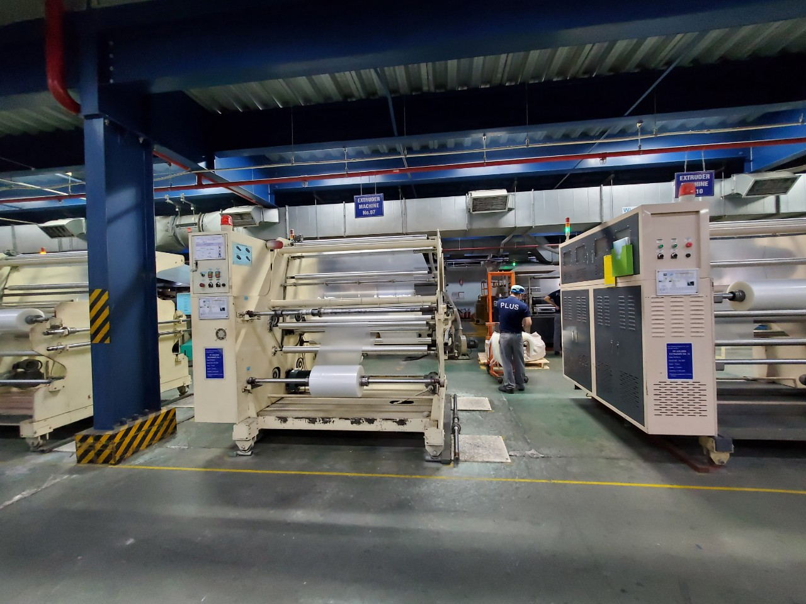

*Hình ảnh hệ thống đùn ép nhựa xưởng 1*

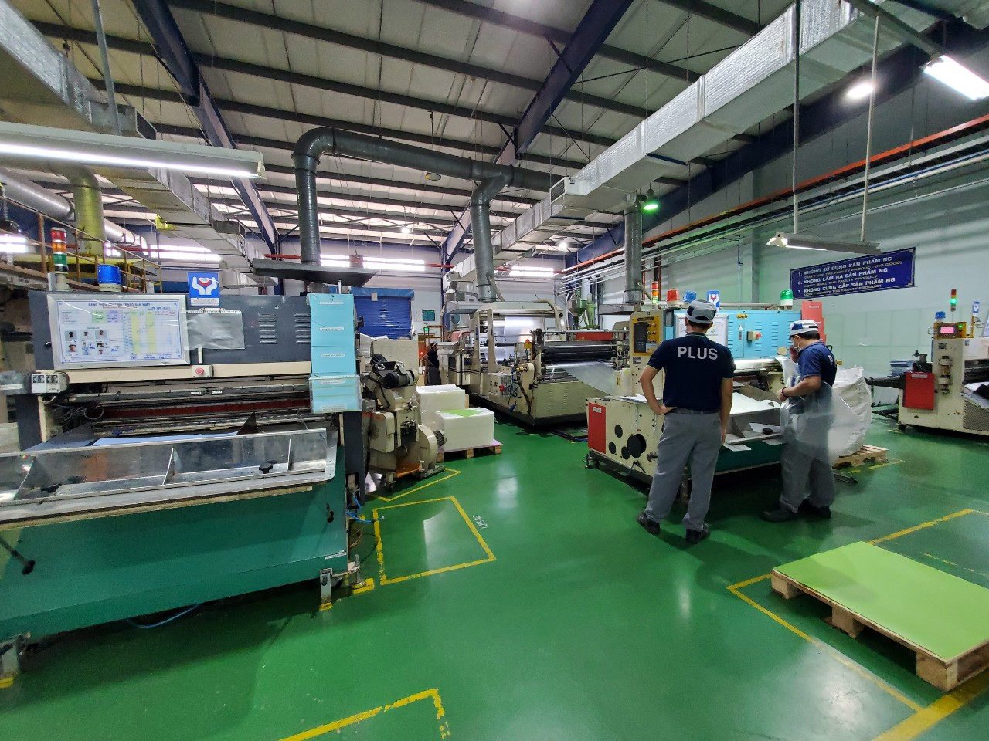

*Hình ảnh hệ thống đùn ép nhựa xưởng 1*

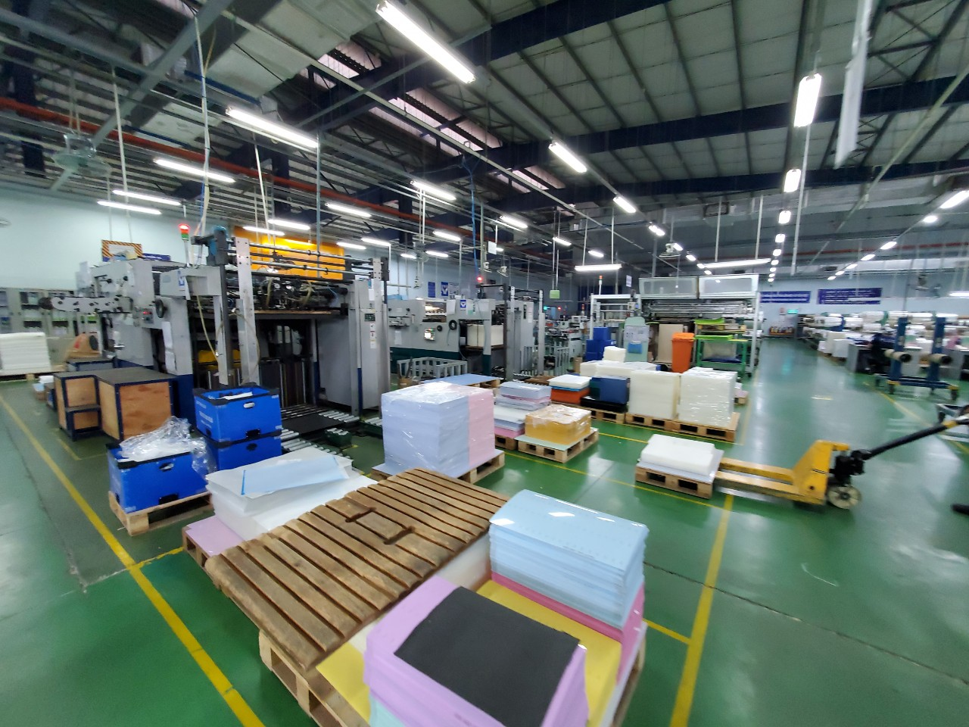

*Máy tự động tạo file nhựa xưởng 1*

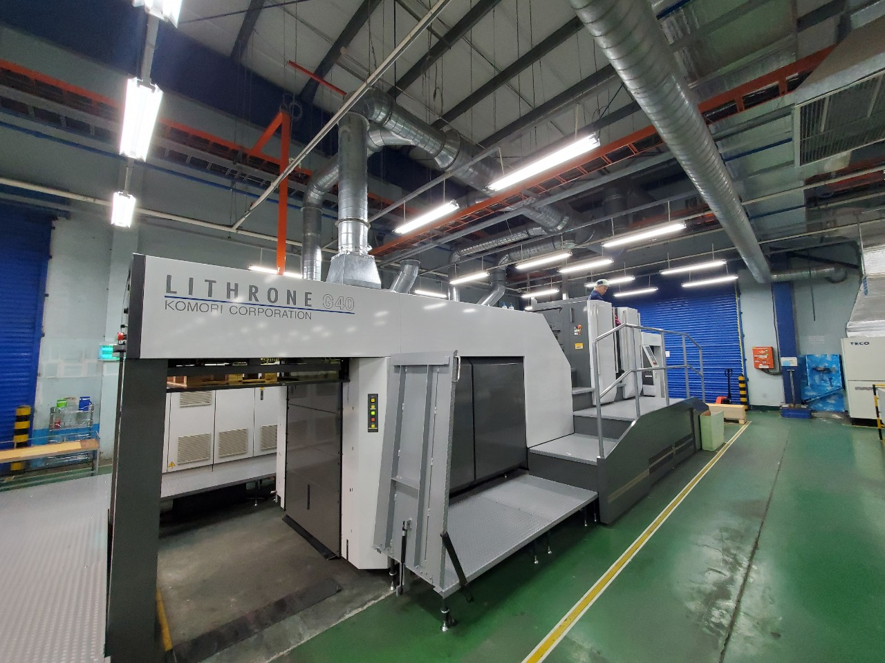

*Máy in màu offset xưởng 1*

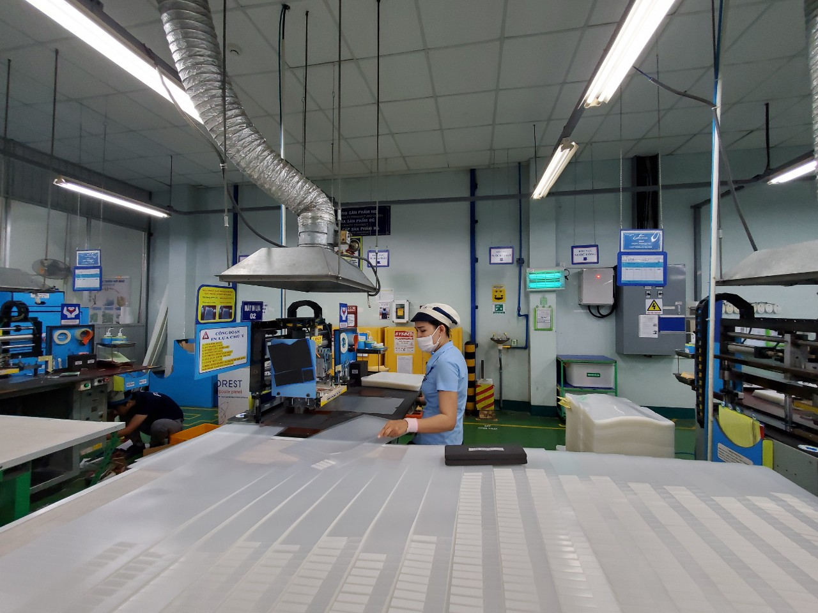

*Hình ảnh khu vực in lụa xưởng 1*

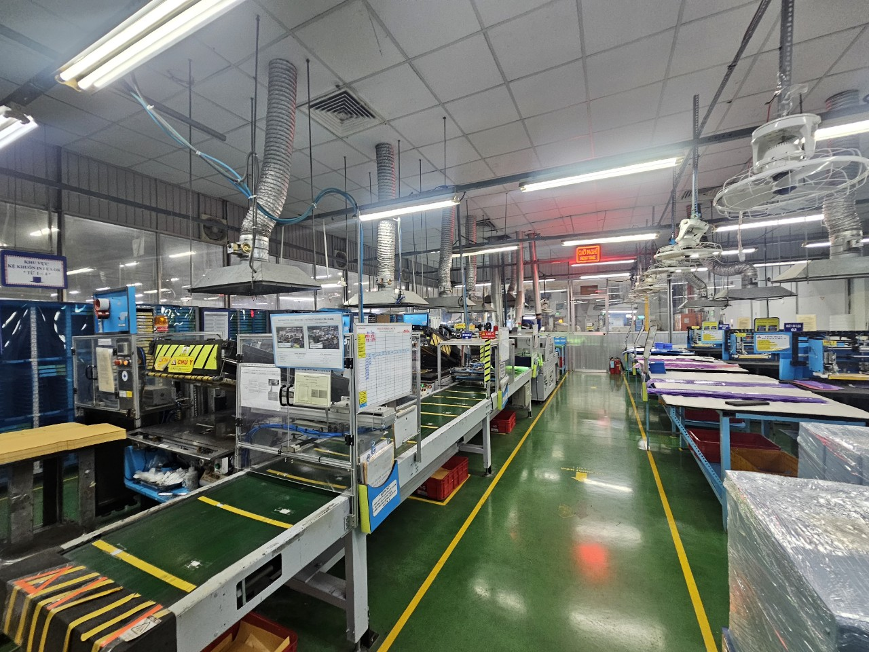

*Hình ảnh khu vực in lụa xưởng 1*

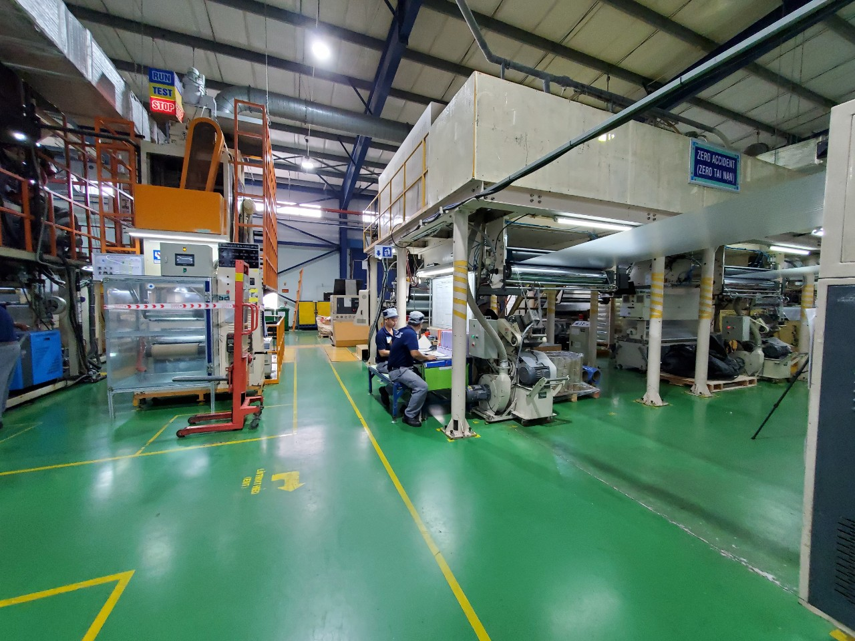

*Hình ảnh khu vực đùn ép nhựa xưởng 2*

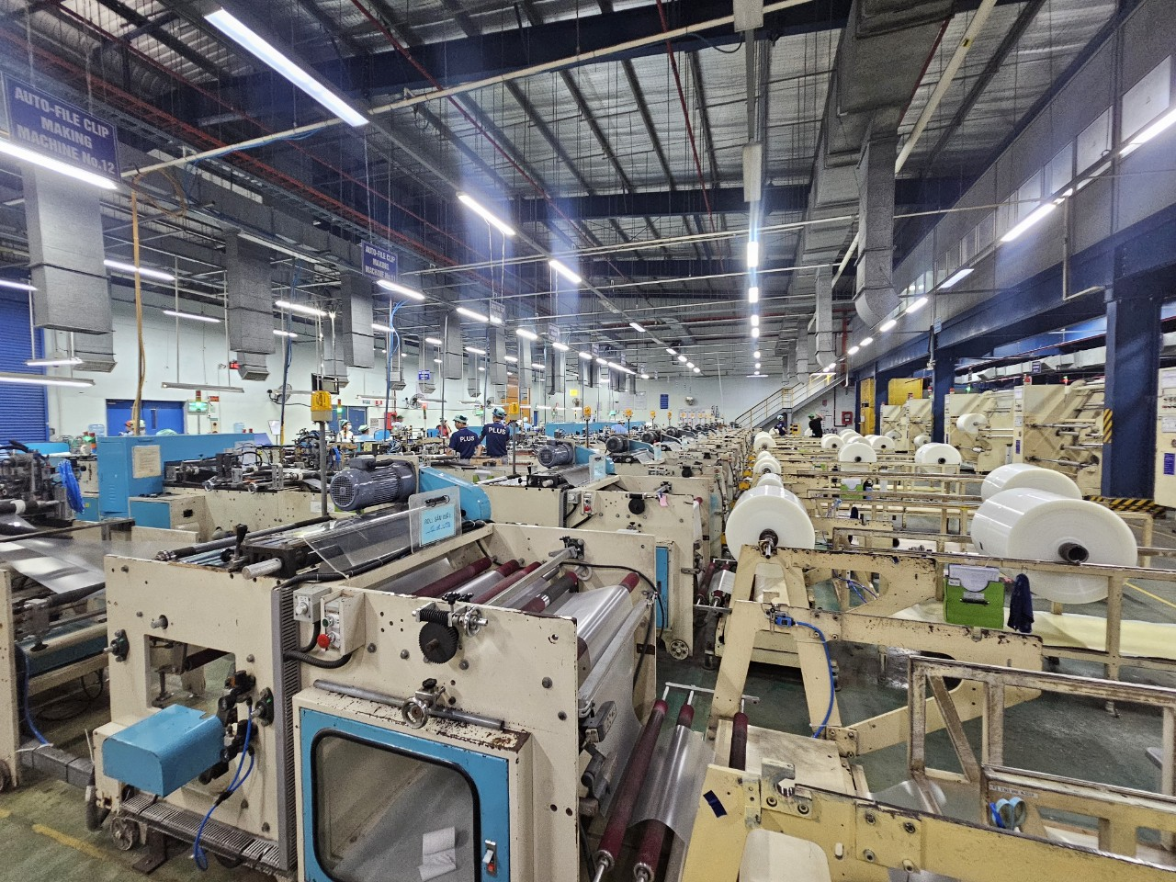

*Hình ảnh khu vực gia công các sản phẩm nhựa xưởng 2*

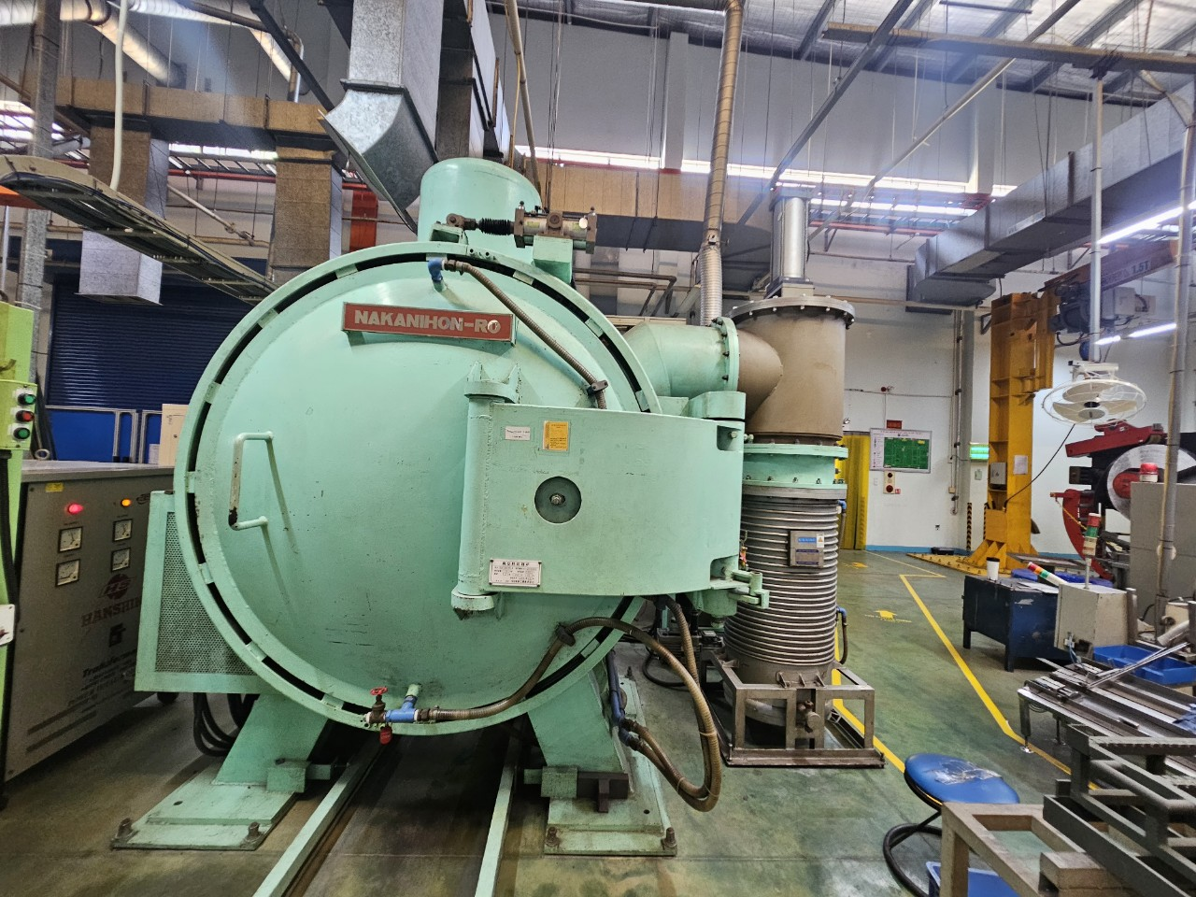

*Hình ảnh lò ram (lò nhiệt luyện) xưởng 2*

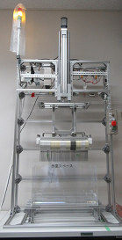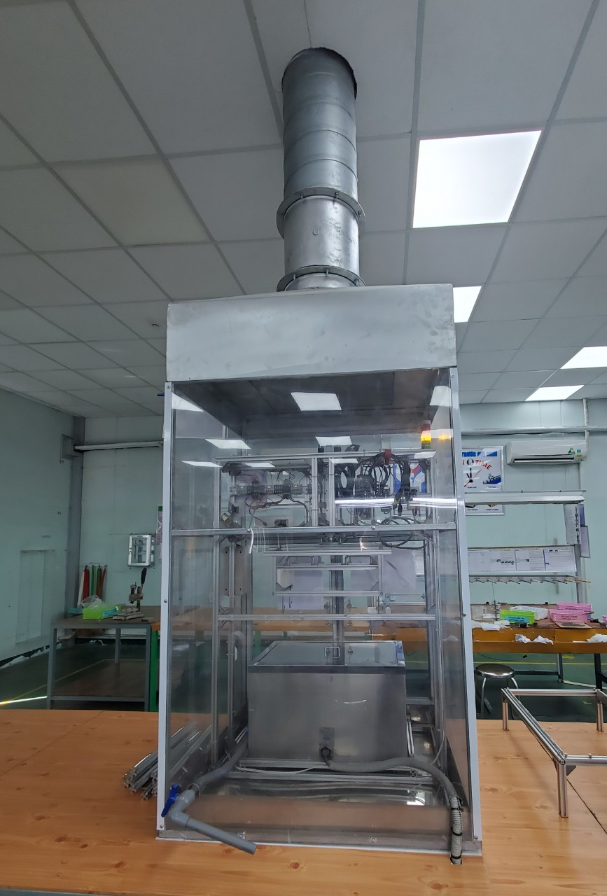

*Máy rửa cồn Máy nhúng phủ Flourin*

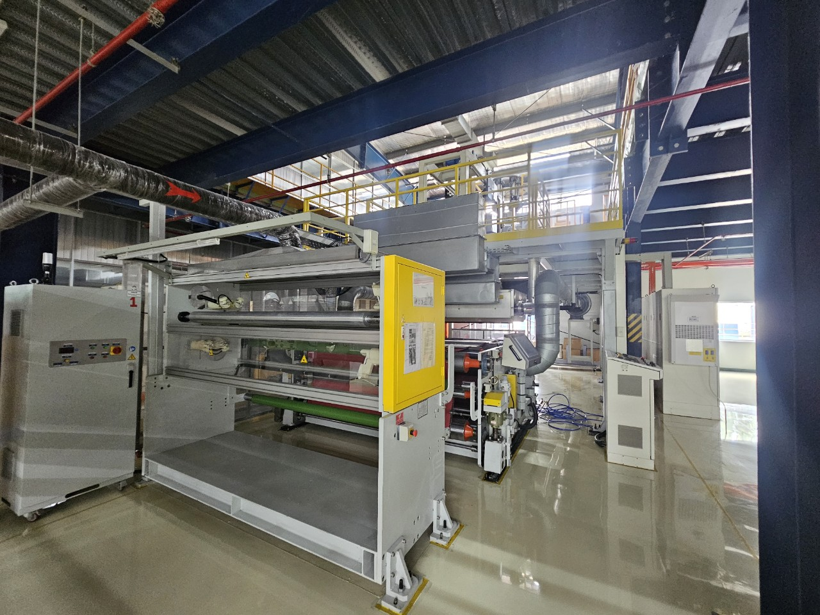

*Hình ảnh dây chuyền vải không dệt*

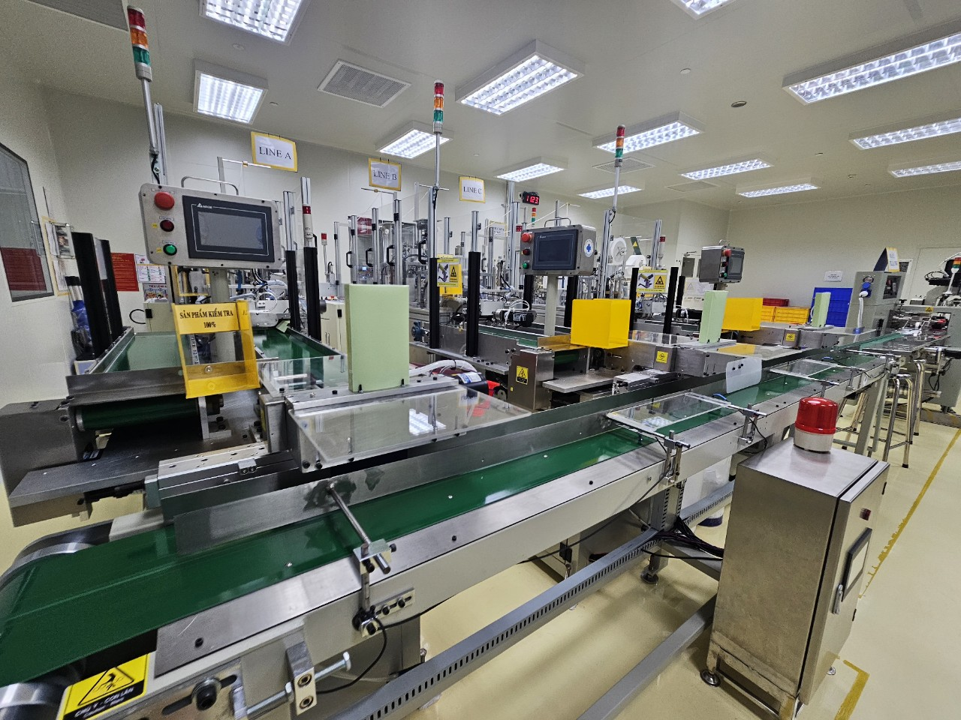

*Dây chuyền sản xuất khẩu trang y tế*

**Sơ đồ hệ thống lọc RO**

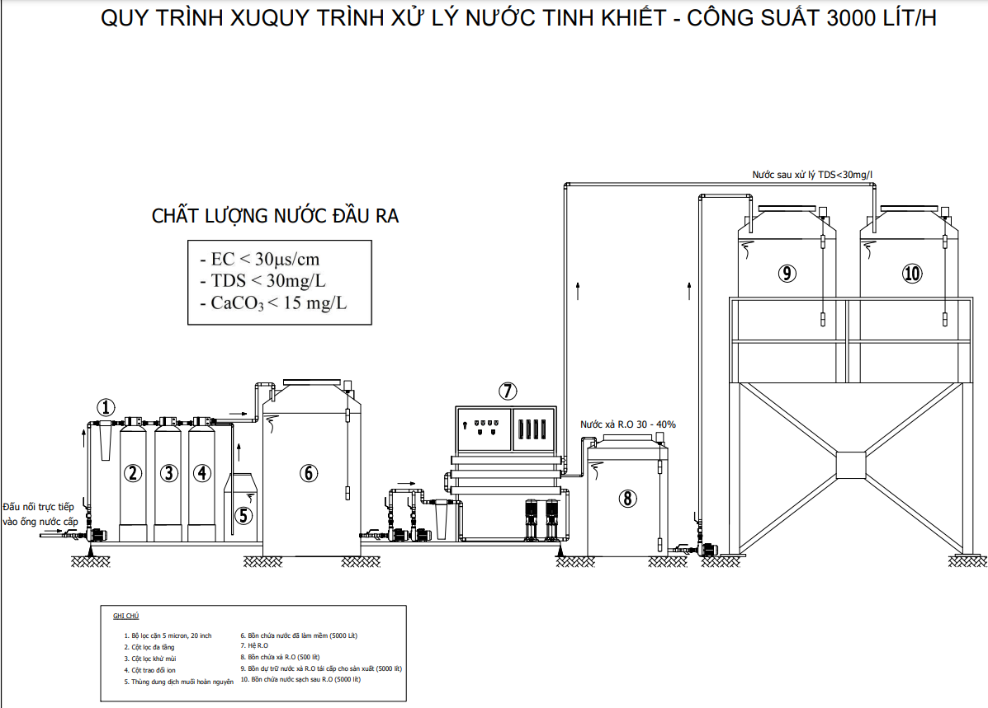

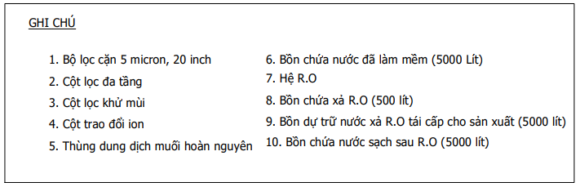

*Hình ảnh mô hình hệ thống lọc RO, công suất 3.000 lít/giờ*

Nước sử dụng cho sản xuất các sản phẩm nước của dự án được xử lý qua hệ thống lọc RO: Hệ thống lọc nước RO sử dụng [công nghệ lọc nước](http://loctongbietthu.com/cong-nghe-loc-nuoc.html) thẩm thấu ngược RO, tăng khả năng loại bỏ tới 99% các chất hòa tan trong nước, cung cấp nguồn nước tinh khiết tươi mát. Nước sau lọc đảm bảo tối ưu cho quá trình rửa dao, kéo của dự án.

Công ty không sử dụng hóa chất cho hệ thống lọc RO

**3.3. Sản phẩm của dự án đầu tư**

### *Bảng 1.1: Công suất của các sản phẩm theo GPMT*

|  |  |  |  |  |
| --- | --- | --- | --- | --- |
| **Stt** | **Tên sản phẩm** | **Công suất của dự án (tấn/năm)** | | |
| **Hiện nay** | **Theo QĐ ĐTM số 74/QĐ-KCNĐN** | **Đề xuất cấp GPMT** |
| 1 | Kim bấm | 0 | 275,40 | Không thực hiện |
| 2 | Kim kẹp (Gem clip) | 0 | 200 |
| 3 | Sản xuất đồ bấm | 0 | 46,40 | 46,40 |
| 4 | Kéo, kẹp từ tính, bìa lá, bìa hồ sơ giấy, bìa hồ sơ nhựa, hộp đựng hồ sơ, … | 13.565,1 | 20.265,37 | 20.265,37 |
| 5 | Dao dọc giấy, dao cắt | 0 | 19,78 | 19,78 |
| 6 | Mặt nạ chống giọt bắn | 0 | 438,38 | 438,38 |
| 7 | Bình đựng chất diệt khuẩn | 0 | 33,96 | 33,96 |
| 8 | Vải không dệt | 0 | 217,51 | 217,51 |
| 9 | Khẩu trang y tế | 0 | 150 | 150 |
| 10 | Đồ bảo hộ y tế | 0 | 40 | 40 |
| **Tổng khối lượng** | | **13.565,1** | **21.686,8** | **21.211,4** |

*Một số hình ảnh sản phẩm minh họa của dự án*

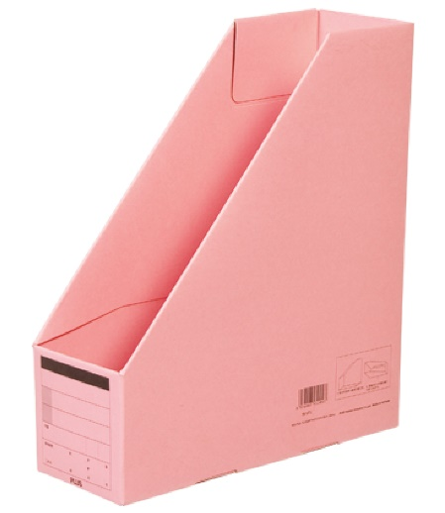 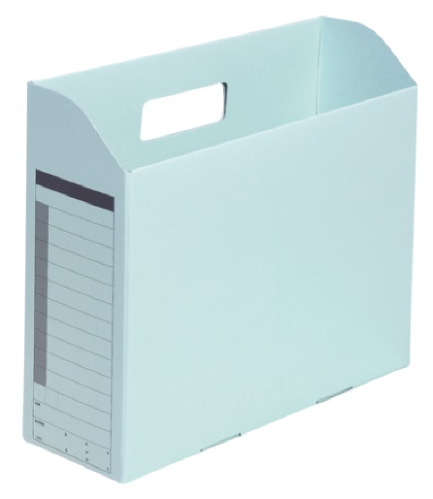

*Các sản phẩm hộp giấy, hộp nhựa (Box file)*

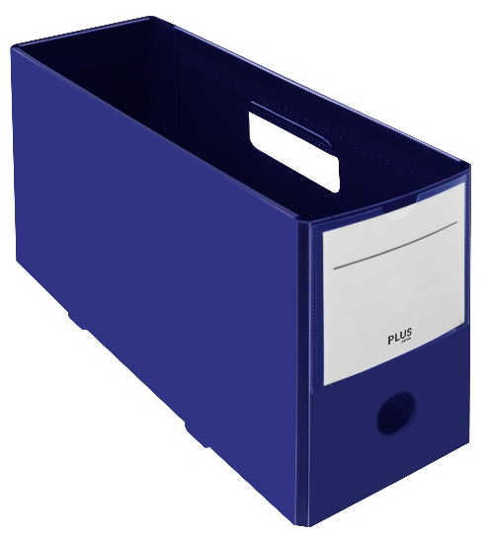 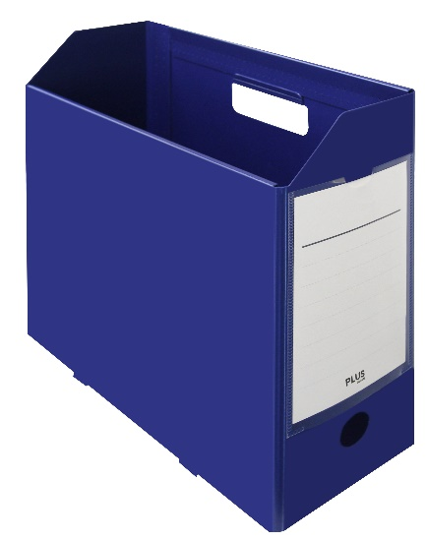

*Các sản phẩm hộp giấy, hộp nhựa (Box file)*

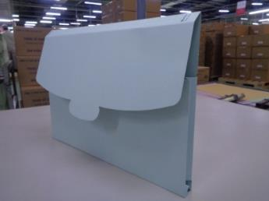 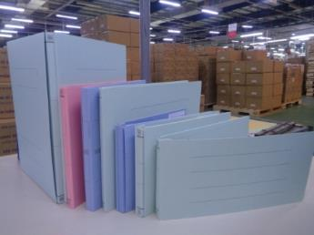

*Case file*

*Senobasu*

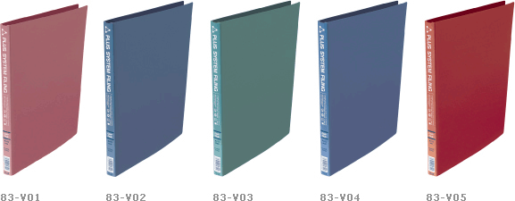 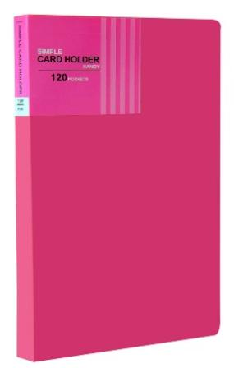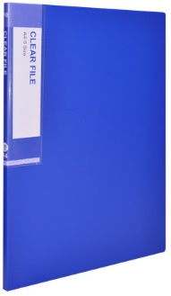

*Bìa hồ sơ nhựa*

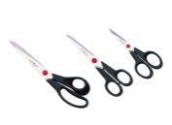

*Bìa lá*

*Các sản phẩm kéo*

****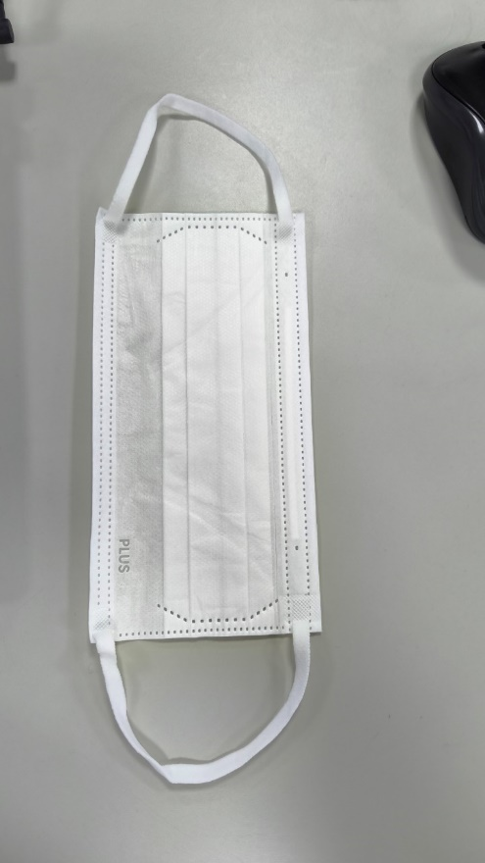**

*Khẩu trang*

*Các sản phẩm kéo*

 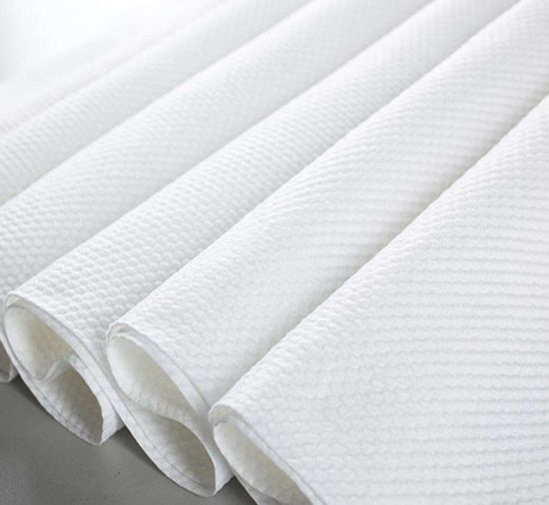

*Vải không dệt*

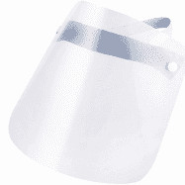 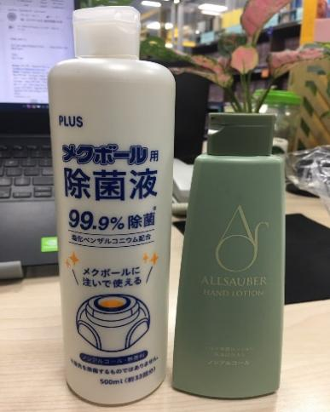

*Bình đựng chất diệt khuẩn*

*Mặt nạ chống giọt bắn*

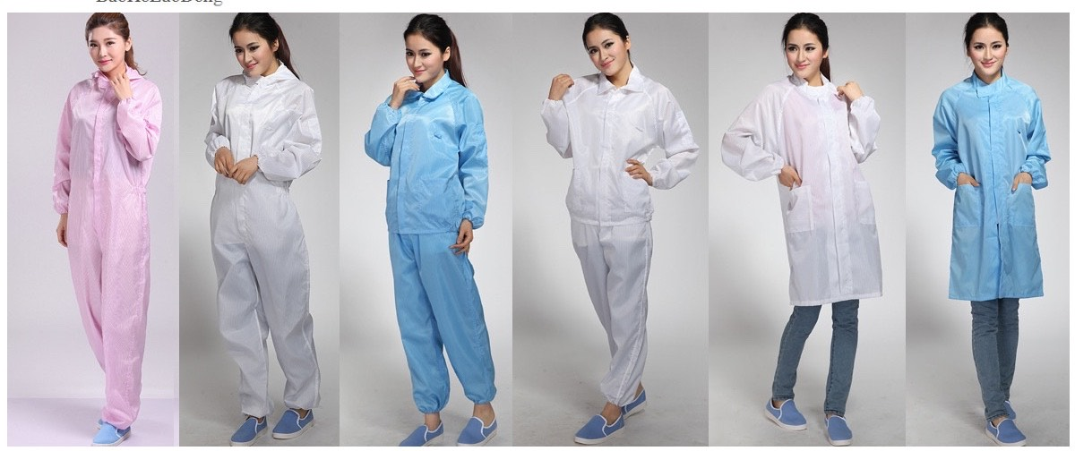

*Đồ bảo hộ y tế*

**4. NGUYÊN LIỆU, NHIÊN LIỆU, VẬT LIỆU, PHẾ LIỆU (LOẠI PHẾ LIỆU, MÃ HS, KHỐI LƯỢNG PHẾ LIỆU DỰ KIẾN NHẬP KHẨU), ĐIỆN NĂNG, HÓA CHẤT SỬ DỤNG, NGUỒN CUNG CẤP ĐIỆN, NƯỚC CỦA DỰ ÁN ĐẦU TƯ**

**4.1. Nhu cầu nguyên, nhiên, vật liệu, hóa chất của dự án đầu tư**

Tổng hợp nhu cầu sử dụng nguyên, nhiên, vật liệu, hóa chất sử dụng của dự án trong giai đoạn vận hành được trình bày trong bảng sau:

### *Bảng 1.2: Bảng cân bằng khối lượng nguyên vật liệu và sản phẩm đầu ra của dự án đề xuất cấp GPMT*

|  |  |  |  |  |  |
| --- | --- | --- | --- | --- | --- |
| **Stt** | **Dây chuyền sản xuất** | **Vị trí sản xuất** | **Khối lượng nguyên liệu đầu vào** | **Khối lượng sản phẩm đầu ra** | **Chất thải phát sinh** |
| **(tấn/năm)** | | |
| **1** | **Sản phẩm bấm kim (Stapler), kẹp từ tính; công suất 53,24 tấn sản phẩm/năm** | | | | |
| - | Đồ bấm kim (Stapler) | Xưởng 1 | 51,04 | 46,40 | 10% |
| - | Kẹp từ tính | 7,52 | 6,84 |
| **Tổng khối lượng (tổng 1)** | | | **58,56** | **53,24** |  |
| **2** | **Các sản phẩm bìa hồ sơ, hộp đựng hồ sơ giấy (flat file, Case file, Box file, Senobasu); công suất 4.237,5 tấn sản phẩm/năm** | | | | |
| - | Bìa hồ sơ giấy (flat file); Bìa hồ sơ, hộp đựng hồ sơ (Box file, Case file, Senobasu) | Xưởng 1 | 4.712,29 | 4.237,5 | 10% |
| **3** | **Sản phẩm kéo, dao dọc giấy, dao cắt; công suất 941,38 tấn sản phẩm/năm** | | | | |
| - | Kéo (Scissors) | Xưởng 2 | 1.013,76 | 921,60 | 10 % |
| - | Dao cắt, dao dọc giấy (Cutter) | 21,75 | 19,78 |  |
| **Tổng khối lượng (tổng 3)** | | | **1.035,51** | **941,38** |  |
| **4** | **Các sản phẩm bìa lá, bìa hồ sơ, hộp đựng hồ sơ nhựa (PP Holder, Clear file, Refill Box file, Case file, Senobasu); công suất 15.099,43 tấn sản phẩm/năm** | | | | |
| - | Bìa lá (PP Holder); Bìa hồ sơ nhựa (clear file); Bìa lá (Refill); Bìa hồ sơ, hộp đựng hồ sơ (Box file, Case file, Senobasu) | Xưởng 1, xưởng 2 | 15.854,4 | 15.099,43 | 5% (đã tái chế lại 5% từ máy cắt rìa mép) |
| **Tổng (4)** | | | **15.854,4** | **15.099,43** |  |
| **5** | **Các sản phẩm khác (vải không dệt, khẩu trang, mặt nạ chống giọt bắn, bình đựng chất diệt khuẩn, đồ bảo hộ y tế); công suất 879,85 tấn sản phẩm/năm** | | | | |
| - | Vải không dệt, vải kháng khuẩn | Xưởng 2 | 396,42 | Làm khẩu trang 116,03 | 5 % |
| Sử dụng nguyên liệu làm đồ bảo hộ y tế 44 tấn nguyên liệu/năm |
| Bán sản phẩm 217,51 |
| - | Khẩu trang (face mask) | 49,2 nguyên liệu khác  (và 116,03 tấn vải không dệt) | 150 | 10% |
| - | Mặt nạ chống giọt bắn (khiên che mặt - Face Shield) | 460,30 | 438,38 | 5% (đã tái chế lại 5% từ máy cắt rìa mép) |
| - | Bình đựng chất diệt khuẩn | 35,66 | 33,96 | 10% |
| - | Đồ bảo hộ, y tế | (44 vải) | 40 | 10% |
| **Tổng (4)** | | | **941,58** | **879,85** | 44 |
| **Tổng khối lượng** | | | **22.602,34** | **21.211,4** |  |

### 

### *Bảng 1.3: Bảng nhu cầu nguyên vật liệu dùng trong sản xuất của dự án đề xuất cấp GPMT*

|  |  |  |  |  |  |
| --- | --- | --- | --- | --- | --- |
| **Stt** | **Loại nguyên liệu** | **Đơn vị tính/năm** | **Hiện nay** | **GPMT** | **Xuất xứ** |
| **1** | **Sản phẩm bấm kim (Stapler), kẹp từ tính; công suất sản phẩm 53,24 tấn/năm** | | | | |
| **-** | Thép bán thành phẩm | Tấn | 0 | **25,25** | *Việt Nam /Trung Quốc* |
| **-** | Nam châm bán thành phẩm | Tấn | 0 | 2,04 | *Việt Nam /Trung Quốc* |
| **-** | Nhựa bán thành phẩm | Tấn | 0 | 31,27 | Sản xuất từ Cty Plus tại khu Công nghiệp Biên Hòa II |
| **Tổng khối lượng** | | **Tấn** | **0** | **58,56** |  |
| **\*** | **Hóa chất sử dụng** | | | | |
| - | Dầu bôi trơn 7235B | lít | **0** | 50 | *Việt Nam /Trung Quốc* |
| - | Dầu hanarl | lít | 0 | 25 | *Việt Nam* |
| - | Keo dán 459 | kg | 0 | 400 | Nhật Bản |
| - | Aceton *(CH3COCH3)* | lít | 0 | 50 | Việt Nam |
| **2** | **Các sản phẩm bìa hồ sơ, hộp đựng hồ sơ giấy (flat file, Case file, Box file, Senobasu); công suất sản phẩm 4.237,5 tấn/năm** | | | | |
| - | Giấy các loại | tấn | 1.255,25 | 4.457,29 | *Việt Nam /Nhật Bản* |
| - | Hạt nhựa nhựa PP (để ép thanh trượt), màng laminate | tấn | 12 | 50 | *Việt Nam /Nhật Bản* |
| - | Vật tư sắt (khoen, kẹp, …) | tấn | 45 | 200 | *Việt Nam /Nhật Bản* |
| - | Phụ liệu (dây cột, …) | tấn | 1.25 | 5 | *Việt Nam /Nhật Bản* |
| **Tổng khối lượng** | | **Tấn** | **1.313,5** | **4.712,29** |  |
| * | **Hóa chất sử dụng** | | | | |
| - | Keo dán *(MS-30)* | tấn | 1,1 | 1,45 | *Việt Nam /Nhật Bản* |
| - | Keo dán Vinyl axetat acrylic copolyme axit (C4H6O2) X) | kg | 300 | 500 | *Việt Nam /Nhật Bản* |
| - | Keo Dextrin *(C6H10O5)n.xH2O* | kg | 12 | 62 | *Việt Nam /Nhật Bản* |
| - | Keo Acryl dine (keo gốc nước) | kg | - | 50 | Thái Lan |
| - | Aceton *(CH3COCH3)* | lít | 100 | 265 | *Việt Nam /Nhật Bản* |
| 3 | **Sản phẩm kéo; công suất 921,6 tấn/năm; sản xuất dao dọc giấy, dao cắt; công suất sản phẩm 19,78 tấn/năm** | | | | |
| - | Thép bán thành phẩm | tấn | 207 | 836,18 | Việt Nam |
| - | Nhựa ABS | tấn | 20,4 | 127,75 | Việt Nam |
| - | Nhựa TPE | tấn | 8,2 | 68,35 | Việt Nam |
| - | Nhựa POM | tấn | 0,3 | 3,3 | Việt Nam |
| **Tổng khối lượng** | | **tấn** | **235,9** | **1.035,51** |  |
| * | **Hóa chất sử dụng** | | | | |
| - | Khí Nitơ N2 | kg | 225 | 9.000 | Việt Nam |
| - | Silicone KF-96-1 | lít | 35 | 165 | Thái Lan |
| - | Silicone Emulsion | lít | 35 | 165 | Thái Lan |
| - | Cana *(Cana Cream)* | hộp | 235 | 775 | Thái Lan |
| - | Nickel Anti-Seize | chai | 5 | 20 | Mexico |
| - | Dầu hanarl | lít | 25 | 105 | Anh |
| - | Dầu Sankol | lít | 25 | 105 | Anh |
| - | Dầu Sabin KT70 | kg | 100 | 425 | Anh |
| - | Nước rửa kim loại Aquasovent GF | lít | 650 | 3.000 | Nhật Bản |
| - | Keo DOG XO-66 | hộp | 6 | 25 | Thái Lan |
| - | Keo Acryl dine (keo gốc nước) | kg | - | 25 | Thái Lan |
| - | Aceton *(CH3COCH3)* | lít | 45 | 265 | *Việt Nam* |
| * | **Công đoạn nhúng phủ** [**Fluorosurf**](https://tinhte.vn/tags/fluoropolymer/) | | | | |
| - | Cồn thơm (ethanol C2H5OH, methanol [C](https://vi.wikipedia.org/wiki/Cacbon)[H](https://vi.wikipedia.org/wiki/Hi%C4%91r%C3%B4)3[O](https://vi.wikipedia.org/wiki/%C3%94xy)[H](https://vi.wikipedia.org/wiki/Hi%C4%91r%C3%B4)) | kg | 100 | 1.000 | Việt Nam |
| - | [Fluorosurf](https://tinhte.vn/tags/fluoropolymer/) (C6H4CH2C6H4): 99,8 % đến 99,98 %; Perfluoro Polymer: 0,02-0,2%. | kg | 35 | 200 | Nhật Bản |
| **4** | **Quy trình sản xuất bìa hồ sơ nhựa, bìa lá, hộp đựng hồ sơ nhựa, (Refill, Clear file, PP Holder, Case file, Box file, Senobasu); công suất sản phẩm 15.099,43 tấn/năm** | | | | |
| - | Nhựa PP | Tấn | 12.635 | 15.851,2 | Việt Nam |
| - | Phụ gia phối trộn cùng nguyên liệu nhựa (chiếm tỉ lệ 0,02% bao gồm các chất ổn định, chất tạo màu, chất chống tỉnh điện) | Tấn | 2,9 | 3,2 | Thái Lan, Việt Nam |
| **Tổng khối lượng** | | **tấn** | **12.637,9** | **15.854,4** |  |
| **5** | **Các sản phẩm khác (vải không dệt, khẩu trang, mặt nạ chống giọt bắn, bình đựng chất diệt khuẩn, đồ bảo hộ y tế)** | | | | |
| **5.1** | **Vải không dệt, vải kháng khuẩn, công suất sản phẩm thương mại 217,51 tấn/năm và nguyên liệu đầu vào của quy trình sản xuất đồ bảo hộ và khẩu trang y tế 160,03 tấn/năm** | | | | |
| - | Nhựa PP và phụ gia chất chống tĩnh điện (chiếm 0,2%) | tấn | 0 | 396,42 | Việt Nam |
| **5.2** | **Khẩu trang (face mask), công suất sản phẩm 150 tấn/năm** | | | | |
| - | Sản phẩm vải không dệt (PP) | tấn | 0 | (84,67) | Plus |
| - | Vải kháng khuẩn (PP) | tấn | 0 | (31,36) | Plus |
| - | Thanh nhựa | tấn | 0 | 10,87 | Việt Nam |
| - | Dây cao su (co giãn) | tấn | 0 | 38,33 | Việt Nam |
| **Tổng khối lượng** | | **tấn** | **0** | **49,2** |  |
| **\*** | **Hóa chất sử dụng** | | | | |
| - | Cồn thơm (ethanol C2H5OH) | kg | 0 | 500 | Việt Nam |
| 5.3 | **Đồ bảo hộ, đồ y tế; công suất sản phẩm 40 tấn/năm** | | | | |
|  | Vải không dệt | Tấn | 0 | **(44)** |  |
| 5.4 | **Mặt nạ chống giọt bắn (khiên che mặt - Face Shield); công suất sản phẩm 438,38 tấn/năm** | | | | |
| - | Nhựa PP (miếng che mặt) | tấn | 0 | 443,92 | Việt Nam |
| - | Nhựa PE (dây đeo) | tấn | 0 | 16,38 | Việt Nam |
| **Tổng khối lượng** | | **tấn** | **0** | **460,30** |  |
| 5.5 | **Bình đựng chất diệt khuẩn; công suất sản phẩm 33,96 tấn/năm** | | | | |
| - | Nhựa PP (sản xuất nắp sản phẩm) (C3H6)x | tấn | 0 | 6,79 | Việt Nam |
| - | Thân bình đặt bên ngoài | tấn | 0 | 28,87 | Việt Nam |
| **Tổng khối lượng** | | **tấn** | **0** | **35,66** |  |
| **Tổng (5)** | | **Tấn** | **0** | **1.101,61** |  |
| **6** | **Công đoạn in** | | | | |
| - | Mực in UV | kg | 1.100 | 3.000 | Thái Lan |
| - | *Mực in TKNEX ROYAL BLACK MZ* | kg | 150 | 1.000 | Thái Lan |
| - | *Mực in 5600* | kg | 150 | 1.000 | Thái Lan |
| - | Mực JUJO (Brown, Black, Blue, Whiter, …) | kg | 450 | 1.500 | Thái Lan |
| **-** | Mực Ruco (Brown, Black, Blue, Whiter, …) | kg | 450 | 1.500 | Đức |
| **-** | Chất bám dính Ruco | kg | 50 | 100 | Thái Lan |
| **-** | Dung môi 100VR 1259 | kg | 300 | 450 | Đức |
| **-** | Dung môi pha T- Retarder | lít | 350 | 500 | Thái Lan |
| **-** | Dung dịch vệ sinh máy in *(methoxymethylethoxy propanol)* | kg | 150 | 250 | Đức |
| **-** | Dung dịch vệ sinh máy in *(Methyl-acetate)* | kg | 150 | 250 | Đức |
| **-** | IPA (*Isopropanol)* | kg | 200 | 500 | Đức |
| **-** | Dung dịch vệ sinh *(glycerol)* | kg | 150 | 250 | Đức |
| **-** | UV roller cleaning oil A | kg | 150 | 250 | Đức |
| **-** | Dung dịch bảo vệ *(potassium hydroxide)* | kg | 150 | 250 | Đức |
| - | Dung dịch nước máng Combifix | lít | 27 | 50 | Ấn độ |
| - | Sửa rửa bản kẽm Alunet | lít | 6 | 10 | Malaysia |
| **Tổng khối lượng** | | **kg** | **3.403** | **10.860** |  |
| **7** | **Công đoạn đóng gói** | | | | |
| - | Thùng carton | Kg | 36.000 | 120.000 | Việt Nam |
| - | Túi nilon | Kg | 7.200 | 28.800 | Việt Nam |
| - | Băng kéo dán | Kg | 600 | 3.600 | Việt Nam |
| **Tổng khối lượng** | | **Kg** | **43.800** | **152.400** |  |
| **8** | **Hóa chất sử dụng vệ sinh bảo trì máy móc thiết bị** | | | | |
| **-** | Dầu bôi trơn Omala 100 | lít | 0 | 80 | Việt Nam |
| - | Dầu bôi trơn Omala 220 | lít | 0 | 6 | Việt Nam |
| - | Xăng dầu | lít | **0** | 130 | Việt Nam |
| **-** | Dầu chống gỉ sét WD-40 | lít | 0 | 5 | Việt Nam |
| **-** | Aceton vệ sinh máy móc | lít | 500 | 600 | *Việt Nam* |
| - | Cồn IPA *((CH3)2CHOH)* | kg | 0 | 240 | Việt Nam |
| - | Dầu shell omala 320 | lít | 35 | 270 | Việt Nam |
| - | Dầu shell omala 460 | lít | 35 | 155 | Việt Nam |
| - | Nhớt R-68 | lít | 25 | 105 | Việt Nam |
| - | Dầu shell R32 | lít | 150 | 675 | Việt Nam |
| - | Mỡ shell EP 0 | kg | 25 | 115 | Việt Nam |
| - | Mỡ shell EP 2 | kg | 25 | 115 | Việt Nam |
|  | Mỡ PLC GREASE BHT 252 | kg | 25 | 105 | Mỹ |
| - | Dầu shell S2-A-150 | lít | 25 | 105 | Việt Nam |
| - | Dầu shell S2-A-140 | lít | 25 | 105 | Việt Nam |
| - | Chất chống gỉ sét RP7 | lít | **1** | 5 | Việt Nam |
| **9** | **Các nhiên liệu** | | | | |
| - | Dầu thủy lực | lít | 48.000 | 151.200 | Việt Nam |
| - | Dầu DO (chạy xe nâng), máy phát điện | lít | 8.640 | 32.640 | Việt Nam |

*(Nguồn: Công ty TNHH Công nghiệp Plus Việt Nam)*

***\* Thành phần và đặc tính hóa học của các loại hóa chất sử dụng***

*- Mực in TKNEX ROYAL BLACK MZ*: thành phần hóa học: pigment: 10-30%, nhựa tổng hợp: 20-40%, dầu tổng hợp: 20-40%, dầu mỏ: 10-30%; phụ gia < 5%, thành phần độc Cobalt naphthenate <1%; Nếu tiếp xúc nhiều sẽ gây ảnh hưởng xấu tới sức khỏe con người. Cụ thể: gây viêm giác mạc, khó thở, nhức đầu và buồn nôn. Tiếp xúc trong thời gian dài có thể dẫn tới các bệnh nhức đầu mãn tính và các bệnh về da. Ở nồng độ cao có thể gây suy yếu hệ thần kinh trung ương.

*- Mực in UV được sử dụng in trên giấy*: thành phần hóa học là hỗn hợp bao gồm các chất Acrylated oligomer, N-Vinyl-2-pyrolidon 6-, Triprpylene Glycol Diacrylate, Photoinitiators 4 -, Cu, Zn, C; Là chất nếu tiếp xúc lâu dài sẽ gây ra các bệnh viêm da, gây kích thích đường hô hấp, nếu nuốt gây buồn nôn, hôn mê.

*- Mực in 5600:* Thành phần hóa học: pigment: 0-50 %, Synthetic Resin: 20-50%, Solven naphthenate <20-50%; là chất sệt lỏng, dễ cháy, mùi ôn hòa, có nhiều màu sắc đi theo tùy chủng loại, tan trong nước, và dung môi hữu cơ, điểm chớp cháy 3650C. Ổn định trong điều kiện sử dụng bình thường.

*- Mực in Ruco UV*: thành phần hóa học là hỗn hợp bao gồm các chất Acrylated oligomer, N-Vinyl-2-pyrolidon 6 -, Triprpylene Glycol Diacrylate, Photoinitiators 4 -, Cu, Zn, C; Ổn định trong điều kiện sử dụng bình thường. Nếu tiếp xúc trực tiếp, lâu dài sẽ gây ra các bệnh viêm da, gây kích thích đường hô hấp.

*- Mực in Jujo (mực in lụa):* Thành phần hóa học gồm Synthetic Resin (20-50%); Pigment (0-50%); Solven Naphtha (20-50%) là chất sệt lỏng dễ cháy, có nhiều màu sắc tùy theo chủng loại, mùi ôn hòa, tan trong nước, hòa tan trong dung môi hữu cơ, điểm chớp cháy 3650C. Tránh tiếp xúc với da, mắt, nuốt phải hơi độc, kích ứng da.

*- Dung môi pha T- Retarder:* Công thức hóa học: Có thành phần Alkybenzene từ C9 đến C12 hay còn được gọi là Aromatic Hydrocacbon chiếm tỉ lệ 100%. Là chất lỏng, mùi Aromatic, ổn định ở nhiệt độ bình thường, khó được phân giải trong nước, hòa tan là dung môi hữu cơ. Là chất dễ cháy, khi tiếp xúc lâu dài có thể gây ra khô da, giảm béo và viêm da, khi tiếp xúc nồng độ cao, có thể chóng mặt.

*- Chất bám dính dùng cho mực in Ruco:* Có thành phần hóa học Alkybenzene từ C9 đến C12 từ (70-80%); Mainly Alkylbenzene (Toluen, Ethybenzen) chiếm tỉ lệ 20-30%. Ổn định trong điều kiện sử dụng bình thường. Là chất dễ cháy, có mùi thơm, nhiệt độ tự cháy 4430 C gây kích ứng mắt, mũi và cổ họng, hít phải gây ra chứng chuột rút.

*- Keo Acryl dine* có thành phần chính là Acrylic copolymer khoảng 54%; H2O: khoảng 56%; Butyl Acrylate < 0,5%. Cảnh báo nguy cơ đối với sức khỏe: Nhũ tương acrylic không có độc tính rõ rệt, nhưng nên tránh tiếp xúc trực tiếp với da hoặc mắt và tránh làm việc trong môi trường thông gió kém để tránh hít phải hơi acrylic. Có hại khi nuốt phải, dị ứng cho mắt, hệ hô hấp và da khi tiếp xúc trực tiếp; có hại cho thủy sinh, không thải trực tiếp ra môi trường. Về cơ bản thì keo gốc nước không dễ cháy, tuy nhiên nếu xảy ra cháy thì có thể dùng nước hoặc bột chữa cháy để dập tắt.

*- Nhựa Polypropylen*: Có công thức hóa học (C3H6)x, poly (1-methylethylene), PP vô định hình: 0.85 g/cm3. PP tinh thể: 0.95 g/cm3, điểm nóng chảy 1650C. Ở nhiệt độ 3000C có lượng nhỏ sẽ phân hủy, phân hủy cao ở nhiệt độ 3600C. Công nghệ sản xuất tại nhà máy được gia nhiệt trong hệ thống đùn ép nhựa từ 165 - 2000C là nhiệt độ của phần nóng chảy tốt nhất của nhựa PP. PP không màu, không mùi, không vị, không độc. PP cháy sáng với ngọn lửa màu xanh nhạt, có dòng chảy dẻo, có mùi cháy gần giống mùi cao su.

- *Các chất phụ gia*: bao gồm các chất tạo màu, chất ổn định, chất chống tĩnh điện: thành phần chủ yếu là Nhựa Resistor; nhựa LLDPE, chiếm đến 90%; còn lại là các chất phân tán NA, 1,3:2,4-bis-O-[(4-methylphenyl)methylene] ... các loại chất phụ gia này không chứa hóa chất nguy hiểm, không thuộc các loại hóa chất bị cấm.

*- Cồn Y tế Ethanol (CH3CH20H):* Rượu etylic là một [chất lỏng](https://vi.wikipedia.org/wiki/Ch%E1%BA%A5t_l%E1%BB%8Fng), không [màu](https://vi.wikipedia.org/wiki/M%C3%A0u_s%E1%BA%AFc), trong suốt, mùi thơm dễ chịu và đặc trưng, vị cay, nhẹ hơn nước ([khối lượng riêng](https://vi.wikipedia.org/wiki/Kh%E1%BB%91i_l%C6%B0%E1%BB%A3ng_ri%C3%AAng)0,7936 g/ml ở 15 [độ C](https://vi.wikipedia.org/wiki/%C4%90%E1%BB%99_C)), dễ bay hơi ([sôi](https://vi.wikipedia.org/w/index.php?title=S%C3%B4i&action=edit&redlink=1) ở [nhiệt độ](https://vi.wikipedia.org/wiki/Nhi%E1%BB%87t_%C4%91%E1%BB%99) 78,39 độ C), hóa rắn ở -114,15 độ C, tan trong nước vô hạn, tan trong [ete](https://vi.wikipedia.org/wiki/Ete) và [clorofom](https://vi.wikipedia.org/wiki/Clorofom), hút ẩm, dễ cháy, khi cháy không có khói và ngọn lửa có màu xanh da trời. Ethanol là các [chất dễ cháy](https://vi.wikipedia.org/w/index.php?title=Ch%E1%BA%A5t_d%E1%BB%85_ch%C3%A1y&action=edit&redlink=1) và dễ dàng bắt lửa. Mặc dù Ethanol không phải là [chất độc](https://vi.wikipedia.org/wiki/Ch%E1%BA%A5t_%C4%91%E1%BB%99c) có độc tính cao, nhưng nó có thể gây ra tử vong khi nồng độ cồn trong máu đạt tới 0,4%. Nồng độ cồn tới 0,5% hoặc cao hơn nói chung là dẫn tới tử vong. Nồng độ thậm chí thấp hơn 0,1% có thể sinh ra tình trạng say, nồng độ 0,3-0,4% gây ra tình tạng hôn mê.

*- Aceton (CH3COCH3):* là dung dịch vệ sinh, tẩy rửa, làm sạch bề mặt; nguy hiểm về mặt hóa học và vật lý, nguy hiểm về cháy nổ; gây ảnh hưởng đến sức khỏe, choáng váng, ói mửa, khó thở, giảm khả năng phản ứng. Tác dụng mãn tính làm giảm hệ thần kinh trung ương, gây nguy hiểm cho gan và thận, tiếp xúc với mắt ảnh hưởng đến dây thần kinh thị lực, có thể dẫn đến mù lòa.

*- Isopropanol*: C3H8O: là một dung môi và chất tẩy rửa, đặc biệt đây là một chất có khả năng hòa tan dầu mỡ rất hiệu quả do nó có khả năng hòa tan nhiều chất không phân cực, bay hơi khá nhanh và độc tính của nó thấp hơn so với những loại dung môi khác. IPA sử dụng ổn định trong điều kiện bình thường.

*- Dầu bôi trơn CS-32* dùng dể giảm chấn, chống ma sát được pha chế từ các loại dầu khoáng tinh lọc; là chất lỏng có màu trong, hóa rắn ở 00C; không tan trong nước có tỉ trọng 0,918kg/lít, chỉ số độ nhớt: 89. Ảnh hưởng nhiễm độc có thể bị choáng nếu hít phải; buồn nôn, hôn mê, đau rát cổ họng nếu nuốt phải.

*- Mỡ bò EP-O; EP-1; EP-2; EP-3 có tên thương mại Shell Alvania Grease EP (LP):*

Là chất lỏng có màu ASTM; độ nhớt động học ở 400C; hóa rắn ở 00C; sử dụng để bôi trơn, giảm ma sát, chống ăn mòn cho máy. Thành phần hóa học: có gốc Hydroxystreate lithium pha trộn với gốc dầu khoáng. Mỡ bò có thể gây viêm da nếu ngâm nhiễm lâu dài, làm cay mắt, sưng đỏ ra. Đối với công nhân hít phải có thể bị choáng. Nếu nuốt phải gây buồn nôn, hôn mê, đau rát cổ họng.

*- Dầu bôi trơn Omala 100 – 220:* Dầu bánh răng chịu áp cao được sử dụng làm chất bôi trơn. Là loại dầu được cao tinh chế từ dầu khoáng và các chất phụ gia. Ít tan trong nước, có mùi hydrocacbon nhẹ.

- *Xăng dầu có tên thương mại RON 95( NATURE GASOLINE):* dùng để tẩy rửa làm sạch bề mặt; thành phần xăng dầu: từ C6H14 đến C12H26: 100%; hàm lượng lưu huỳnh: 0,05% hoặc 0,25%; Hơi xăng gây kích thích đường hô hấp. Hít thở hơi xăng với nồng độ cao sẽ gây tức ngực, buồn nôn, khó thở, loạn nhịp tim, đau đầu. Tránh hít thở trực tiếp với hơi xăng. Tiếp xúc liên tục và thường xuyên sẽ gây kích thích và viêm da; gây buồn nôn, tức ngực, đau đầu, khó thở, có cảm giác say, lú lẫn, hoa mắt, sung huyết phổi, mất cảm giác.

*- RP7*: là loại dầu cao cấp, dễ thấm, nhờn đặc tính ăn mòn cao với kim loại, dùng để bôi trơn, và chống gỉ sét; thành phần gồm 3 loại chất: chất xúc tác, chất cách ly và chất ăn mòn.

*- Dầu chống sét WD40 có tên thương mại WD-40 Aerosol,* dung để tẩy rửa, chống rỉ sét sản phẩm; thành phần hóa học bao gồm hợp chất dầu = 50%; A- 70 hydrocacbon =25%; đóng căn >15%. Gây ảnh hưởng đến sức khỏe khi dùng quá liều.

*- Combifix* là dung dịch nước máng: thành phần hóa học bronopol, 5-chloro-2-methyl-4-isothiazolin-3, 2 - methyl-2Hisothiazol-3. Là chất độc hại khi tiếp xúc kéo dài có thể gây viêm da, buồn nôn, hôn mê đau rát cổ họng có thể tử vong nếu nuốt phải.

*- Alunet* được sử dụng nước rửa bản có thành phần hóa học Sodium Metasilicate có tính chất ăn mòn, nguy hại khi nuốt phải. Tiếp xúc với da có thể gây kích ứng hoặc bỏng nặng và sẹo với độ phơi sáng lớn hơn.

*- Cana có tên thương mại là Cana Cream*, dung để vệ sinh bề mặt các roll kim loại. Là một hỗn hợp riêng lẻ, không mùi, không hòa tan trong nước, không gây kích ứng da và mắt, không bắt lửa, không nên dùng để đốt gây phức tạp bởi lửa.

*- Gum bảo vệ bản kẽm có tên thương mại Keo Dextrin*: thành phần hóa học: (C6H10O5)n.xH2O. Là chất có gây kích ứng da và mắt, gây kích ứng đường hô hấp, nếu ăn phải có thể buồn nôn, hôn mê và có thể gây tử vong.

*- Nước rửa bản kẽm Mỹ Lan có tên thương mại SODIUM METASSILICATE*: thành phần hóa học Na2SiO3.9H2O: 90-100%; là chất ăn mòn nguy hiểm, nguy hại nếu nuốt phải và hít phải có thể gây viêm phổi nặng.

*- Dung dịch Hydrofix B 801339 có tên thương mại Hydrofix:* là dung dịch nước máng dùng trong in ấn, thành phần hóa học là hợp chất bronopol, 5-chloro-2-methyl-4-isothiazolin-3, 2 - methyl-2Hisothiazol-3; Chất lỏng văng vào mắt có thể gây khó chịu và tổn hại. Lâu dài với sản phẩm này có thể khô da, viêm da. Nếu nuốt phải gây buồn nôn, hôn mê, đau rát cổ họng.

*- Nước rửa con lăn có tên thương mại UV ROLLER CLEANING OIL A*: dùng để vệ sinh bề mặt các con lăn; thành phần Butyl Cellosolve < 30%; Dầu khí Naptha < 30%; Dung môi Naptha < 30%. Là chất độc nếu hít phải chất có nồng độ cao. Hít hơi nước có thể dẫn đến nhức đầu, chóng mặt và buồn nôn; gây kích ứng da và mắt khi tiếp xúc.

*- Dung dịch tẩy rửa UV có tên thương mại dầu UV Cleaning oil A* là hợp chất của Methoxy, methyl, butanol, tan trong nước, không nên để dưới ánh nắng quá gay gắt, nhiệt độ quá cao dễ gây ra cháy nổ. Có thể ảnh hưởng đến hệ hô hấp, độc hại, gây chóng mặt buồn nôn nếu hít lâu trong môi trường kín, làm cay mắt.

- *Nước phủ chống dính* [*Fluorosurf*](https://tinhte.vn/tags/fluoropolymer/) là thành phần hỗn hợp của dung môi chứa fluorinate chiếm từ 99,80 - 99,98%, Perfluoro Polymer chiếm từ 0,02-0,20%; Chất [Fluorosurf](https://tinhte.vn/tags/fluoropolymer/) sử dụng ổn định ở điều kiện bình thường, không để dung dịch trong điều kiện khắc nghiệt của nhiệt trên 1500C, nếu trên 1500C dung dịch sẽ phân hủy rất nhẹ, không phù hợp khi sử dụng. Chất [Fluorosurf](https://tinhte.vn/tags/fluoropolymer/) phát sinh hơi khí độc khi nhiệt độ trên 2800C phát sinh ra khí Fluoro monomer, CF2O; Trên 3000C phát sinh ra khí Perfluoroisobutylene; trên 4500C phát sinh ra khí HF.

*Ghi chú:*

* Đối với tất cả các loại hóa chất trên khi bị trực tiếp tiếp xúc vào da phải rửa ngay bằng nước và xà bông; nếu văng vào mắt phải rửa sạch bằng nhiều nước. Nếu nuốt phải gọi bác sỹ nếu cảm thấy không khỏe. An toàn khi sử dụng: đeo khẩu trang, găng tay và kính bảo hộ. Công ty cam kết các loại nguyên, nhiên liệu, hóa chất sử dụng của dự án là các loại không thuộc danh mục hóa chất cấm sử dụng.

* Danh sách hóa chất sử dụng sẽ thay đổi theo yêu cầu môi trường của luật định các nước trước khi xuất. Đảm bảo tuân thủ Reach/Rosh và các yêu cầu môi trường.

* Đối với các loại hóa chất sử dụng cho nhà máy, việc lưu chứa hóa chất được tiến hành như sau:

* Vị trí kho lưu chứa: Các loại hóa chất được chứa tại kho hóa chất cách biệt với xưởng sản xuất, được xây dựng theo đúng quy định. Hàng ngày, theo kế hoạch sản xuất, tại các phân xưởng sản xuất, các loại hóa chất được xuất ra phù hợp.

* Thiết bị lưu chứa:

Thùng nhựa (loại 120L, 60L, 30L) và các thùng sắt (loại 180L, 220L) theo quy cách của nhà sản xuất cung cấp.

***4.2. Phế liệu* (loại phế liệu, mã HS, khối lượng phế liệu dự kiến nhập khẩu)*:*** *Công ty không sử dụng phế liệu nhập khẩu làm nguyên liệu sản xuất*

***4.3. Nhu cầu sử dụng lao động***

Tổng nhu cầu lao động của dự án:

|  |  |  |
| --- | --- | --- |
| **Số lượng lao động (người)** | | |
| **Hiện nay** | **Theo QĐ ĐTM số 74/QĐ-KCNĐN** | **GPMT** |
| 600 | 1.100 | 1.100 |

***4.4. Nguồn cung cấp nước và nhu cầu sử dụng nước***

**Nguồn nước cấp** cho dự án được lấy từ Công ty Cổ phần Cấp nước Nhơn Trạch thông qua hệ thống cấp nước của Tổng Công ty Tín Nghĩa.

**Nhu cầu sử dụng nước của dự án:**

### *Bảng 1.4. Định mức sử dụng nước cho các hoạt động tại nhà máy*

|  |  |  |  |  |  |
| --- | --- | --- | --- | --- | --- |
| **Stt** | **Mục đích sử dụng** | **Cở sở tính toán** | **Chỉ tiêu tính toán** | **Quy mô tính toán** | |
| **Theo QĐ ĐTM số 74/QĐ-KCNĐN** | **GPMT** |
| 1 | Nước sinh hoạt | TCXDVN 33:2006 | 80lít/người /ngày.đêm | 1.100 người | 1.100 người |
| Nước nấu ăn và nước vệ sinh | TCVN 4513:1998 | 20 lít/người/bữa ăn + 5 m3/ngày | 1.100 người | 1.100 người |
| 2 | Nước hao hụt trong công đoạn mài và rửa dao, kéo (nước từ hệ thống lọc RO) | Theo kinh nghiệm thực tế | 0,5 m3/máy/ngày | 9 máy | |
| 3 | Nước hao hụt quá trình làm lạnh sản phẩm, giải nhiệt trong hệ thống máy đùn nhựa, máy ép cán kéo, hệ thống máy lạnh công nghiệp | Theo kinh nghiệm thực tế (tính trung bình) | 03 m3/hệ thống giải nhiệt  (cooling tower) | 20 hệ thống giải nhiệt | |
| Nước hao hụt trong quá trình tạo độ ẩm cho hệ thống làm mát nhà xưởng (water line) | Theo kinh nghiệm thực tế | 1,5 m3/hệ thống làm mát  (water line) | 14 hệ thống làm mát (water line) | |
| 4 | Nước vệ sinh và nước tuần hoàn trong hệ thống giải nhiệt | Định mức hệ thống giải nhiệt | 1,5 m3/hệ thống giải nhiệt | 01 tháng/lần x 20 máy | |
| Nước vệ sinh và nước tuần hoàn trong hệ thống làm mát nhà xưởng | Định mức máy lạnh | 0,5 m3/máy/lần | 01 tháng/lần x 14 máy | |
| Nước thải sau hệ thống lọc RO | Đinh mức nước thải 30% nước cấp RO | - | 4,5-5 m3/ngày  (nước cấp cho hệ thống rửa kéo) | |
| 5 | Nước tưới cây xanh toàn nhà máy | TCXDVN 33:2006 | 04 lít/m2 x 10-3 | 6.026,8 m2 | |

*Nguồn: tính toán từ số liệu thực tế của Công ty TNHH Công nghiệp Plus Việt Nam*

***a) Nước sử dụng cho mục đích sinh hoạt GPMT:* 88** m3/ngày.đêm

Nhu cầu sử dụng nước sinh hoạt được tính như sau:

1.100 người x 80 lít/người/ngày.đêm ≈88 m3/ngày.đêm (*)

(*): Theo QCVN 01: 2021/BXD về quy chuẩn kỹ thuật quốc gia về quy hoạch xây dựng quy định nhu cầu sử dụng nước tối thiểu là 80 lít/người/ngày.đêm.

- Nhu cầu sử dụng nước nấu ăn và vệ sinh: **27** m3/ngày.đêm

20 lít/người/bữa ăn + 1.100 người = 22 m3/ngày.đêm

Nước vệ sinh: 5 m3/ngày.đêm

***b) Nước sử dụng cho hoạt động sản xuất: 88,5 m3/ngày.đêm***

***\* Nước hao hụt trong công đoạn mài và rửa kéo được cấp từ hệ thống lọc RO:*** 0,5 m3/máy/ngày x 9 máy = 4,5 m3/ngày. (7 máy mài kéo, 2 máy rửa kéo)

***\* Nước hao hụt cho hệ thống làm lạnh (cooling tower): 60 m3/ngày***

***Trung bình lượng nước tiêu hao cho 1 hệ thống làm lạnh cooling tower:*** 3 m3/hệ thống; số lượng hệ thống cooling tower: 20 hệ thống

Trong đó 4 hệ thống cooling tower làm lạnh cho 18 hệ thống máy đùn nhựa của các sản phẩm bìa lá, bìa hồ sơ nhựa.

3 hệ thống cooling tower làm lạnh cho các máy ép nhựa của sản phẩm ép cán kéo.

12 hệ thống cooling tower làm mát cho các máy lạnh nhà xưởng và các máy khác

01 hệ thống cooling tower cho hệ thống đùn ép nhựa dây chuyền vải không dệt

***\* Nước hao hụt cho hệ thống làm mát water line nhà xưởng:*** 21 m3/ngày.đêm

Trung bình lượng nước tiêu hao cho 1 hệ thống water line: 1,5 m3/hệ thống

Số lượng hệ thống water line: 14

***\* Nước vệ sinh hệ thống giải nhiệt, hệ thống làm mát water line nhà xưởng:*** 1,5 m3/ngày

***\* Nước thải sau hệ thống lọc RO (30% nước sử dụng cho nước rửa kéo):*** 1,5 m3/ngày

***c) Nước sử dụng tưới cây xanh***

6.026,8 m2 x 4 lít/m2 x 10-3 ≈ **24** m3/ngày (**).

*(**) Theo Tiêu chuẩn xây dựng Việt Nam 33:2006 (TCXDVN 33:2006) của Bộ Xây Dựng tiêu chuẩn sử dụng nước cho tưới thảm cỏ, bồn hoa: 4 lít/m2*/*lần tưới, số lần tưới từ 1 đến 2 lần/ngày.*

### *Bảng 1.5. Nhu cầu sử dụng nước của dự án*

| **Stt** | **Mục đích sử dụng** | **Lượng dùng (m3/ngày.đêm)** | | |
| --- | --- | --- | --- | --- |
| **Hiện nay** | **Theo QĐ ĐTM số 74/QĐ-KCNĐN** | **GPMT** |
| **I** | **Cấp nước sinh hoạt** | **48** | **124** | **88** |
| Nước cấp nấu ăn và nước vệ sinh | **15** | **-** | **27** |
| **II** | **Cấp nước sản xuất** | **48,5** | **87** | **88,5** |
| 1 | Nước hao hụt trong công đoạn mài kéo và rửa kéo (nước cấp từ hệ thống lọc RO) | 1,5 | 4,5 | 4,5 |
| Nước sử dụng cho hệ thống làm lạnh *(cooling tower cho hệ thống đùn ép nhựa, hệ thống máy lạnh)* | 36 | 60 | 60 |
| Nước hao hụt cho hệ thống làm mát nhà xưởng (water line) | 10 | 21 | 21 |
| 2 | Nước thải sau hệ thống lọc RO | 0,5 | - | 1,5 |
| Nước vệ sinh và nước tuần hoàn trong hệ thống giải nhiệt cooling tower | 0,5 | 1 | 1 |
| Nước vệ sinh và nước tuần hoàn trong hệ thống làm mát nhà xưởng | 0,5 | 0,5 | 0,5 |
| **III** | **Cấp cho tưới cây, rửa đường** | **6,5** | **24** | **24** |
| **Tổng nhu cầu sử dụng** | | **118,5** | **235** | **227,5** |

*(Nguồn: tính toán từ số liệu sản xuất của Công ty TNHH Công nghiệp Plus Việt Nam)*

### *Bảng 1.6. Bảng cân bằng nước sử dụng của GPMT*

| **Stt** | **Mục đích sử dụng** | **Khối lượng hiện nay (m3/ngày.đêm)** | | **Khối lượng GPMT (m3/ngày.đêm)** | |
| --- | --- | --- | --- | --- | --- |
| **Nước cấp** | **Nước thải** | **Nước cấp** | **Nước thải** |
| **1** | **Cấp nước sinh hoạt** | **48** | **48** | **88** | **88** |
| **2** | **Nước cấp nấu ăn và nước vệ sinh** | **15** | **12** | **27** | **22** |
| **3** | **Cấp nước sản xuất** | **49** | **1,5** | **88,5** | **3,0** |
| *-* | Nước hao hụt trong công đoạn mài kéo và rửa kéo (nước cấp từ hệ thống lọc RO) | 1,5 | 0 | 4,5 | 0 |
| Nước hao hụt cho hệ thống làm lạnh *(cooling tower cho hệ thống đùn ép nhựa, hệ thống máy lạnh)* | 36 | 0 | 60 | 0 |
| Nước hao hụt cho hệ thống làm mát nhà xưởng (water line) | 10 | 0 | 21 | 0 |
| - | Nước thải sau hệ thống lọc RO | 0,5 | 0,5 | 1,5 | 1,5 |
| Nước vệ sinh và nước tuần hoàn trong hệ thống giải nhiệt cooling tower | 0,5 | 0,5 | 1 | 1 |
| Nước vệ sinh và nước tuần hoàn trong hệ thống làm mát nhà xưởng (water line) | 0,5 | 0,5 | 0,5 | 0,5 |
| **4** | **Cấp cho tưới cây, rửa đường** | **6,5** | **0** | **24** | **0** |
| **Tổng nhu cầu sử dụng** | | **118,5** | **61,5** | **227,5** | **113** |

***Ghi chú:***

- Nước thải phát sinh từ quá trình nấu ăn được tính bằng 80% nước cấp

- Ngoài ra, Công ty còn sử dụng nước PCCC: Theo TCVN 2622: 1995 – Phòng cháy, chống cháy cho nhà và công trình – yêu cầu thiết kế, lưu lượng cấp nước cần cho một đám cháy của nhà máy khoảng 10 lít/giây (nhà máy thuộc hạng sản xuất D, bậc chịu lửa II, khối tích công trình văn phòng nhà xưởng trong khoảng 20.000m3 – 50.000m3). Lượng nước dự trữ chữa cháy tính bằng lượng nước chữa cháy trong 1 giờ.

Như vậy lượng nước dự trữ cho công tác PCCC của nhà máy tính được là:

10 lít/giây x 10-3 x 1 x 3.600 giây = 36 m3

Chủ đầu tư đã xây dựng bể chứa nước ngầm có thể tích 198 m3.

- Ngoài ra, vào mùa mưa, Công ty sẽ sử dụng nguồn nước mưa sau xử lý để tái sử dụng cho hệ thống làm mát trong công đoạn đùn ép nhựa. Với khối lượng sử dụng:

Lnước mưa = 10 m3/h x 5h = 50 m3/ngày

Chất cặn lắng, sau hệ thống xử lý nước mưa là chất thải rắn thông thường, được Công ty thu gom, và thuê đơn vị có chức năng xử lý đúng quy định.

- Hiện nay, nước thải tại công đoạn mài rửa dao, kéo được tuần hoàn tái sử dụng (không thải bỏ) sau khi qua hệ thống sử lý nước thải sản xuất, công suất 2 m3/ngày. Lượng nước thải tại công đoạn mài rửa dao kéo này trung bình 1 m3/ngày.

Phương án đề xuất trong báo cáo GPMT, sau khi qua hệ thống xử lý nước thải sản xuất, sẽ đấu nối vào hệ thống thu gom nước thải chung của dự án sau đó chảy vào hệ thống xử lý nước thải sinh hoạt modun 2, công suất 110 m3/ngày.đêm.

***4.5. Nhu cầu sử dụng điện năng của dự án***

Tổng nhu cầu sử dụng điện năng của dự án:

|  |  |  |
| --- | --- | --- |
| **Nhu cầu sử dụng điện** | | |
| **Hiện nay** | **Theo QĐ ĐTM số 74/QĐ-KCNĐN** | **GPMT** |
| 950 MWh/tháng | 1.350 MWh/tháng. | 1.300 MWh/tháng |

**5. CÁC THÔNG TIN KHÁC LIÊN QUAN ĐẾN DỰ ÁN ĐẦU TƯ**

**5.1. Hiện trạng đầu tư, xây dựng các công trình chính, công trình phụ trợ**

Tất cả các hạng mục hạ tầng tại nhà máy đã được chủ đầu tư xây dựng hoàn chỉnh: hệ thống cấp điện, cấp nước, thông tin liên lạc, kho lưu trữ chất thải rắn, kho hóa chất, sân đường nội bộ, hệ thống xử lý nước thải 2 modun với tổng công suất 150 m3/ngày.đêm, hệ thống PCCC, bể PCCC 198 m3, ... Bảng quy hoạch sử dụng đất của dự án như sau:

### *Bảng 1.7: Quy hoạch sử dụng đất*

|  |  |  |  |
| --- | --- | --- | --- |
| **Stt** | **Hạng mục** | **Diện tích (m2)** | **Tỷ lệ (%)** |
| 1 | Công trình xây dựng | 16.501,3 | 55 |
| 2 | Khu cây xanh | 6.026,8 | 20,09 |
| 3 | Giao thông sân bãi | 7.471,9 | 24,91 |
| **Tổng cộng** | | **30.000** | **100** |

*(Nguồn: Công ty TNHH Công nghiệp Plus Việt Nam cung cấp)*

### *Bảng 1.8:* *Diện tích xây dựng các hạng mục công trình*

|  |  |  |  |
| --- | --- | --- | --- |
| **Stt** | **Hạng mục** | **Diện tích**  **(m2)** | **Tỷ lệ (%)** |
| **I** | **Diện tích đất xây dựng** | **16.565,75** | **55,22** |
| 1 | Nhà xưởng 1, văn phòng | 9.021 | 30,07 |
| 2 | Nhà xưởng 2 | 6.062,5 | 20,21 |
| 3 | Phòng M&E, phòng khí nén, phòng điện | 450 | 1,50 |
| 4 | Phòng xử lý bản in | 12,21 | 0,04 |
| 5 | Kho hóa chất | 44,29 | 0,19 |
| 6 | Kho chứa chất thải rắn không nguy hại | 118,95 | 0,48 |
| 7 | Kho chứa chất thải nguy hại | 25 | 0,08 |
| 8 | Khu xử lý nước thải modun 1 (khu xử lý nước thải modun 2 âm dưới đất tại khu vực nhà xe) | 54 | 0,18 |
| 9 | Nhà bảo vệ 1,2&3 | 72 | 0,16 |
| 10 | Nhà xe 2 bánh | 632 | 2,10 |
| 11 | Bể nước ngầm + phòng bơm | 73,8 | 0,25 |
| **II** | **Diện tích giao thông, sân bãi** | **7.407,45** | **24,69** |
| **III** | **Diện tích cây xanh** | **6.026,8** | **20,09** |
| **Tổng (giai đoạn I&II)** | | **30.000** | **100** |

*(Nguồn: Công ty TNHH Công nghiệp Plus Việt Nam cung cấp)*

**5.2. Hiện trạng đầu tư, lắp đặt máy móc thiết bị và các công trình bảo vệ môi trường của dự án theo quyết định phê duyệt ĐTM số 74/QĐ-KCNĐN ngày 15/03/2021**

Công ty đã được Ban Quản lý các Khu Công nghiệp Đồng Nai cấp Giấy chứng nhận đầu tư số: 8771298918 cấp lần đầu ngày 05/02/2009; chứng nhận thay đổi lần thứ tư ngày 09/02/2023.

Trong quá trình hoạt động, Công ty TNHH Công nghiệp Plus Việt Nam đã triển khai thực hiện các dự án sau:

- Quyết định số 41/QĐ-KCNĐN, ngày 10/06/2009 của Ban Quản lý các KCN Đồng Nai về việc phê duyệt báo cáo đánh giá tác động môi trường của Dự án “Nhà máy sản xuất văn phòng phẩm, công suất **3.766,14** tấn sản phẩm/năm”.

- Quyết định số 3935/QĐ-UBND cấp ngày 3/12/2013 của Ủy Ban Nhân dân tỉnh Đồng Nai về việc phê duyệt báo cáo đánh giá tác động môi trường của dự án “Mở rộng và nâng công suất nhà máy sản xuất văn phòng phẩm từ **3.766,14** tấn sản phẩm/năm lên **16.839,74** tấn sản phẩm/năm”.

- Quyết định số 2680/QĐ-UBND ngày 31/7/2018 của Ủy Ban Nhân dân tỉnh Đồng Nai về việc phê duyệt đề án bảo vệ môi trường chi tiết “Xưởng sản xuất văn phòng phẩm cho các sản phẩm bìa lá, bìa hồ sơ nhựa; công suất **2.684,8** tấn sản phẩm/năm”.

*Và đã thực hiện các báo cáo xác nhận hoàn thành công trình bảo vệ của các dự án trên:*

Văn bản số 02/XN-KCNĐN ngày 06/01/2012 của Ban Quản lý các Khu công nghiệp Đồng Nai về việc xác nhận việc đã thực hiện các công trình, biện pháp bảo vệ môi trường phục vụ giai đoạn vận hành cho dự án “Nhà máy sản xuất văn phòng phẩm, công suất **3.766,14** tấn sản phẩm/năm”.

Văn bản số 39/XN-KCNĐN ngày 17/09/2015 của Ban Quản lý các KCN Đồng Nai cấp v/v xác nhận hoàn thành các công trình bảo vệ môi trường của Dự án “Mở rộng và nâng công suất nhà máy sản xuất văn phòng phẩm từ 3.766,14 tấn sản phẩm/năm lên 16.839,74 tấn sản phẩm/năm” của Công ty TNHH Công nghiệp Plus VN tại KCN Nhơn Trạch III-giai đoạn 2, huyện Nhơn Trạch, Đồng Nai.

Giấy xác nhận số 11144/GXN-UBND ngày 27/9/2019 của Ủy Ban nhân dân tỉnh Đồng Nai xác nhận hoàn thành công trình bảo vệ môi trường phục vụ giai đoạn vận hành của Dự án “Mở rộng và nâng công suất nhà máy sản xuất văn phòng phẩm từ 3.766,14 tấn sản phẩm/năm lên 16.839,74 tấn sản phẩm/năm” của chi nhánh Công ty TNHH Công nghiệp Plus Việt Nam tại KCN Nhơn Trạch III – giai đoạn 2, huyện Nhơn Trạch.

Văn bản số 8960/STNMT-CCBVMT ngày 27/12/2019 của Sở Tài nguyên và Môi trường tỉnh Đồng Nai v/v ý kiến đối với các công trình, biện pháp bảo vệ môi trường theo đề án bảo vệ môi trường chi tiết được duyệt.

*Theo đó, Các công trình bảo vệ môi trường của dự án đã được cấp giấy xác nhận hoàn thành các công trình bảo vệ môi trường. Cụ thể:*

- Các công trình thu gom, thoát nước mưa, nước thải

- 02 Hệ thống xử lý nước thải công nghiệp, tổng công suất 150 m3/ngày.đêm (modun 1: 40 m3/ngày.đêm; modun 2: 110 m3/ngày.đêm.

- Các công trình thu gom xử lý chất thải rắn thông thường và chất thải nguy hại:

*+ Đối với chất thải sinh hoạt của nhà máy:* Công ty thu gom về các thùng chứa rác có nắp đậy, dung tích 10, 60, 120, 200, 1000 lít được bố trí tại các khu vực văn phòng, khu vực sản xuất, nhà vệ sinh và khu vực lưu trữ chất thải rắn sinh hoạt.

+ Kho chất thải công nghiệp, diện tích 118,95 m2, kho chất thải rắn sinh hoạt: 20 m2

+ Kho CTNH của nhà máy, diện tích 25 m2.

- Các công trình thu gom, xử lý bụi và khí thải:

+ 03 hệ thống hút mùi, hơi nhựa khu vực đùn ép nhựa xưởng 1, công suất 15.000m3/giờ/hệ thống.

+ 02 hệ thống hút hơi dung môi khu vực in lụa xưởng 1, công suất 7.500 m3/giờ/hệ thống.

+ 01 hệ thống hút hơi dung môi khu vực in offset xưởng 1, công suất 12.000 m3/giờ/hệ thống.

+ 05 hệ thống hút mùi, hơi nhựa khu vực đùn ép nhựa xưởng 2, công suất 15.000m3/giờ/hệ thống.

+ 01 hệ thống xử lý bụi nhựa xưởng 2 (từ các máy xay nhựa tái chế), công suất 12.000 m3/giờ/hệ thống.

**\* Ngày 15/03/2021**, Công ty đã được Ban Quản lý các KCN Đồng Nai cấp Quyết định số 74/QĐ-KCNĐN về việc phê duyệt báo cáo đánh giá tác động môi trường dự án “Nhà máy sản xuất các sản phẩm văn phòng phẩm (từ nhựa, giấy và kim loại), công suất 20.806,95 tấn sản phẩm/năm (không bao gồm công đoạn xi mạ); vải không dệt, khẩu trang, khẩu trang y tế, đồ bảo hộ y tế, công suất 407,51 tấn sản phẩm/năm; mặt nạ chống giọt bắn, bình đựng chất diệt khuẩn, công suất 472,34 tấn sản phẩm/năm (bao gồm công đoạn in)”.

Do dịch covid 19 kéo dài dẫn đến khủng hoảng kinh tế, tính đến thời điểm hiện tại, Công ty đã lắp đặt hoàn chỉnh dây chuyền sản xuất sản phẩm vải không dệt, và dây chuyền sản xuất khẩu trang y tế, đồ bảo hộ.

Công ty chưa lắp đặt dây chuyền sản xuất và máy móc thiết bị cho các sản phẩm đồ bấm kim, kẹp từ.

Căn cứ điểm a, khoản 2, điều 29, Nghị định 08/2022/NĐ-CP ngày 10/01/2022 của Chính phủ, Công ty thực hiện báo cáo đề xuất cấp Giấy phép Môi trường cho dự án “Nhà máy sản xuất các sản phẩm văn phòng phẩm (từ nhựa, giấy và kim loại), công suất 20.331,55 tấn sản phẩm/năm (không bao gồm công đoạn xi mạ); vải không dệt, khẩu trang, khẩu trang y tế, đồ bảo hộ y tế, công suất 407,51 tấn sản phẩm/năm; mặt nạ chống giọt bắn, bình đựng chất diệt khuẩn, công suất 472,34 tấn sản phẩm/năm (bao gồm công đoạn in)” theo mẫu Phụ lục VIII.

**5.3. Hiện trạng hoạt động sản xuất của dự án**

Theo báo cáo Công tác bảo vệ môi trường năm 2023, Công ty đang hoạt động sản xuất với tổng công suất các sản phẩm văn phòng phẩm là **13.565,1** tấn sản phẩm/năm bao gồm các sản phẩm: Bìa hồ sơ giấy (flat file); Bìa hồ sơ, hộp đựng hồ sơ (Box file, Case file, Senobasu), công suất 1.267,5 tấn sản phẩm/năm; Kéo (Scissors), công suất 190,6 tấn sản phẩm/năm; Bìa lá (PP Holder); Bìa hồ sơ nhựa (clear file); Bìa lá (Refill); Bìa hồ sơ, hộp đựng hồ sơ (Box file, Case file, Senobasu), đạt 69,5 % công suất sản phẩm đã được phê duyệt tại quyết định số 3935/QĐ-UBND cấp ngày 3/12/2013 và 2680/QĐ-UBND ngày 31/7/2018 của Ủy Ban Nhân dân tỉnh Đồng Nai (19.524,54 tấn sản phẩm/năm).

Trong quá trình sản xuất Công ty luôn chú trọng công tác bảo vệ môi trường. Cụ thể: Về môi trường không khí: đảm bảo môi trường lao động của công nhân đạt TCVSLĐ - 3733/2002/QĐ-BYT; QCVN 02:2019/BTNMT; QCVN 03:2019/BTNMT; về khí thải đảm bảo đạt QCVN 19:2009/BTNMT, cột B Kv = 0,8; kq = 0,8; QCVN 20:2009/BTNMT. Về nước thải: toàn bộ nước thải của dự án được thu gom, xử lý đạt quy định đấu nối của KCN Nhơn Trạch III - giai đoạn 2; Về chất thải rắn Công ty đã ký hợp đồng thu gom, vận chuyển và xử lý chất thải rắn sinh hoạt, chất thải rắn công nghiệp thông thường, chất thải nguy hại với các đơn vị có chức năng thu gom xử lý theo đúng quy định.

Công ty đã được cấp Giấy chứng nhận ISO 14001: 2015: VN19/00103.

**5.4. Tiến độ thực hiện dự án**

| **Stt** | **Nội dung thực hiện** | **Thời gian thực hiện** | | |
| --- | --- | --- | --- | --- |
| **Trước T09/2024** | **T10/2024 - T12/2024** | **T01/2025** |
| 1 | Hoạt động sản xuất dự án hiện hữu và thực hiện thủ tục cấp giấy phép Môi trường cho dự án |  |  |  |
| 2 | Vận hành thử nghiệm |  |  |  |
| 3 | Hoạt động chính thức |  |  | ⇨ |

**Chương II**

**SỰ PHÙ HỢP CỦA DỰ ÁN ĐẦU TƯ VỚI QUY HOẠCH,**

**KHẢ NĂNG CHỊU TẢI CỦA MÔI TRƯỜNG**

### 1. SỰ PHÙ HỢP CỦA DỰ ÁN VỚI QUY HOẠCH BẢO VỆ MÔI TRƯỜNG QUỐC GIA, QUY HOẠCH TỈNH, PHÂN VÙNG MÔI TRƯỜNG

### 1.1. Sự phù hợp của dự án với quy hoạch bảo vệ môi trường quốc gia

Theo Quyết định số 1216/QĐ-TTg ngày 05/09/2012 của Thủ tướng Chính phủ phê duyệt Chiến lược Bảo vệ môi trường quốc gia đến năm 2020, tầm nhìn đến năm 2030, quan điểm chỉ đạo là khuyến khích phát triển kinh tế phù hợp với đặc tính sinh thái của từng vùng, ít chất thải, các-bon thấp, hướng tới nền kinh tế xanh. Tầm nhìn của chiến lược đến năm 2030 ngăn chặn đẩy lùi xu hướng gia tăng ô nhiễm môi trường, hình thành các điều kiện cơ bản cho nền kinh tế xanh, ít chất thải, cac bon thấp vì sự thịnh vượng và phát triển bền vững đất nước.

Ngành nghề của dự án là ngành nghề sản xuất có mức độ tự động hóa cao, phù hợp với khuyến khích phát triển kinh tế.

### 1.2. Sự phù hợp của dự án với quy hoạch tỉnh, phân vùng môi trường

Chủ dự án cam kết thực hiện đúng các Quyết định số 35/2015/QĐ-UBND ngày 19/10/2015 của UBND tỉnh về việc phân vùng môi trường tiếp nhận nước thải và khí thải công nghiệp trên địa bàn tỉnh Đồng Nai; Kế hoạch 88/KH-UBND ngày 20/4/2022 về Bảo vệ môi trường trên địa bàn tỉnh Đồng Nai năm 2022; Nghị định 35/2022/NĐ-CP về hạ tầng bảo vệ môi trường của KCN.

Vị trí dự án thực hiện tại KCN Nhơn Trạch III - giai đoạn 2, huyện Nhơn Trạch, tỉnh Đồng Nai, phù hợp với quy hoạch phát triển công nghiệp của tỉnh Đồng Nai.

Công ty TNHH Công nghiệp Plus Việt Nam nằm trong KCN Nhơn Trạch III - giai đoạn 2 đã được Bộ Tài nguyên và Môi trường cấp Giấy phép Môi trường số 23/GPMT-BTNMT ngày 26/01/2024 cho dự án *“Khu công nghiệp Nhơn Trạch III - giai đoạn 2, diện tích 497,77 ha”*

Nhà máy của Công ty TNHH Công nghiệp Plus Việt Nam có ngành nghề sản xuất văn phòng phẩm từ nhựa, giấy, kim loại, vải không dệt, khẩu trang. Vì vậy, ngành nghề sản xuất của Công ty phù hợp với quy hoạch ngành nghề thu hút đầu tư của KCN đã được cấp Giấy phép môi trường số 23/GPMT-BTNMT ngày 26/01/2024.

### 2. SỰ PHÙ HỢP CỦA DỰ ÁN ĐẦU TƯ ĐỐI VỚI KHẢ NĂNG CHỊU TẢI CỦA MÔI TRƯỜNG TIẾP NHẬN CHẤT THẢI

### 2.1. Sự phù hợp của dự án đầu tư đối với khả năng chịu tải của môi trường tiếp nhận nước thải của dự án

Trạm xử lý nước thải tập trung của KCN Nhơn Trạch III - giai đoạn 2 đã được Bộ Tài nguyên và Môi trường cấp Giấy phép Môi trường số 23/GPMT-BTNMT ngày 26/01/2024 với lưu lượng xả nước thải giai đoạn 1: 7.000 m3/ngày.đêm.

Hệ thống xử lý tiếp nhận và xử lý nước thải của 104/104 doanh nghiệp đang hoạt động trong KCN Nhơn Trạch III - giai đoạn 2, để xử lý đạt 40:2011/BTNMT với Kq=0,9; Kf=0,9 trước khi thải ra môi trường tiếp nhận là sông Thị Vải.

KCN đã lắp đặt trạm quan trắc nước thải tự động cho Nhà máy xử lý nước thải KCN Nhơn Trạch III - giai đoạn 2. Thông số giám sát: lưu lượng nước thải đầu vào, đầu ra; TSS, pH, COD, Amoni, nhiệt độ. Tần suất giám sát: Liên tục. Vị trí giám sát: 01 vị trí tại bể quan trắc.

Hiện nay, trạm XLNT tập trung của KCN đang tiếp nhận nước thải từ các nhà máy sản xuất trong KCN với lưu lượng trung bình khoảng **3.424** m3/ngày.đêm (theo báo cáo Công tác bảo vệ Môi trường năm 2023). Khi cơ sở đi vào hoạt động ổn định, với lưu lượng nước thải công nghiệp lớn nhất 140m3/ngày.đêm thì tổng lưu lượng nước thải đấu nối vào Trạm xử lý tập trung là 3.564 m3/ngày.đêm. Như vậy, với tổng công suất của trạm xử lý nước thải tập trung KCN Nhơn Trạch III, giai đoạn 2 là 7.000 m3/ngày.đêm (modun 1&2, công suất 4.000 m3/ngày.đêm đang hoạt động ổn định, modun 3, công suất 3.000 m3/ngày.đêm) đủ khả năng xử lý nước thải của Công ty.

* **Đánh giá chất lượng môi trường nước thải trạm XLNT tập trung KCN Nhơn Trạch III - giai đoạn 2.**

**Vị trí lấy mẫu**: Nước thải sau xử lý của Trạm XLNT tập trung KCN.

- Thời điểm lấy mẫu: Qúy 1, 2, 3, 4/2023

- Đơn vị phân tích: Phân viện khoa học an toàn vệ sinh lao động và bảo vệ môi trường miền Nam, Vimcerts: 113

### *Bảng 2.1: Kết quả phân tích chất lượng nước thải sau hệ thống XLNT tập trung KCN Nhơn Trạch III - giai đoạn 2*

| **Stt** | **Chỉ tiêu** | **Đơn vị** | **Kết quả** | | | | **QCVN 40:2011/ BTNMT, cột B, Kq=Kf=0,9** |
| --- | --- | --- | --- | --- | --- | --- | --- |
| **Quý 1** | **Q2** | **Q3** | **Q4** |
| 1 | Nhiệt độ | 0C | 30,5 | 32,9 | 31,5 | 29,7 | **40** |
| 2 | Độ màu | Pt-Co | 45 | 20 | 18,9 | <15 | **50** |
| 3 | pH | - | 6,82 | 6,92 | 7,72 | 6,79 | **6-9** |
| 4 | BOD5 | mg/l | 22 | <5 | <5 | 8 | **24,3** |
| 5 | COD | mg/l | 51 | <12 | <12 | 16 | **60,75** |
| 6 | TSS | mg/l | 36,8 | 33,5 | 38,3 | 27 | **40,5** |
| 7 | As | mg/l | KPH | KPH | KPH | KPH | **0,0405** |
| 8 | Thủy ngân | mg/l | KPH | KPH | KPH | KPH | **0,00405** |
| 9 | Chì | mg/l | KPH | KPH | KPH | KPH | **0,5** |
| 10 | Cd | mg/l | KPH | KPH | KPH | KPH | **0,081** |
| 11 | Crom (VI) | mg/l | - | KPH | KPH | KPH | **0,0405** |
| 12 | Crom (III) | mg/l | - | KPH | KPH | KPH | **0,162** |
| 13 | Cu | mg/l | KPH | KPH | KPH | KPH | **1,62** |
| 14 | Zn | mg/l | KPH | KPH | KPH | 0,0507 | **2,43** |
| 15 | Ni | mg/l | - | KPH | KPH | KPH | **0,162** |
| 16 | Mn | mg/l | - | KPH | KPH | KPH | **0,405** |
| 17 | Fe | mg/l | 0,31 | 0,4 | <0,14 | <0,14 | **0,81** |
| 18 | Tổng Xianua | mg/l | KPH | KPH | KPH | KPH | **0,0567** |
| 19 | Tổng Phenol | mg/l | 0,052 | KPH | KPH | KPH | **0,081** |
| 20 | Tổng Dầu mỡ khoáng | mg/l | KPH | KPH | KPH | KPH | **4,05** |
| 21 | Sunfua | mg/l | - | KPH | KPH | KPH | **0,162** |
| 22 | Florua | mg/l | - | KPH | KPH | KPH | **4,05** |
| 23 | Amoni | mg/l | - | <0,15 | <0,15 | KPH | **4,05** |
| 24 | Tổng N | mg/l | 10,3 | 15,8 | 14,7 | 11,8 | **16,2** |
| 25 | Tổng P | mg/l | 2,6 | 0,88 | 0,43 | 0,78 | **3,24** |
| 26 | Clorua | mg/l | 33,8 | 75,9 | 114 | KPH | **405** |
| 27 | Clo dư | mg/l | - | KPH | KPH | KPH | **0,81** |
| 28 | Tổng hóa chất BVTV Clo hữu cơ | µg/l | - | KPH | KPH | - | **40,5** |
| 29 | Tổng hóa chất BVTV Phốt pho hữu cơ | µg/l | - | KPH | KPH | - | **243** |
| 30 | Tổng PCB | µg/l | - | KPH | KPH | - | **2,43** |
| 31 | Coliforms | MPN/ 100ml | 2.820 | 46 | 75 | 1.600 | **3.000** |
| 32 | Tổng hoạt độ phóng xạ α | Bq/l | - | KPH | KPH | KPH | **0,1** |
| 33 | Tổng hoạt độ phóng xạ β | Bq/l | - | KPH | KPH | KPH | **1,0** |

(Nguồn: Báo cáo kết quả quan trắc môi trường KCN Nhơn Trạch III - giai đoạn 2, năm 2023)

**Ghi chú**

QCVN 40:2011/BTNMT – Nước thải công nghiệp – Quy chuẩn thải, cột B với Kq=0,9 và Kf=0,9 (lưu lượng thải >5.000 m3/ngày).

**Nhận xét**

Kết quả phân tích chất lượng nước thải sau xử lý nhận thấy: tất cả các thông số giám sát chất lượng nước thải sau xử lý của Trạm XLNTTT đều đạt theo QCVN 40:2011/BTNMT, cột B với Kq=0,9; Kf=0,9.

### 2.2. Sự phù hợp của dự án đầu tư đối với khả năng chịu tải của môi trường tiếp nhận khí thải của dự án

- Đối với khí thải: Vị trí dự án nằm tại KCN Nhơn Trạch III - giai đoạn 2, huyện Nhơn Trạch, tỉnh Đồng Nai. Căn cứ theo quy định tại điểm c, mục 1, phụ lục II, Quyết định số 36/2018/QĐ-UBND ngày 09/6/2018 của UBND tỉnh Đồng Nai khu vực KCN Nhơn Trạch III - giai đoạn 2, huyện Nhơn Trạch, tỉnh Đồng Nai thuộc vùng 03, áp dụng hệ số Kv = 0,8.

- Căn cứ quy định tại bảng 2, QCVN 19:2009/BTNMT thì lưu lượng khí thải phát sinh của dự án P > 100.000 m3/giờ do đó Kp = 0,8.

- Tuân thủ theo quy hoạch phân vùng môi trường của UBND tỉnh Đồng Nai, Công ty đã lắp đặt các hệ thống xử lý bụi, hơi hóa chất tại dự án đảm bảo xử lý đạt QCVN 19:2009/BTNMT cột B, Kp = 0,8, Kv = 0,8 và QCVN 20:2009/BTNMT.

### 2.3. Sự phù hợp của dự án đầu tư đối với khả năng chịu tải của môi trường tiếp nhận chất thải rắn

Chất thải rắn của các nhà máy trong KCN sẽ được phân loại, lưu trữ tại các nhà máy, các doanh nghiệp sẽ ký hợp đồng với các đơn vị có chức năng để thu gom, vận chuyển và xử lý theo đúng quy định.

Đồng Nai có các khu xử lý chất thải rắn tập trung: khu xử lý chất thải xã Tây Hòa (huyện Trảng Bom), khu xử lý chất thải xã Quang Trung (huyện Thống Nhất) đáp ứng yêu cầu kỹ thuật và hợp vệ sinh, khu xử lý chất thải xã Xuân Mỹ (huyện Cẩm Mỹ), khu xử lý chất thải xã Bàu Cạn (huyện Nhơn Trạch), khu xử lý chất thải xã Xuân Tâm (huyện Xuân Lộc), khu xử lý chất thải xã Túc Trưng (Định Quán); đảm bảo thu gom, xử lý chất thải phát sinh từ hoạt động của các dự án tại KCN khi đi vào hoạt động.

**Chương III**

**KẾT QUẢ HOÀN THÀNH CÁC CÔNG TRÌNH, BIỆN PHÁP**

**BẢO VỆ MÔI TRƯỜNG CỦA DỰ ÁN ĐẦU TƯ**

### 1. Công trình, biện pháp thoát nước mưa, thu gom và xử lý nước thải

### 1.1. Thu gom, thoát nước mưa

Hệ thống thoát nước mưa của Công ty được tách riêng hoàn toàn với hệ thống thu gom, thoát nước thải. Hệ thống thoát nước mưa, nước thải của Công ty đã được xây dựng, lắp đặt hoàn chỉnh.

Hệ thống thoát nước mưa trên mái các công trình được thu gom bằng đường ống PVC Ф200mm xuống các hố ga bố trí xung quanh nhà xưởng. Nước mưa trên đường được thu gom vào các hố ga qua song chắn rác. Hệ thống tuyến cống thoát nước mưa gồm các tuyến mương bằng BTCT D300, 400 bố trí dọc 2 bên đường xung quanh nhà xưởng, văn phòng, dọc 2 bên đường.

Cuối cùng là 2 tuyến cống ngầm BTCT D400 trên đường số 10, 1 tuyến cống ngầm BTCT D600 trên đường số 3 đấu nối ra hệ thống thoát nước mưa của KCN, tổng chiều dài toàn tuyến 795m. Cuối tuyến thoát nước mưa có hố ga lắng cặn, tách rác trước khi đấu nối vào hệ thống thoát nước mưa của KCN tại 03 vị trí. 2 vị trí trên đường số 10 có tọa độ X1 (1184791.6; 410500,0); X2 (1184695,3; 410523,2); 1 vị trí trên đường 3 có tọa độ X3 (1184723,6; 410764,4).

### *Bảng 3.1. Tổng hợp quy mô hệ thống thoát nước mưa của dự án*

|  |  |  |  |
| --- | --- | --- | --- |
| **Stt** | **Hạng mục** | **Đvt** | **Số lượng** |
| 1 | Đường ống cống BTCT D300 | m | 695 |
| 2 | Đường ống cống BTCT D400 | m | 86 |
| 3 | Đường ống cống BTCT D600 | m | 14 |

*Sơ đồ thoát nước mưa của công ty*

Nước mưa chảy tràn

Hố ga,

song chắn rác

Mạng lưới thoát nước mưa của Nhà máy

Hệ thống thoát nước của KCN

Thuê đơn vị thu gom, xử lý

Rác, cặn

### 

### *Hình 3.1. Sơ đồ thoát nước mưa của dự án*

Chế độ vận hành: Chế độ tự chảy

*⃰ Biện pháp thu gom tái sử dụng nước mưa* *cho hệ thống làm mát (làm mát gián tiếp) của hệ thống đùn ép nhựa*

Vào mùa mưa, nhằm tái sử dụng nước mưa mái, nước mưa sẽ theo đường ống thu gom về hố thu nước mưa. Nước từ hố thu sẽ qua hệ thống lọc nước mưa (qua thùng lọc cát, chủ yếu là lợi dụng vật chất cát thạch anh, đá mi, than hoạt tính, vật liệu lọc đa năng ODM vv…) để xử lý TSS. Nước sau Cột lọc Micron sẽ được chứa vào đài nước thể tích 15 m3 để tái sử dụng. Sơ đồ tái sử dụng nước mưa như sau:

*Sơ đồ công nghệ hệ thống xử lý nước mưa*

Nước mưa

Bể chứa nước thô

Song chắn rác

Cột lọc composite

Bể chứa trung gian

Cột lọc Micron

Bể chứa trung gian

Đài nước – tái sử dụng cho hệ thống làm mát

Nước rửa lọc

### *Hình 3.2. Sơ đồ công nghệ hệ thống tái sử dụng nước mưa*

⃰ Quy trình xử lý nước mưa:

+ Nước mưa được qua song chắn rác để tách rác thô trước khi dẫn về bể thu gom.

+ Bể gom được thiết kế gồm 02 ngăn, ở vách ngăn có bố trí lưới tách cặn rác tinh trước khi dẫn nước thải vào hệ thống xử lý.

+ Các bơm nước sẽ hoạt động luân phiên theo thời gian giúp bơm không phải hoạt động quá tải.

+ Hệ thống autovale cài đặt thời gian rửa lọc tại một thời điểm cố định.

+ Nước sau khi qua bồn chứa trung gian được tiếp tục lọc cấp 2 trước khi đưa vào bể chứa nước sạch.

+ Khi áp ở hai cột lọc micron cao hơn 5,5 bar thì tiến hành thay lõi lọc định kỳ.

+ Trung bình sau 24 giờ lọc sẽ tiếng hành rửa lọc.

+ Khối lượng nước mưa sử dụng được tuần hoàn tái sử dụng cho hệ thống làm mát (làm mát gián tiếp) của hệ thống đùn ép nhựa:

Lnước mưa = 10 m3/h x 5h/ngày = 50 m3/ngày

### 1.2. Thu gom, thoát nước thải

Nước thải sinh hoạt từ các nhà vệ sinh tại các khu vực xưởng, khu vực nhà văn phòng, khu vực nhà bảo vệ sau khi được xử lý sơ bộ bằng 6 bể tự hoại 3 ngăn. Tổng thể tích bể tự hoại: 86,5 m3

Nước thải từ nhà ăn, sau khi qua bể tách dầu mỡ, thể tích 3 m3 để tách dầu mỡ sẽ theo đường ống thoát nước thải sinh hoạt đến hệ thống xử lý nước thải sinh hoạt.

*Bảng thống kê vị trí các bể tự hoại, bể tách dầu mỡ của dự án*

|  |  |  |
| --- | --- | --- |
| **Stt** | **Khu vực bể tự hoại/bể tách dầu mỡ** | **Thể tích bể tích** |
| 1 | Khu vực văn phòng, nhà xưởng 1 | 46 m3/bể |
| 2 | 3 nhà bảo vệ | Nhà bảo vệ 1 (V=1m3); nhà bảo vệ 2 (V=1m3); nhà bảo vệ 3 (V=1m3) |
| 3 | Khu vực xưởng 2 | 37,5 m3/bể |
| 4 | Khu vực nhà ăn (bể tách dầu mỡ) | 3 m3/bể |

- *Mạng lưới thu gom nước thải:* Hệ thống thu gom nước thải sinh hoạt của dự án là đường ống nhựa uPVC có tiết diện ống Ø100,150, với độ dốc ống i = 0,2 %. Tổng chiều dài đường ống thoát thu gom nước thải 500 m. Dọc các tuyến cách 20, 30m bố trí một hố ga có song chắn rác. Các hố ga sẽ được định kỳ nạo vét để loại bỏ những rác rưởi, cặn lắng. Sau đó, nước thải được thu gom bể thu gom nước thải chung. Từ đây nước thải theo đường ống uPVC DN80 được bơm về hệ thống xử lý nước thải sinh hoạt, công suất 80 m3/ngày.đêm để xử lý. *(Sơ đồ hệ thống thu gom nước thải của Dự án đính kèm trong phần phụ lục).*

*- Mạng lưới thoát nước:* Từ bể chứa nước thải sau hệ thống XLNT theo đường cống uPVC Ф200 mm sẽ được bơm ra ngoài hố ga đấu nối của KCN. Chiều dài đường ống thoát nước thải của nhà máy khoảng 19 m.

### *Bảng 3.2. Tổng hợp quy mô hệ thống thu gom, thoát nước thải của dự án*

|  |  |  |  |
| --- | --- | --- | --- |
| **Stt** | **Hạng mục** | **Đvt** | **Số lượng** |
| 1 | Đường ống thu gom nước thải uPVC, HDPE Ф100, 150mm | m | 500 |
| 2 | Đường ống thoát nước thải uPVC Ф 200 mm | m | 19 |

*Sơ đồ thoát nước thu gom, xử lý nước thải của dự án*

Nước thải nhà ăn, 27 m3/ngày

Bể tách dầu mỡ

Nước vệ sinh hệ thống giải nhiệt của công đoạn đùn ép nhựa (cooling tower) và hệ thống làm mát (water line) 1,5 m3/ngày

Nước thải sinh hoạt, 88 m3/ngày

Bể tự hoại

Hệ thống XLNT sinh hoạt (modun 1: 40m3/ngày.đêm; modun 2: 110 m3/ngày.đêm)

Hệ thống thu gom nước thải KCN

Nước thải từ công đoạn mài, rửa kéo 1 m3/ngày

Hệ thống xử lý nước thải sản xuất, công suất 1.6 m3/2 giờ/mẻ

- Hiện nay: Nước thải sau xử lý tuần hoàn tái sử dụng cho công đoạn mài kéo.

- Đề xuất trong báo cáo cấp GPMT đấu nối vào hệ thống thu gom nước thải chung của dự án → Hệ thống XLNT sinh hoạt (modun 2)

Hố ga lắng cặn

### 

Nước thải sau hệ thống lọc RO 1,5 m3/ngày

### 

### 

### 

### *Hình 3.3. Sơ đồ thu gom, xử lý nước thải của dự án*

Thành phần nước thải phát sinh của dự án: TSS, BOD5, COD, NH4+, Nito tổngPhot pho tổng, Tổng dầu, mỡ khoáng, Coliform.

### 1.3. Xử lý nước thải

### 1.3.1. Tên đơn vị thiết kế, thi công, nhà thầu xây dựng

**a) Hệ thống xử lý nước thải sản xuất**

Công ty TNHH Công nghệ Môi trường Hoàng Phúc

Đại diện pháp luật: Ông Huỳnh Ngọc Anh Tuấn

Địa chỉ: Số 14/23, đường 16, Phường 1, quận Linh Trung, thành phố Thủ Đức, thành phố Hồ Chí Minh

Điện thoại: (028) 38 728 784

**b) Hệ thống xử lý nước thải sinh hoạt:**

Công ty Cổ phần Đắc Khang

Đại diện pháp luật: Ông Hồ Đắc Hiển

Địa chỉ: Số 482/10/28A1, đường Nơ Trang Long, phường 13, Quận Bình Thạnh, thành phố Hồ Chí Minh.

Điện thoại: (028) 35532804

### 1.3.2. Quy trình công nghệ hệ thống xử lý nước thải sản xuất

Công ty đã lắp đặt hoàn chỉnh hệ thống xử lý nước thải sản xuất, công suất 1.6 m3/2 giờ/mẻ. Để thu gom, xử lý toàn bộ lượng nước thải phát sinh từ công đoạn mài rửa dao kéo. Tính chất ô nhiễm nước thải này: hàm lượng chất hữu cơ, cặn lơ lửng, dầu mỡ khoáng sau quá trình rửa dao kéo.

***Quy trình công nghệ xử lý nước thải sản xuất của dự án***

Dòng nước rửa

Pump P03

Ngăn phản ứng + lắng TK02

Bồn lọc sơ cấp

PFW A/B

Bể chứa sau xử lý

TK04

Bồn lọc tinh

FFW

Tái sử dụng nước rửa

Ngăn chứa trước

xử lý TK01

Ngăn chứa sau lắng TK03

Pump WP (8 line)

Pump P01

Pump P02

Bồn lọc hở

TK05

GHI CHÚ:

: Dòng nước thải

: Dòng rửa lọc

: Dòng nước thải rửa lọc

### *Hình 3.4: Quy trình công nghệ xử lý nước thải rửa dao, kéo*

***Thuyết minh quy trình***

Nước sử dụng cho mục đích sản xuất sau khi bị ô nhiễm không còn khả năng sử dụng được công nhân vận hành 08 bơm gom bố trí tại 08 điểm phát sinh nước rửa bơm thải bỏ từ bồn chứa ra hệ thống xử lý nước thải. Toàn bộ nước thải được bơm trực tiếp ra ngăn thu gom TK01 của hệ xử lý. Hệ thống xử lý bao gồm modul bồn chứa làm bằng vật liệu inox chống ăn mòn và các thiết bị lọc nước.

Bơm P01 bơm nước từ ngăn TK01 lên ngăn phản ứng TK02. Tại đây, hóa chất PAC sẽ được sử dụng để keo tụ các chất ô nhiễm phát sinh trong quá trình rửa kéo. Chất keo tụ giúp làm mất ổn định các hạt cặn có tính “keo” và kích thích chúng kết lại với các cặn lơ lửng khác để tạo thành các hạt có kích thước lớn hơn. Đồng thời, độ pH của nước thải trong bể keo tụ cũng được điều chỉnh đến giá trị tối ưu cho quá trình keo tụ. Hóa chất polymer được châm vào giúp cho quá trình tạo thành các bông cặn lớn hơn. Polymer này có tác dụng hình thành các “cầu nối” liên kết các bông cặn lại với nhau tạo thành các bông cặn có kích thước lớn hơn nhằm nâng cao hiệu quả của bể lắng phía sau. Nước thải từ ngăn tạo bông sẽ được dẫn qua ngăn lắng hóa lý nhằm tách các bông cặn ra khỏi nước thải.

Bơm P02 tạo áp hút nước từ ngăn chứa sau lắng bơm qua hệ thống lọc. Bồn lọc sơ cấp (PFW) gồm 2 cấp lọc với vật liệu lọc sỏi – cát thô – cát mịn có nhiệm vụ giữ lại các hạt cặn, mạt sắt và các thành phần rắn lơ lững còn sót lại trong nước. Nước sau bồn lọc sơ cấp tiếp tục đi qua cấp lọc tinh (FFW) dạng lõi nén có kích thước lỗ lọc khoảng 5um để loại bỏ cặn còn sót lại trong nước mà hệ lọc cát không thể giữ.

Sau xử lý, nước được chứa trong bồn chứa TK03 và chảy tràn xuống đường cống thu gom nước thải của nhà máy.

Sau một thời gian lọc, lượng cặn, đất cát và các thành phần rắn trong nước đóng thành lớp trên bề mặt cát lọc điều này làm giảm đi hiệu quả lọc, tăng trở lực của hệ thống. Tới thời điểm đó, quá trình rửa lọc được tiến hành. Ở hệ thống này, quá trình lọc và rửa lọc được lập trình tự động theo ý muốn của người vận hành nhờ vào van điều khiển lọc tự động. Bơm P03 bơm nước sạch từ bể TK03 lên bồn lọc sơ cấp để rửa lọc. Nước sau rửa lọc ở 2 cột lọc sơ cấp chứa hàm lượng cặn lớn được dẫn về bồn lọc hở. Bồn lọc hở được đổ đầy vật liệu sỏi và cát, cặn từ quá trình rửa lọc đọng lại trên lớp cát. Định kỳ, công nhân vận hành xúc bỏ lớp cát mặt cùng với cặn, các hạt rắn, mạt sắt, ... Sau khoảng thời gian 1 năm, vật liệu lọc và lõi lọc tinh cần được thay thế để đảm bảo hiệu suất làm việc của hệ thống.

**\* Các thông số kỹ thuật của hệ thống xử lý nước thải rửa kéo**

|  |  |  |  |  |  |  |  |  |
| --- | --- | --- | --- | --- | --- | --- | --- | --- |
| **Stt** | **Tên công trình** | **Số lượng** | **Kết cấu** | **Kích thước** | | | **Thể tích**  **(m3)** | **Thời gian lưu**  **(giờ)** |
| **Dài**  **(m)** | **Rộng**  **(m)** | **Cao**  **(m)** |
| 1 | Ngăn gom | 01 | Thép | 2,0 | 0,9 | 0,6 | 1,08 | 1.5 |
| 2 | Cụm hóa lý | 01 | Thép | 2,0 | 1,0 | 1,4 | 2,8 | 3,5 |
| 3 | Ngăn sau hóa lý | 01 | Thép | 2,0 | 0,8 | 0,6 | 0,96 | 6.5 |
| 4 | Bể sau xử lý | 01 | Thép | 2,0 | 0,8 | 0,6 | 0,96 | 3,7 |
| 5 | Ngăn lọc hở | 01 | Thép | 1,0 | 0,5 | 1,4 | 0,7 | 0.2 |
| 6 | Lọc thô | 02 | Thép | ⏀330x1,5 | | | 0,495 |  |
| 7 | Lọc tinh | 1 | Thép | ⏀225 x0,715; 5 lõi x 20’’ | | | 0,16 |  |
| 8 | Bơm gom | 1 | Thép | 45w | | | - |  |
| 9 | Motor khuấy | 1 | Thép | AD-20-0,5 | | | - |  |
| 10 | Bơm định lượng | 3 | Thép | 3PC | | | - |  |

**\* Thay vật liệu lọc định kỳ**

|  |  |  |  |  |  |
| --- | --- | --- | --- | --- | --- |
| **Stt** | **Tên vật liệu** | **Quy cách** | **Số lượng** | **Đơn vị tính** | **Tần suất** |
| HỆ LỌC NƯỚC | | | | |  |
| 1 | Sỏi lọc | - Kích thước: 4 - 8 mm  - Tỷ trọng: 1.400kg/m3  - Quy cách: 50kg/bao | 2 | bao | 6-12 tháng/lần |
| 2 | Cát thạch anh | - Kích thước: 0,8 - 1,2 mm  - Tỷ trọng: 1.400kg/m3  - Quy cách: 50kg/bao | 3 | bao | 6-12 tháng/lần |
| 3 | Than hoạt tính | - Kích thước: 0,075 - 4,75 mm  - Khối lượng riêng: 440 - 600 kg/m3  Quy cách: 25kg/bao | 1 | bao | 6-12 tháng/lần |
| 4 | Lõi lọc tinh | - Lõi sợi nén  - Chất liệu: nhựa PP  - Đường kính ngoài: 63 mm  - Chiều dài: 20 inche | 10 | lõi | 6-12 tháng/lần |
| HỆ RỬA LỌC | | | | |  |
| 5 | Sỏi lọc | - Kích thước: 4 - 8 mm  - Tỷ trọng: 1.400kg/m3  - Quy cách: 50kg/bao | 4 | bao | 6-12 tháng/lần |
| 6 | Cát thạch anh | - Kích thước: 0,8 - 1,2 mm  - Tỷ trọng: 1.400kg/m3  - Quy cách: 50kg/bao | 7 | bao | 6-12 tháng/lần |

**\* Nguyên liệu, hóa chất vận hành xử lý nước thải:** PAC, Polymer, NaOH, vật liệu lọc (sỏi, cát, than hoạt tính)

**\* Chế độ vận hành tự động hoặc bán tự động**: Tại các bể chứa nước thải, có lắp đặt hệ thống phao tự động, để vận hành theo chế độ tự động và bán tự động bằng tủ điều khiển.

* **Hiện nay**, nước thải sau xử lý được tuần hoàn tái sử dụng không thải ra ngoài, cặn lắng được thu gom dưới dạng chất thải nguy hại.

* **Công ty xin đề xuất trong báo cáo GPMT:** Nước thải sau hệ thống xử lý nước thải sản xuất này được đấu nối vào hệ thống thu gom nước thải của dự án, sau đó chảy về hệ thống xử lý nước thải sinh hoạt của dự án.

### 1.3.3. Quy trình công nghệ hệ thống xử lý nước thải sinh hoạt

Công ty đã xây dựng hoàn chỉnh 2 Hệ thống XLNT sinh hoạt cho toàn nhà máy, tổng công suất 150 m3/ngày.đêm. Trong đó: Hệ thống xử lý nước thải modun 1, công suất 40 m3/ngày.đêm và hệ thống XLNT sinh hoạt modun 2, công suất 110 m3/ngày.đêm để xử lý toàn bộ nước thải sinh hoạt và nước thải vệ sinh hệ thống làm lạnh của toàn nhà máy (125,5 m3/ngày.đêm). Nước thải sau khi xử lý đạt quy định đấu nối của KCN Nhơn Trạch III - Giai đoạn 2 được chảy ra hệ thống thu gom nước thải của KCN Nhơn Trạch III - Giai đoạn 2 tại 1 vị trí đấu nối.

2 hệ thống xử lý nước thải này đã được cấp giấy xác nhận hoàn thành các công trình bảo vệ môi trường tại văn bản số 02/XN-KCNĐN ngày 06/01/2012, số 39/XN –KCNĐN ngày 17/09/2015 của Ban Quản lý các KCN Đồng Nai; văn bản số 8960/STNMT - CCBVMT 27/12/2019 về việc ý kiến đối với các công trình, biện pháp bảo vệ môi trường theo đề án bảo vệ môi trường chi tiết được duyệt.



### *Hình 3.5: Quy trình công nghệ xử lý nước thải 2 mo dun (1,2); công suất 150m3/ngày.đêm*

**\* Mô tả quy trình công nghệ:** Xử lý theo công nghệ sinh học

Bể tách dầu kết hợp với điều hòa:

Nước thải sinh hoạt và nước thải từ nhà ăn sẽ tự chảy về bể điều hòa và tách váng nổi hiện hữu của hệ thống xử lý chính.

Lưu lượng và nồng độ nước thải thường xuyên giao động theo các giờ trong ngày do đó cần phải có bể điều hòa.

Tại đây nước thải được điều hòa về lưu lượng và nồng độ nhằm tạo điều kiện thuận lợi cho các giai đoạn xử lý tiếp theo.

Bể còn có tác dụng ngăn váng nổi để không ảnh hưởng đến hiệu quả xử lý của các công đoạn sau và được vớt định kỳ.

Trong bể còn đặt song chắn rác để loại bỏ các loại rác thô còn có kích thước lớn. Tại đây nước sẽ được bơm về bể Anoxic

Bể Anoxic:

Tại bể Anoxic nước từ bể điều hòa được bơm theo nguyên lý nước đi từ dưới lên, tại đây xảy ra quá trình Nitrat hóa khử Nitơ có trong nước thải. Nước và bùn tự chảy qua bể Aerotank tiếp tục công đoạn xử lý hiếu khí. Khí sẽ được cấp thiếu khí vào bể nhờ máy thổi khí. Lưu lượng khí được khống chế chính xác.

Bể sinh học hiếu khí:

Nước thải sẽ bơm vào bể sinh học hiếu khí theo nguyên lý phát tán nước thải đều vào trong giá thể vi sinh bám dính.

Tại đây diễn ra quá trình xử lý sinh học hiếu khí bằng bùn hoạt tính bám dính trên giá thể. Các vi sinh vật hiếu khí sẽ oxy hóa hết các chất hữu cơ có trong nước thải nhờ quá trình bổ sung oxy trong máy thổi khí. Quá trình phân hủy hiếu khí xảy ra như sau:

Vi khuẩn hiếu khí

CxHyOzNt + O2 → CO2 + H2O + sinh khối mới + các chất khác…

Hiệu quả xử lý của bể biofor đạt khoảng 85 – 90% các chỉ tiêu BOD, COD.

Nước thải sẽ tự chảy từ vùng hiếu khí vào vùng bể lắng.

Bể lắng (B4):

Dưới tác dụng của trọng lực, hỗn hợp bùn và nước sau xử lý sinh học được tách ra, phần nước trong sẽ đáp ứng yêu cầu đấu nối vào cống thoát nước chung của khu công nghiệp. Phần bùn hoạt tính đóng cặn bên dưới lắng xuống đáy sẽ xả vào bể (B6) chứa bùn.

Nước sạch từ bể lắng sẽ tự chảy về bể chứa nước sau xử lý. Bể này có tác dụng điều hòa lưu lượng để thải ra cống thoát nước chung của KCN Nhơn Trạch III - Giai đoạn 2. Bể chứa nước sau xử lý sử dụng chung cho cho 2 hệ thống xử lý modun 1&2.

Chất lượng nước thải sau xử lý đạt quy định đấu nối của Trạm XLNT tập trung KCN Nhơn Trạch III - Giai đoạn 2 được đấu nối vào hệ thống thu gom nước thải của KCN tại 01 vị trí trí đấu nối tại hố ga có tọa độ (X: 0410858; Y: 1185170) trên đường số 10 của KCN Nhơn Trạch III - Giai đoạn 2, sau đó đưa về Trạm XLNT tập trung KCN để tiếp tục xử lý trước khi thải ra nguồn tiếp nhận.

Bể chứa bùn:

Bùn của bể sinh học hiếu khí và bể Anoxic được dẫn vào bể chứa bùn. Bể này có tác dụng nén bùn tách phần nước ra khỏi bùn, phần nước sẽ được dẫn về bể thu gom để xử lý lại. Phần bùn nén được định kỳ hút và xử lý đúng quy định.

**\* Các thông số kỹ thuật của hệ thống xử lý nước thải modun 1**

|  |  |  |  |  |  |  |  |  |
| --- | --- | --- | --- | --- | --- | --- | --- | --- |
| **Stt** | **Teân coâng trình** | **Soá luôïng** | **Keát caáu** | **Kích thöôùc** | | | **Toång theå tích**  **(m3)** | **Thôøi gian löu**  **(giôø)** |
| **Daøi**  **(m)** | **Roäng**  **(m)** | **Cao**  **(m)** |
| 1 | Bể điều hòa + Tách váng nổi | 01 | Gạch | 2.8 | 2.4 | 2.5 | 12 | 1.5 |
| 2 | Bể Anoxic | 01 | Thép | 2.2 | 0,8 | 3.5 | 35 | 3,5 |
| 3 | Bể Aerotank cải tiến | 01 | Thép | 3.2 | 2.5 | 3.5 | 35 | 6.5 |
| 4 | Bể lắng | 01 | Thép | 3.2 | 0.6 | 2.5 | 4.8 | 1 |
| 5 | Bể chứa nước sạch | 01 | Gạch | 1.0 | 1.0 | 1.1 | 1.1 | 0.1 |
| 6 | Bể chứa bùn | 01 | Gạch | 2.8 | 2.2 | 2.1 | 9.6 | 45 ngày |

**\* Phần thiết bị:**

|  |  |  |  |  |  |  |
| --- | --- | --- | --- | --- | --- | --- |
| **Stt** | **Tên thiết bị** | **Ký hiệu** | **Đặc tính kỹ thuật** | **Số lượng** | **Xuất xứ** | |
| **I** | **Bể điều hòa + tách dầu** | | | | | |
| 1 | Bơm nước thải | P | Kiểu: bơm chìm_ Aagayhi Lưu lượng 2 - 6 m3/h Công suất: 0.75 kW Cột áp: 4-10 mH2O Điện áp: 3pha - 380V - 50Hz | 2 | Đài Loan | |
| **II** | **Bể anoxic** | | | | | |
| 1 | Thân bể |  | Kích thước: 2,2x08x3,5m Vật liệu: thép dày 5 ly | 1 | | Việt Nam |
| 2 | Giá thể |  | Vật liệu : Sợi polypropylen Đơn vị tính : m3 | 2 | | Đài Loan |
| **III** | **Bể aerotank cải tiến** | | | | | |
| 1 | Cụm bể xử lý chính (bể aerotank 2 ngăn, lắng) |  | Kích thước:  Aerotank = 3.5x2.5x3.5m Lắng =3.5 x 0.5 x 2.5m  Vật liệu: thép dày 5 ly | 1 | | Việt Nam |
| 2 | Giá thể |  | Vật liệu : Sợi polypropylen Đơn vị tính : m3 | 9 | | Đài Loan |
| 3 | Máy thổi khí | MTK | Xuất xứ: Goldentech  Công suất : 3 Kw Cột áp : 3.5 kPa Điện áp: 3pha - 380 – 50Hz | 2 | | Đài Loan |
| 4 | Đĩa phân phối khí |  | Vật liệu: nhựa | 8 | | Đài Loan |
| **IV** | **Lắng** | | | | | |
| 1 | Tấm lắng |  | Vật liệu nhựa | 1 | | Việt Nam |
| 2 | Bơm tuần hoàn | P | Kiểu: Bơm trục ngang - Teco  Lưu lượng 2 - 4 m3/h  Công suất: 0.375 kW  Cột áp: 4-6 mH2O  Điện áp: 3pha - 380V–50Hz | 1 | | Đài Loan |

**\* Các thông số kỹ thuật của hệ thống xử lý nước thải modun 2**

|  |  |  |  |  |  |  |  |  |
| --- | --- | --- | --- | --- | --- | --- | --- | --- |
| **Stt** | **Teân coâng trình** | **Số lượng** | **Keát caáu** | **Kích thöôùc** | | | **Toång theå tích**  **(m3)** | **Thôøi gian löu**  **(giờ)** |
| **Daøi**  **(m)** | **Roäng**  **(m)** | **Cao**  **(m)** |
| 1 | Bể điều hòa + Tách váng nổi | 01 | Gạch | 3,6 | 2,0 | 3,5 | 25,2 | 1.5 |
| 2 | Bể Anoxic | 01 | Thép | 2.2 | 2,2 | 3.5 | 35 | 3,5 |
| 3 | Bể Aerotank cải tiến | 01 | Thép | 4,4 | 2,0 | 3,5 | 30,8 | 6.5 |
| 4 | Bể lắng | 01 | Thép | 2,2 | 2,2 | 3,5 | 16,9 | 3,7 |
| 5 | Bể chứa nước sạch | 01 | Gạch | 1,0 | 1,0 | 1,1 | 1 | 0.2 |
| 6 | Bể chứa bùn | 01 | Gạch | 2,2 | 1,2 | 3,5 | 9,2 | 45 ngày |

**\* Phần thiết bị:**

|  |  |  |  |  |  |
| --- | --- | --- | --- | --- | --- |
| **Stt** | **Tên thiết bị** | **Ký hiệu** | **Đặc tính kỹ thuật** | **Số lượng** | **Xuất xứ** |
| **I** | **Bể điều hòa + tách dầu** | | | | |
| 1 | Bơm nước thải | P | Kiểu: bơm chìm Lưu lượng 1,6 - 8 m3/h Công suất: 0,75 kW Cột áp: 2 - 10 mH2O Điện áp: 3pha - 380V – 50Hz | 2 | Đài Loan |
| **II** | **Bể anoxic** | | | | |
| 1 | Thân bể |  | Kích thước: 2,2x08x3,5m Vật liệu: thép dày 5 ly | 1 | Việt Nam |
| 2 | Giá thể |  | Vật liệu : Sợi polypropylen Đơn vị tính : m3 | 5 | Đài Loan |
| **III** | **Bể aerotank cải tiến** | | | | |
| 1 | Cụm bể xử lý chính (bể aerotank 2 ngăn, lắng) |  | Kích thước:  Aerotank = 3.5x2.5x3.5m  Lắng = 3.5x0.5x2.5m  Vật liệu: thép dày 5 ly | 1 | Việt Nam |
| 2 | Giá thể |  | Vật liệu : Sợi polypropylen Đơn vị tính: m3 | 13 | Đài Loan |
| 3 | Máy thổi khí | MTK | Xuất xứ: Goldentech  Công suất : 3,75 Kw Cột áp : 3.5 kPa Điện áp: 3pha - 380 – 50Hz | 2 | Đài Loan |
| 4 | Đĩa phân phối khí |  | Vật liệu: nhựa | 8 | Đài Loan |
| **IV** | **Lắng** | | | | |
| 1 | Tấm lắng |  | Vật liệu nhựa | 1 | Việt Nam |
| 2 | Bơm tuần hoàn | P | Kiểu: bơm chìm Lưu lượng 1,6 - 8 m3/h Công suất: 0,75 kW Cột áp: 2 - 10 mH2O Điện áp: 3pha - 380V – 50Hz | 1 | Đài Loan |

**\* Nguyên liệu, hóa chất vận hành xử lý nước thải:** các chế phẩm sinh học cho vi sinh

**\* Chế độ vận hành tự động hoặc bán tự động**: Tại các bể chứa nước thải, có lắp đặt hệ thống phao tự động, để vận hành theo chế độ tự động và bán tự động bằng tủ điều khiển.

**\* Tiêu chuẩn xả thải:** Quy định đấu nối vào Trạm XLNT tập trung KCN Nhơn Trạch III - giai đoạn 2 *(phụ lục đính kèm)*

**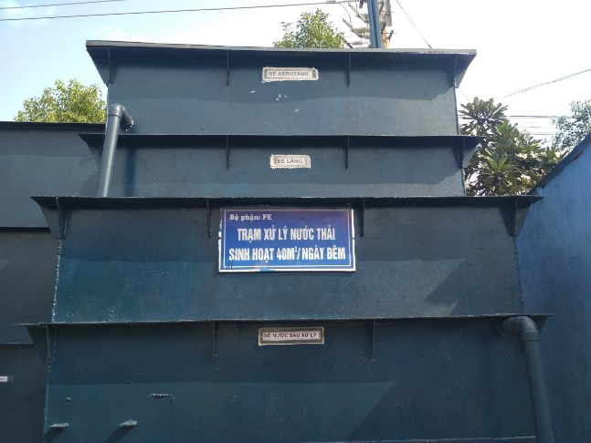****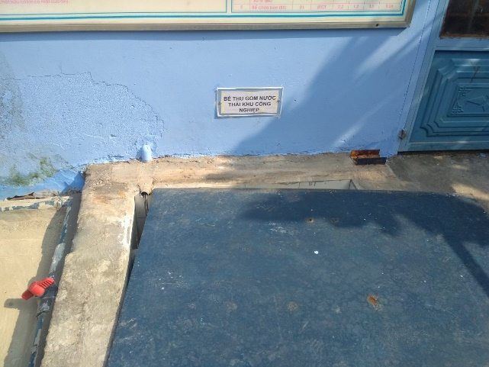**

*Hình ảnh hệ thống xử lý nước thải sinh hoạt của dự án*

**2. Công trình, biện pháp xử lý bụi, khí thải**

### 2.1. Tên đơn vị thiết kế, thi công, nhà thầu xây dựng

Công ty TNHH Công nghệ Môi trường Hoàng Phúc

Đại diện pháp luật: Ông Huỳnh Ngọc Anh Tuấn

Địa chỉ: Số 14/23, đường 16, Phường 1, quận Linh Trung, thành phố Thủ Đức, thành phố Hồ Chí Minh

Điện thoại: (028) 38 728 784

**2.2. Hệ thống thu gom xử lý hơi hóa chất phát sinh từ các xưởng sản xuất**

**2.2.1. Biện pháp giảm thiểu ô nhiễm bụi nhựa từ máy xay nhựa tái chế tại xưởng 2**

Đối với hệ thống đùn ép nhựa tại xưởng 2, sau khi qua hệ thống đùn ép nhựa, nhựa dư thừa của 02 bên của tấm màng mỏng được đưa vào máy xay (cắt) nhựa. Hạt nhựa từ máy xay nhựa được đưa vào hệ thống đùn ép như nguyên liệu đầu vào, làm phát sinh ra bụi. Tại đây, Công ty đã lắp đặt hệ thống đường ống, quạt hút để thu gom toàn bộ bụi phát sinh từ các hệ thống máy xay nhựa về 1 hệ thống xử lý bụi. Lưu lượng quạt: 15.000m3/h; Công suất: 18,5 Kw thay thế cho quạt hút 12.000m3/h. Sơ đồ quy trình hệ thống xử lý bụi như sau:

*Sơ đồ nguyên lý hoạt động của hệ thống xử lý bụi như sau:*

Vật liệu lọc

Bụi

Đường ống hút bụi

Quạt hút

Ống thải

Bụi thu gom xử lý

### *Hình 3.6. Sơ đồ quy trình hệ thống xử lý bụi nhựa*

*Nguyên lý lọc bụi của hệ thống theo nguyên lý lọc bụi Cartridge*

Không khí lẫn bụi đi qua túi vải lọc của bộ lọc bụi Cartridge, ban đầu các hạt bụi lớn hơn khe giữa các sợi vải sẽ bị giữ lại trên bề mặt vải theo nguyên lý rây, các hạt nhỏ hơn bám dính trên bề mặt sợi vải lọc do va chạm, lực hấp dẫn và lực hút tĩnh điện, dần dần lớp bụi thu được dày lên tạo thành lớp màng trợ lọc, lớp màng này giữ được cả các hạt bụi có kích thước rất nhỏ.

Các ống dẫn khí nén được cấp theo thời gian định trước qua các van lắp bên ngoài khoang tạo ra chu trình giũ bụi tự động.

* *Hiệu quả xử lý*: Bụi sau khi qua xử lý thiết bị lọc bụi phát tán qua ống thải sẽ đạt QCVN 19:2009/BTNMT – Quy chuẩn kỹ thuật quốc gia về khí thải công nghiệp đối với bụi và các chất vô cơ; cột B, Kp = 0,8 và Kv = 0,8.

Bụi thu được từ quá trình xử lý sẽ được thu gom và xử lý đúng quy định. Không khí sạch đi theo đường ống dẫn khí ra ngoài môi trường.

**Ghi chú**:

Đối với dây chuyền sản xuất vải không dệt, Công ty không lắp đặt thêm máy xay nhựa tái chế để thu hồi nhựa rìa mép để tái sử dụng.

***\* Các thông số kỹ thuật của công trình:***

| **Stt** | **Hạng mục** | **Thông số kĩ thuật** | **Số lượng** | **Ghi chú** |
| --- | --- | --- | --- | --- |
| 1 | Đường ống thu gom từ các máy xay nhựa | - Đường ống:  Φ 60; Φ200 mm; D300x200mm, D350x200mm, D400x200mm; D400x200mm; Φ550 mm | 1 hệ thống | *Hệ thống xử lý đã được Ủy Ban nhân dân tỉnh Đồng Nai, cấp giấy xác nhận hoàn thành công trình bảo vệ môi trường số 11144/GXN-UBND ngày 27/09/2019 với lưu lượng quạt hút 12.000 m3/giờ* |
| 2 | Quạt hút | Chủng loại: Quạt li tâm  - Lưu lượng: 15.000m3/h  - Cột áp: 2.300 Pa  - Công suất điện: 18,5 kw | 1 hệ thống |
| 3 | Bộ thiết bị lọc | - Buồng chứa thiết bị: Được lắp đặt bằng khung dầm thép tạo thành một khối vững chắc. Kích thước 1.700 x 1.000 x 3.800 mm  + Rung giũ: khí nén - điều chỉnh bằng timer  + Số bộ lọc bụi lắp đặt: 16 lõi  - Cấu tạo lọc bụi Cartridge  + Kích thước : 352 mmOD x 241 mmID x 660 mmL  + Diện tích lọc/lõi lọc (m2/lõi): 23,60 - Đường kính ngoài (mm): 352 mm  + Đường kính trong (mm): 240,28 - Chiều dài (mm): 660,40  + Loại vải không dệt caghtrid (PP-PE); Nhiệt độ làm việc: Max 1500C.  + Lưới bảo vệ ngoài giấy: Có  + Bề dày (mm): 51,00  + Khung: mạ kẽm  + Hình dạng: tròn   * Tần suất thay vật liệu lọc: 1-2 lần/năm | 1 hệ thống |
| 4 | Ống thải | Vật liệu: C.S (thép không gỉ): 3mm  Φ500 mm, H= 10m | 01 ống |

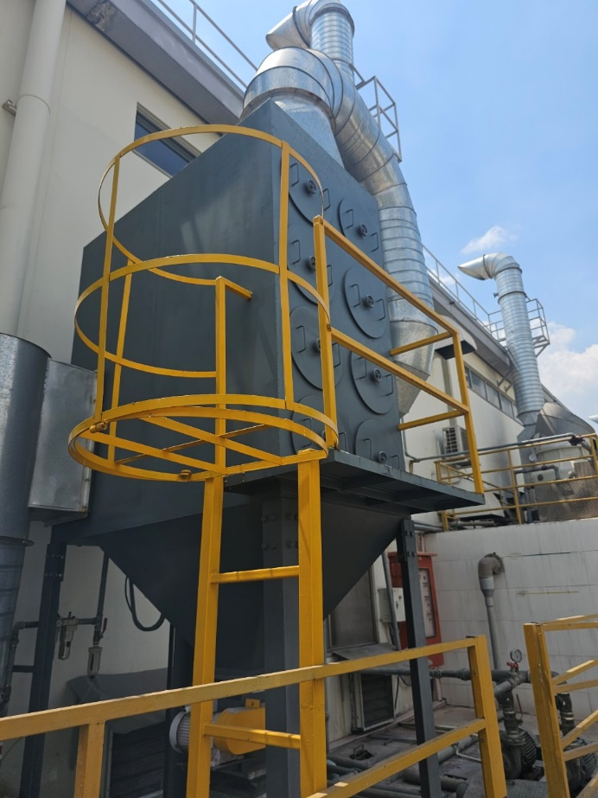 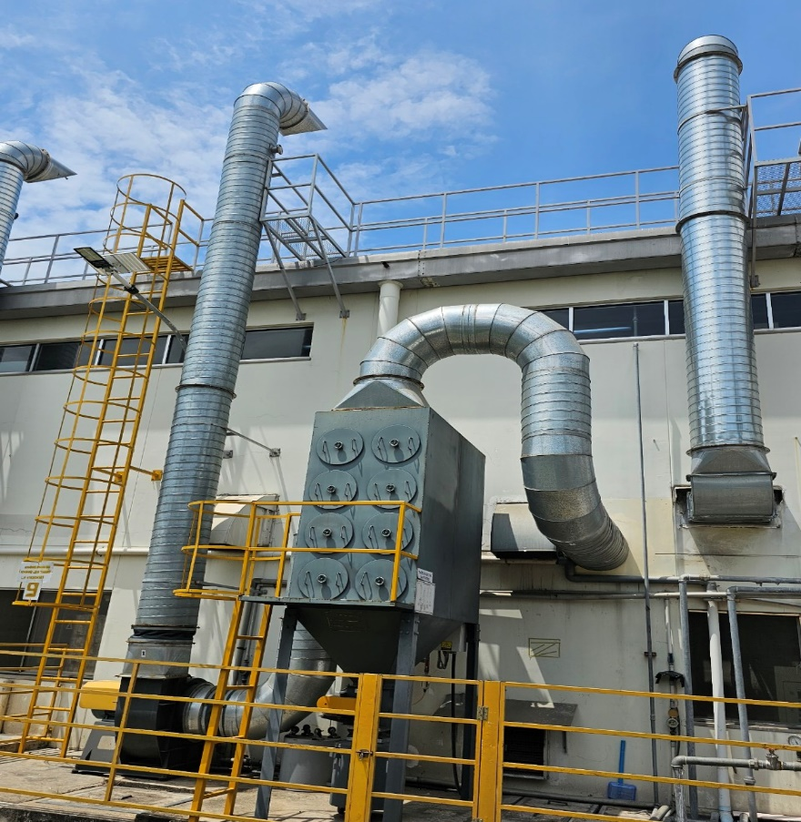

*Hình ảnh hệ thống xử lý bụi nhựa*

**2.2.2. Biện pháp giảm thiểu ô nhiễm hơi dung môi tại công đoạn in**

- Tại công đoạn in offset, in lụa phát sinh ra hơi dung môi Công ty đã lắp đặt các hệ thống chụp hút, đường ống, hệ thống xử lý hơi dung môi. Sơ đồ công nghệ xử lý như sau:

*Sơ đồ và nguyên lý hoạt động của 3 hệ thống xử lý hơi dung môi như sau:*

**Hơi hóa chất**

**Đường ống hút khí thải**

**Hấp phụ than hoạt tính**

**Quạt hút ly tâm**

**Ống thoát khí**

**Môi trường tiếp** **nhận đạt**

QCVN 19:2009/BTNMT (Kv=0,8, Kp =1,0); & QCVN 20:2009/BTNMT

Vật liệu lọc thay thế định kỳ

Thu gom xử lý theo quy định

Than hoạt tính

### *Hình 3.7: Sơ đồ hệ thống xử lý hơi dung môi từ công đoạn in lụa, và in offset*

*\* Nguyên lý hoạt động của thiết bị xử lý.*

Hơi dung môi phát sinh từ công đoạn in lụa, in offset được thu gom và dẫn về hệ thống xử lý hấp phụ trước khi phát thải vào môi trường nhờ lực hút của quạt hút ly tâm.

Nhờ lực hút của quạt hút ly tâm, khí thải được dẫn về thiết bị hấp phụ. Thiết bị hấp phụ sử dụng nguyên liệu là sợi tổng hợp tẩm cacbon. Nguyên lý chung của quá trình hấp phụ dựa trên ái lực của than hoạt tính đối với một số chất khí có trong hỗn hợp khí thải, trong quá trình đó các phân tử chất khí ô nhiễm bị giữ lại trên bề mặt than hoạt tính. Cấu tạo của thiết bị hấp phụ gồm 2 cấp:

Cấp 1: lọc sơ cấp

* Lọc thô G4 : theo tiêu chuẩn Châu Âu EN779
* Vật liệu lọc : Vải Polyester, khung nhôm

Cấp 2: Vật liệu lọc than hoạt tính

* Sợi tổng hợp và tẩm carbon
* Kích thước (WxHxD) : 594x 594x 95 mm

Hiệu quả xử lý: Sau khi bị hấp phụ, các chất ô nhiễm bị giữ lại. Khí sạch sẽ được phát tán ra môi trường đạt QCVN 19:2009/BTNMT – Quy chuẩn kỹ thuật quốc gia về khí thải công nghiệp đối với bụi và các chất vô cơ; cột B, Kp = 0,8 và Kv = 1,0 & QCVN 20:2009/BTNMT.

Hệ thống xử lý khí thải thường xuyên vận hành nên quá trình bảo dưỡng, bảo trì được, định kỳ 06 tháng/lần; vật liệu hấp thụ than hoạt tính thay định kỳ 01 - 02 lần/năm.

***Các thông số kỹ thuật của hệ thống xử lý hơi dung môi***

|  |  |  |  |  |
| --- | --- | --- | --- | --- |
| **Stt** | **Hạng mục** | **Thông số kỹ thuật** | **Số lượng** | **Ghi chú** |
| **I** | **Tại công đoạn in lụa** | | | |
| 1 | Chụp hút | D: 1.200 mm; W: 600 mm; H: 150 mm | 10 chụp hút | *Hệ thống xử lý đã được Sở Tài nguyên và Môi trường xác nhận hoàn thành theo giấy xác nhận số 8960/STNMT - CCBVMT 27/12/2019* |
| 2 | Đường ống | * Đường ống nhánh Φ200; * Đường ống chính Φ 500 | Hệ thống |
| 2 | Thiết bị hấp phụ | Cấp 1: lọc sơ cấp   * Lọc thô G4 : theo tiêu chuẩn Châu Âu EN779 * Vật liệu lọc : Vải Polyester, khung nhôm   Cấp 2: Vật liệu lọc than hoạt tính   * Sợi tổng hợp và tẩm carbon * Kích thước (WxHxD) : 594x 594x 95 mm | 2 bộ |
| 3 | Quạt hút | - Chủng loại: Quạt li tâm  - Lưu lượng: 7.500 m3/h  - Cột áp: 1.400 Pa  - Công suất điện: 5,5 kw | 2 hệ thống |
| 4 | Ống thải | - Đường ống: Φ500, H = 15.000 m (trên mái nhà xưởng | 2 ống thải |
| **II** | **Tại công đoạn in offset** | | | |
| 1 | Chụp hút | D: 1.200 mm  W: 600 mm  H: 150 mm | 5 chụp hút | Công ty đã hoàn chỉnh lắp đặt máy móc thiết bị và hệ thống xử lý |
| 2 | Vật liệu lọc | Cấp 1: lọc sơ cấp   * Lọc thô G4 : theo tiêu chuẩn Châu Âu EN779 * Vật liệu lọc : Vải Polyester, khung nhôm   Cấp 2: Vật liệu lọc than hoạt tính   * Sợi tổng hợp và tẩm carbon * Kích thước (WxHxD) : 594x 594x 95 mm | 1 bộ |
| 3 | Quạt hút | - Chủng loại: Quạt li tâm  - Lưu lượng: 12.000 m3/h  - Áp suất: 120mm H2O  - Công suất điện: 11 kw | 1 hệ thống |
| 4 | Ống thải | Đường ống: Φ600, H = 14.000 m (trên mái nhà xưởng) | 1 ống thải |

**2.2.3. Biện pháp giảm thiểu ô nhiễm hơi hóa chất tại khu vực rửa cồn và nhúng phủ** [**Fluorosurf**](https://tinhte.vn/tags/fluoropolymer/)

Tại công đoạn rửa cồn và nhúng phủ [Fluorosurf](https://tinhte.vn/tags/fluoropolymer/): Công ty sử dụng dung dịch [Fluorosurf](https://tinhte.vn/tags/fluoropolymer/) ở điều kiện bình thường, dung dịch [Fluorosurf](https://tinhte.vn/tags/fluoropolymer/) được đánh giá là không phát sinh hơi khí độc. Tuy nhiên, để đảm bảo sức khỏe người lao động, tại công đoạn nhúng phủ và rửa cồn được sử dụng máy tự động bằng máy gắn gá dao, kéo có motor. Các hộp đựng dung dịch cồn và [Fluorosurf](https://tinhte.vn/tags/fluoropolymer/) bằng mica, sau khi nhúng được đậy kín. Toàn bộ máy gá dao, kéo, hộp đựng dung dịch được che chắn tấm kính mica phủ bên ngoài, ngăn cách với người lao động trong quá trình làm việc. Bên trên, Công ty sẽ trang bị hệ thống xử lý khí thải sử dụng than hoạt tính. Hệ thống xử lý bao gồm quạt hút, chụp hút để hút toàn bộ không khí ra ngoài qua đường ống thải ⏀300, chiều dài 6m.

Hiệu quả xử lý: Sau khi bị hấp phụ, các chất ô nhiễm bị giữ lại. Khí sạch sẽ được phát tán ra môi trường đạt QCVN 19:2009/BTNMT – Quy chuẩn kỹ thuật quốc gia về khí thải công nghiệp đối với bụi và các chất vô cơ; cột B, Kp = 0,8 và Kv = 1,0 & QCVN 20:2009/BTNMT.

Hệ thống xử lý khí thải thường xuyên vận hành nên quá trình bảo dưỡng, bảo trì được, định kỳ 06 tháng/lần; vật liệu hấp thụ than hoạt tính thay định kỳ 01 - 02 lần/năm

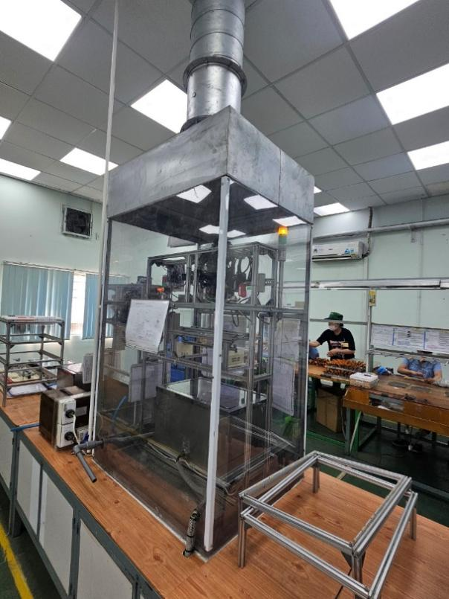 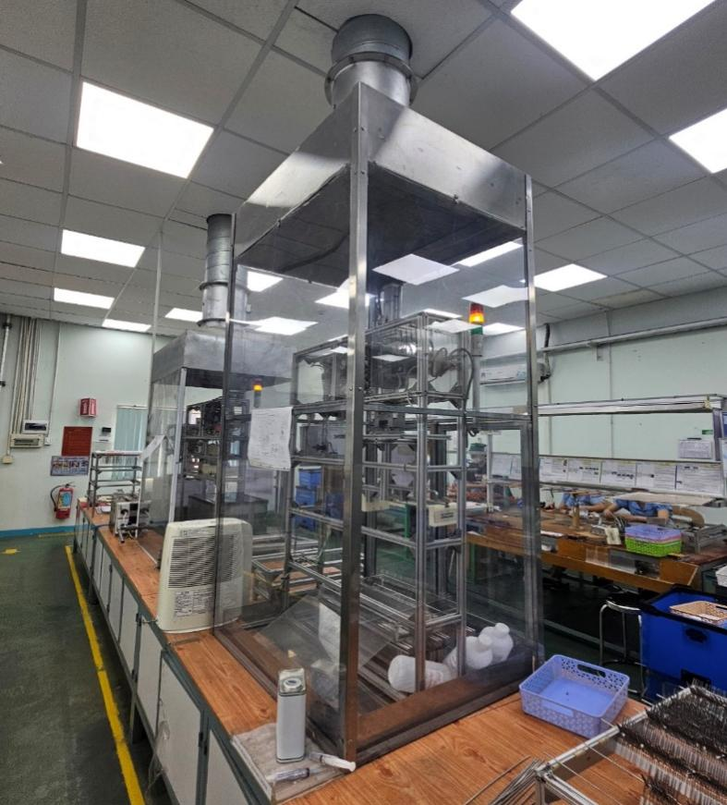

*Hình ảnh chụp hút hút hơi hóa chất về hệ thống xử lý hơi hóa chất*

***Các thông số kỹ thuật của hệ thống xử lý khí thải***

|  |  |  |  |
| --- | --- | --- | --- |
| **Stt** | **Hạng mục** | **Thông số kỹ thuật** | **Số lượng** |
| 1 | Chụp hút | D: 1.000 mm; W: 1.000 mm; H: 150 mm | 2 chụp hút |
| 2 | Đường ống | * Đường ống nhánh Φ300; | Hệ thống |
| 2 | Thiết bị hấp phụ | Vật liệu lọc than hoạt tính   * Sợi tổng hợp và tẩm carbon * Kích thước (WxHxD): 594x 594x 47mm | 2 bộ |
| 3 | Quạt hút | - Chủng loại: Quạt li tâm  - Lưu lượng: 4.600 m3/h  - Cột áp: 570 Pa  - Công suất điện: 1,45 kw | 2 hệ thống |
| 4 | Ống thải | Đường ống: Φ300, H = 10.000 m (trên mái nhà xưởng | 1 ống thải |

**2.2.4. Biện pháp giảm thiểu ô nhiễm do hơi, mùi nhựa**

Trong quy trình sản xuất của Công ty TNHH Công nghiệp Plus Việt Nam nguyên liệu chính sử dụng là nhựa PP (Polypropylen), có công thức hóa học (C3H6)x, poly (1-methylethylene), PP vô định hình: 0.85 g/cm3. PP tinh thể: 0.95 g/cm3, điểm nóng chảy 1650C. Ở nhiệt độ 3000C có lượng nhỏ sẽ phân hủy, phân hủy cao ở nhiệt độ 3600C. Công nghệ sản xuất tại nhà máy được gia nhiệt trong hệ thống đùn ép nhựa từ 165 - 1800C là nhiệt độ của phần nóng chảy tốt nhất của nhựa PP. PP không màu, không mùi, không vị, không độc. Ngoài ra, căn cứ theo Quy chuẩn QCVN 20:2009/BTNMT: Quy chuẩn kỹ thuật Quốc gia về khí thải công nghiệp đối với một số chất hữu cơ không quy định đo khí Propylen. Do đó, Công ty đã lắp đặt hệ thống hút mùi hơi, nhựa, nhiệt độ tại các hệ thống máy đùn ép nhựa như sau:

*\* Vị trí lắp đặt các chụp hút, đường ống hút*: tại các vị trí của máy đùn ép nhựa

* Xưởng 1: Công ty đã lắp đặt các chụp hút, quạt hút công suất 15.000 m3/giờ/hệ thống để hút toàn bộ nhiệt thừa, mùi nhựa phát sinh từ các hệ thống đùn ép nhựa, sau đó theo 3 hệ thống đường ống thải ra ngoài môi trường qua 03 ống thải (D=500mm, H= 5m, trên trần nhà xưởng).
* Xưởng 2:

+ Đã lắp đặt các hệ thống chụp hút, quạt hút công suất 15.000 m3/giờ/hệ thống để hút toàn bộ nhiệt thừa, mùi nhựa phát sinh từ các hệ thống đùn ép nhựa, sau đó theo 5 hệ thống đường ống thải ra ngoài môi trường qua 05 ống thải (D=500mm, H= 5m, trên trần nhà xưởng)

+ Khu vực sản xuất vải không dệt: đã lắp đặt hệ thống đường ống thu gom, quạt hút 10.950 m3/giờ tại dây chuyền sản xuất vải không dệt để hút hơi nhựa, nhiệt thừa từ dây chuyền sản xuất vải không dệt, sau đó theo 3 đường ống thải ra ngoài môi trường qua 01 ống thải (D=150mm, H= 12 m).

**Ghi chú**: Hiện nay, các hệ thống đùn ép nhựa và một số máy móc thiết bị khác tại xưởng 1, 2 được sản xuất và lắp đặt từ năm 2002-2004, Công ty đang có kế hoạch thay dần các hệ thống máy đùn ép nhựa này. Về công nghệ sản xuất không thay đổi. Các hệ thống đùn ép nhựa này sẽ được thay dần bắt đầu từ tháng 08/2024. Công ty vẫn giữ các đường ống thu gom hơi nhựa, nhiệt thừa từ các hệ thống đùn ép nhựa, cuối cùng phát tán ra ngoài qua các ống thải, cao 10 m.

**2.2.5. Biện pháp giảm thiểu ô nhiễm nhiệt thừa tại công đoạn nhiệt luyện, mài rửa dao, kéo**

Tại công đoạn nhiệt luyện, mài rửa dao kéo phát sinh hơi nước, nhiệt thừa. Do đó công ty có trang bị hệ thống đường ống hút thu gom hơi nước, nhiệt thừa phát sinh từ dây chuyền mài rửa dao kéo và máy nhiệt luyện. Cuối cùng phát tán ra ngoài qua 3 ống thoát hơi cao 12m, đường kính ống 0,2 m.

**2.2.6. Biện pháp giảm thiểu khí thải của máy phát điện**

Để ổn định điện cho hoạt động sản xuất của nhà máy trong trường hợp mạng lưới điện có sự cố, nhà máy trang bị 01 máy phát điện công suất 1.450 KVA sử dụng nhiên liệu dầu diesel (DO 0,05% S). Khi chạy 1 máy phát điện, định mức tiêu thụ nhiên liệu khoảng 254 kg dầu DO/giờ (~ 299 lít/h; tỷ trọng dầu DO là 0,85g/lít).

Nồng độ các chất ô nhiễm của máy phát điện đều nằm trong giới hạn cho phép theo QCVN 19:2009/BTNMT cột B, Kp = 0,8 và Kv = 0,8, hoạt động của máy phát điện lại không thường xuyên, chỉ hoạt động khi mất điện đột xuất nên tác động là không đáng kể. Do đó, khí thải từ quá trình hoạt động máy phát điện dự phòng được phát tán trực tiếp ra ngoài môi trường mà không cần phải xử lý. Công ty đã lắp đặt ống thải làm bằng thép, đường kính 0,2 m và chiều cao 5m.

Ngoài ra, Công ty sẽ lắp đặt máy phát điện tại vị trí thích hợp có lắp đặt buồng cách âm cho máy phát điện. Cấu tạo buồng cách âm như sau:

 Sử dụng thép tấm dày 2mm, sơn tĩnh điện, bọc bên ngoài máy phát điện.

  Vật liệu cách âm: Bông khoáng Rockwool 80kg/m3 dày 100mm hay 50mm chống cháy, vải tiêu âm và cao su lưu hóa chất lượng cao.

Trang bị các cửa lấy gió mát vào máy và các cửa thoát khí nóng ra ngoài hợp lý để đảm bảo máy không bị nóng khi hoạt động dài hạn.

**3. Công trình, biện pháp lưu giữ, xử lý chất thải rắn thông thường**

* **Thành phần, khối lượng chất thải rắn sinh hoạt phát sinh**

Chất thải rắn sinh hoạt phát sinh từ quá trình sinh hoạt hàng ngày của cán bộ công nhân viên nhà máy. Thành phần chủ yếu là các chất hưu cơ, bao bì thực phẩm, vỏ hộp. Khối lượng phát sinh:

### *Bảng 3.3: Khối lượng chất thải rắn sinh hoạt phát sinh trung bình 1 năm*

| **Stt** | **Tên chất thải** | **Khối lượng (tấn/năm)** | | |
| --- | --- | --- | --- | --- |
| **Hiện nay** | **Theo QĐ ĐTM số 74/QĐ-KCNĐN** | **GPMT** |
| 01 | Chất thải rắn sinh hoạt | 112,8 | 198 | 198 |
| **Tổng khối lượng** | | **112,8** | **198** | **198** |

* **Thành phần, khối lượng chất thải rắn thông thường phát sinh**

### *Bảng 3.4: Khối lượng chất thải rắn thông thường phát sinh trung bình 1 năm*

| **Stt** | **Nguồn phát sinh** | **Mã chất thải** | **Ký hiệu phân loại** | **Số lượng (Kg/năm)** | |
| --- | --- | --- | --- | --- | --- |
| **Hiện nay** | **GPMT** |
| 01 | Bùn thải từ hệ thống xử lý nước thải sinh hoạt, bể tự hoại, vệ sinh hệ thống thoát nước mưa, nước thải, hệ thống xử lý nước mưa | **-** | TT | - | 7.500 |
| 02 | Hộp mực in thải văn phòng | 08 02 08 | TT-R | - | 25 |
| 03 | Gỗ phế liệu (palett gỗ hư) | 12 08 08 | TT-R | 0 | 500 |
| 04 | Nhóm phế liệu kim loại | - | TT-R | 35.095 | 83.600 |
| 05 | Nhóm phế liệu giấy | 18 01 05 | TT-R | 46.202 | 110.000 |
| 06 | Nhóm nhựa (sản phẩm hư hỏng, ...) | 18 01 06 | TT-R | 230.752 | 847.350 |
| 07 | Rác thải công nghiệp khác phải xử lý (dây đai, bọc xốp, …..) | 19 02 07 | TT-R | 14.929 | 30.000 |
| 08 | Vải vụn | - | TT-R | 0 | 4.000 |
| **Tổng khối lượng** | | | | **326.978** | **1.082.975** |

* **Công trình, biện pháp lưu giữ, xử lý chất thải rắn thông thường**

- Diện tích kho CTRTT của nhà máy: kho chất thải rắn sinh hoạt: 20 m2, kho chất thải rắn công nghiệp thông thường: 118,95 m2.

- Kho chứa chất thải được xây dựng kiên cố bằng gạch và bê tông cốt thép, có mái che, nền cao ráo, kho được xây dựng ngăn cách bằng tường bê tông với các khu vực khác, theo đúng quy định.

- Các loại chất thải rắn công nghiệp thông thường phát sinh được Công ty phân loại ngay tại nguồn thải, và vận chuyển tới kho lưu trữ chất thải, dán biển cảnh báo.

- Đối với bùn thải phát sinh các cụm bể tự hoại của nhà máy là bùn vi sinh vì vậy, sau khi chứa trong bể nén bùn được Công ty thuê đơn vị có chức năng để thu gom, vận chuyển, và xử lý bùn vi sinh của nhà máy theo đúng quy định.

*- Đối với chất thải rắn sinh hoạt của nhà máy:* Công ty thu gom về các thùng chứa rác có nắp đậy, dung tích 10, 60, 120, 200, 1000 lít được bố trí tại các khu vực (khu vực văn phòng, khu vực sản xuất, nhà vệ sinh và khu vực lưu trữ chất thải rắn sinh hoạt.

Công ty đã ký hợp đồng thu gom, vận chuyển và xử lý với các đơn vị có chức năng. Chất thải rắn công nghiệp thông thường, định kỳ 1-3 tháng; chất thải sinh hoạt định kỳ 1 lần/tuần ngày sẽ được giao cho đơn vị thu gom, vận chuyển và xử lý đúng quy định.

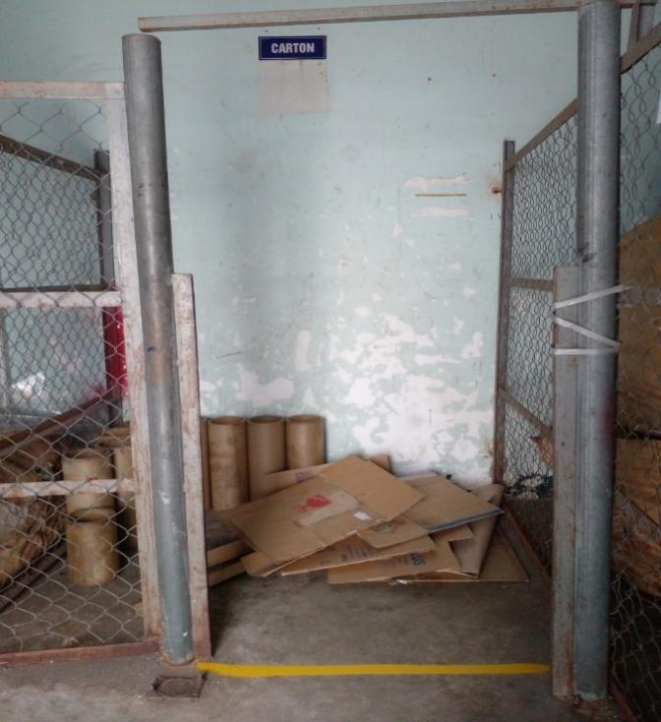 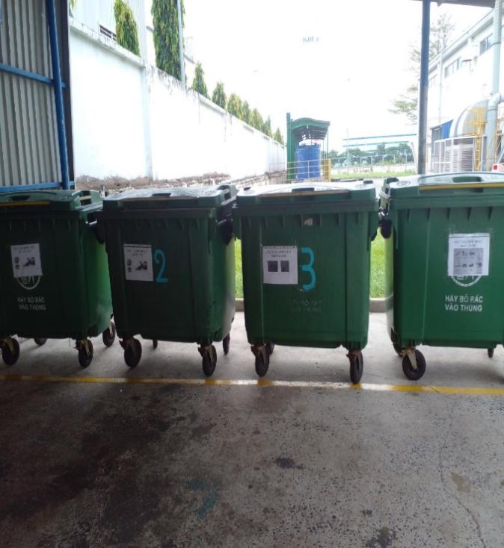

*Hình ảnh kho chứa chất thải rắn thông thường*

**4. Công trình lưu giữ và xử lý chất thải rắn nguy hại**

### *Bảng 3.5: Thống kê số lượng chất thải nguy hại phát sinh trung bình trong 01 năm*

|  |  |  |  |  |  |  |
| --- | --- | --- | --- | --- | --- | --- |
| **Stt** | **Tên chất thải nguy hại** | **Đơn vị tính** | **Mã CTNH** | **Số lượng/năm** | | **Ký hiệu phân loại** |
| **Hiện nay** | **GPMT** |
| 01 | Dung dịch tẩy rửa | Kg | 07 01 06 | 920 | 1.500 | KS |
| 02 | Nhũ tương và dung dịch thải không có chất halogen hữu cơ từ quá trình gia công | Kg | 07 03 04 | 4.040 | 35.000 | NH |
| 03 | Bùn thải có các thành phần nguy hại từ quá trình gia công tạo hình | Kg | 07 03 07 | 26.190 | 50.000 | NH |
| 04 | Vật thể dùng để mài, đã qua sử dụng | Kg | 07 03 10 | 5.775 | 15.000 | KS |
| 05 | Dung dịch mực in thải | Kg | 08 02 01 | 2.970 | 5.000 | KS |
| 06 | Chất kết dính thải có thành phần nguy hại | Kg | 08 03 01 | 0 | 75 | KS |
| 07 | Bùn thải có thành phần nguy hại từ quá trình xử lý nước thải công nghiệp (từ hệ thống nước thải sản xuất) | Kg | 12 06 05 | 0 | 100 | KS |
| 08 | Bóng đèn huỳnh quang thải | Kg | 16 01 06 | 90 | 150 | NH |
| 09 | Dầu động cơ, hộp số và bôi trơn tổng hợp thải | Kg | 17 02 03 | 0 | 100 | NH |
| 10 | Bao bì cứng thải bằng kim loại thải | Kg | 18 01 02 | 1.500 | 4.000 | KS |
| 11 | Găng tay, giẻ lau nhiễm các thành phần nguy hại | Kg | 18 02 01 | 11.330 | 25.000 | KS |
| 12 | Pin, Ắc quy chì thải | Kg | 19 06 01 | 0 | 5 | NH |
| **Tổng khối lượng** | | **Kg** | - | **52.815** | **135.930** |  |

* **Công trình, biện pháp lưu giữ, xử lý chất thải nguy hại**

+ Diện tích kho CTNH của nhà máy: 25 m2.

- Kho chứa chất thải nguy hại được xây dựng kiên cố bằng gạch và bê tông cốt thép, có mái che, nền cao ráo, kho được xây dựng ngăn cách bằng tường bê tông với các khu vực khác, theo đúng quy định, có rãnh thu gom, hố ga để phòng ngừa ứng phó sự cố khi chất thải lỏng bị tràn đồ ra ngoài. Trong khu vực kho chứa chất thải trang bị thùng chứa để phân loại các loại chất thải.

- Các loại chất thải nguy hại phát sinh trong quá trình hoạt động được Công ty thu gom, phân loại ngay tại nguồn, lưu giữ tạm thời tại kho theo đúng quy định có biển cảnh báo CTNH và mã số CTNH của từng loại chất thải.

- Công ty đã ký hợp đồng với đơn vị có chức năng thu gom, vận chuyển và xử lý. Định kỳ 3-6 tháng/lần, chất thải nguy hại được thu gom, vận chuyển và xử lý theo đúng quy định.

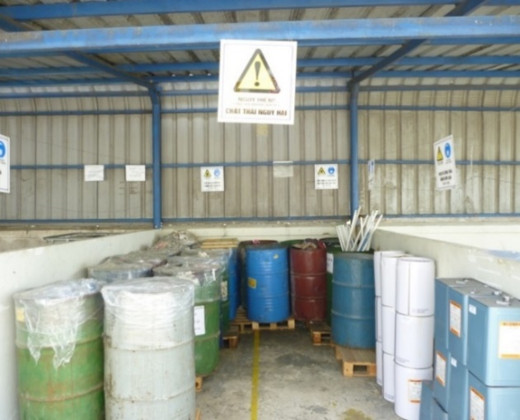 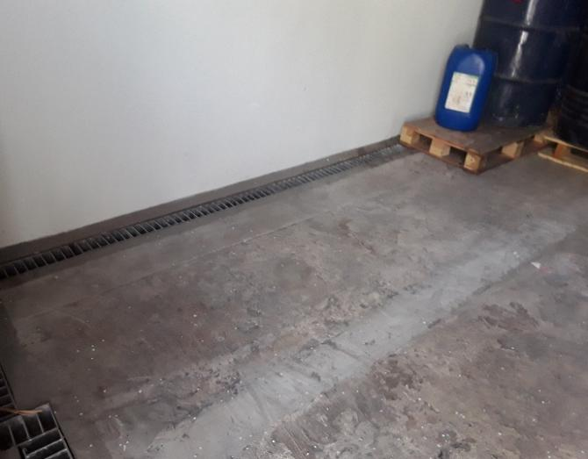

*Hình ảnh thiết bị lưu chứa, biển cảnh báo, rảnh thu kho chứa CTNH*

1. **Công trình, biện pháp giảm thiểu tiếng ồn, độ rung**

**5.1. Nguồn phát sinh tiếng ồn**

+ Nguồn số 01: Phát sinh từ hoạt động của máy móc thiết bị tại khu vực sản xuất các sản phẩm giấy xưởng 1

+ Nguồn số 02: Phát sinh từ hoạt động của máy móc thiết bị tại khu vực xưởng sản xuất các sản phẩm nhựa xưởng 1

+ Nguồn số 03: Phát sinh từ hoạt động của máy móc thiết bị tại khu vực xưởng sản xuất các sản phẩm nhựa xưởng 2

+ Nguồn số 04: Phát sinh từ hoạt động của máy móc thiết bị tại khu vực xưởng sản xuất vải không dệt, xưởng 2

+ Nguồn số 05: Phát sinh từ hoạt động của máy móc thiết bị khu vực sản xuất các sản phẩm kéo

+ Nguồn số 06: Phát sinh tại khu vực phòng máy nén khí xưởng 1

+ Nguồn số 07: Phát sinh tại khu vực phòng máy nén khí khu vực xưởng 2

+ Nguồn số 08: Phát sinh từ máy phát điện dự phòng

+ Nguồn số 09: Phát sinh tại khu vực hệ thống làm mát nhà xưởng 1

+ Nguồn số 10: Phát sinh tại khu vực hệ thống làm mát nhà xưởng 2

**5.2. Vị trí phát sinh tiếng ồn**

+ Tọa độ nguồn số 01: X = 1184753,1; Y = 0410598,4

+ Tọa độ nguồn số 02: X = 1184799,0; Y = 0410582,7

+ Tọa độ nguồn số 03: X = 1184811,2; Y = 0410636,6

+ Tọa độ nguồn số 04: X = 1184829,2; Y = 0410667,7

+ Tọa độ nguồn số 05: X = 1184792,0; Y = 0 410682,7

+ Tọa độ nguồn số 06: X =  1184722,5; Y = 0410604,9

+ Tọa độ nguồn số 07: X = 1184745,6; Y = 0410684,0

+ Tọa độ nguồn số 08: X = 1184710,4; Y = 0410633,9

+ Tọa độ nguồn số 09: X = 1184817,3; Y = 0410565,5

+ Tọa độ nguồn số 10: X = 1184829,8; Y = 0410695,7

*Hệ tọa độ VN-2000, kinh tuyến 107045’ múi chiếu 30*

**5.3. Công trình, biện pháp giảm thiểu tiếng ồn, độ rung**

* Đối với tiếng ồn phát sinh từ hoạt động của máy móc thiết bị

Lắp đệm chống rung cho các máy móc thiết bị có độ rung cao.

Không vận hành quá tải máy móc và thiết bị.

Thường xuyên kiểm tra bảo dưỡng định kỳ, phát hiện và sửa chữa, thay thế kịp thời các chi tiết rơ dão gây tiếng ồn lớn.

Tra dầu bôi trơn để máy móc luôn ở chế độ làm việc tốt, bôi trơn dầu mỡ ở các phần chuyển động của thiết bị và máy móc, đảm bảo tốt các điều kiện kỹ thuật làm việc của máy móc thiết bị.

Đối với công nhân làm việc tại khu vực có độ ồn lớn, mỗi người đều được trang bị nút tai chống ồn.

Nguồn phát sinh tiếng ồn trong xưởng sản xuất được xây dựng khép kín. Vì vậy trong phạm vi 10m không phát sinh tiếng ồn ra bên ngoài xung quanh. Độ ồn cao nhất tại khu vực sản xuất < 85 dBA.

**5.4. Các biện pháp giảm thiểu ô nhiễm nhiệt**

Tại khu vực phát sinh ra nhiệt, Công ty đã thực hiện các biện pháp giảm thiểu nhiệt để làm mát cục bộ:

Đặt một số quạt hút trên tường ở những nơi phát sinh nhiệt dư để tản nhiệt ra ngoài một cách nhanh chóng.

Thiết kế, lắp đặt hệ thống máy lạnh nhà xưởng, làm giảm nhiệt độ và đảm bảo độ thông thoáng cần thiết.

Thiết kế mái nhà xưởng cao, thông thoáng đạt tiêu chuẩn.

Trang bị đầy đủ các trang thiết bị bảo hộ lao động cho công nhân.

Ngoài ra, tại các khu vực phát sinh nhiệt lớn là khu vực đùn ép nhựa xưởng 1,2, khu vực nhiệt luyện: Công ty đã lắp đặt các chụp hút, quạt hút, ống thoát hơi để hút nhiệt thừa, hơi nhựa ra ngoài.

**6. Phương án phòng ngừa, ứng phó sự cố môi trường trong quá trình vận hành thử nghiệm và khi dự án đi vào vận hành.**

**6.1. Phương án phòng ngừa ứng phó sự cố môi trường đối với hệ thống xử lý nước thải**

*Loại sự cố và biện pháp phòng ngừa sự cố liên quan đến hệ thống xử lý nước thải*

| **Stt** | **Loại sự cố** | **Nguyên nhân** | **Cách khắc phục** |
| --- | --- | --- | --- |
| *1* | *Máy bơm* |  |  |
| + | Không lên nước | * Do chưa đóng điện * Do đường ống bị nghẹt * Do động cơ bị cháy * Do nhảy role * Do khí vào buồng bơm hoặc bơm bị tụt nước trong ống hút (bơm trục ngang) | * Đóng điện cho bơm * Kiểm tra và thông đường ống * Kiểm tra và quấn lại động cơ * Đo dòng làm việc và hiệu chỉnh lại dòng định mức. * Đuổi khí ra khỏi buồng bơm bằng cách đổ đầy nước, kiểm tra độ kín của lupe ở đầu ống hút. |
| + | Có tiếng kêu lạ | * Cánh bơm bị kẹt bởi vật lạ * Bạc đạn hư * Phốt hư, bơm bị vào nước (bơm chìm) | * Tháo buồng bơm để lấy vật lạ ra. * Thay bạc đạn * Thay phốt |
| + | Độ cách điện giảm | * Động cơ bị chạm mát (bơm trục ngang) | * Kiểm tra phát hiện chỗ rò điện và xử lý. |
| *2* | *Bơm định lượng* |  |  |
| + | Không hoạt động | * Van một chiều của đầu hút hoặc đẩy bị kẹt (hở) | * Tháo van ra xúc rửa hết cặn |
| + | Không lên nước | * Màng bơm bị rách | * Thay màng bơm |
| *3* | *Động cơ* |  |  |
| + | Không hoạt động | * Do chưa đóng điện * Do động cơ bị cháy. * Do nhảy role | * Đóng điện cho động cơ. * Kiểm tra và quấn lại động cơ * Đo dòng làm việc và hiệu chỉnh lại dòng định mức |
| + | Có tiếng kêu lạ | * Bạc đạn hư | * Thay bạc đạn |
| 4 | Hệ thống xử lý nước thải ngừng hoạt động | * Tất cả các vấn đề. | * Thực hiện kiểm tra, đánh giá để tìm ra nguyên nhân. * Đề xuất giải pháp khắc phục cụ thể đối với từng nguyên nhân có thể xảy ra. |

Ngoài ra, Công ty sẽ áp dụng các biện pháp quản lý trong quá trình hoạt động của dự án:

- Niêm yết công khai sơ đồ thu gom nước thải và quy trình vận hành tại khu xử lý nước thải.

- Vận hành HTXL nước thải theo đúng quy trình đã được hướng dẫn.

- Vận hành và bảo trì các máy móc thiết bị trong hệ thống một cách thường xuyên theo đúng hướng dẫn kỹ thuật của nhà cung cấp. Thường xuyên theo dõi hoạt động của các máy móc xử lý, tình trạng hoạt động của các bể xử lý để có biện pháp khắc phục kịp thời.

- Người vận hành hệ thống xử lý nước thải được đào tạo kiến thức về cách vận hành HTXL nước thải; bảo dưỡng bảo trì máy móc, thiết bị; xử lý các tình huống sự cố.

- Trong trường hợp xảy ra sự cố tạm ngưng vận hành HTXL nước thải, nước thải sẽ được lưu chứa trong bể điều hòa của HTXL bảo đảm khả năng lưu chứa nước thải trong khoảng thời gian 12 giờ. Thuê đơn vị kịp thời sữa chữa.

**6.2. Phương án phòng ngừa, ứng phó sự cố môi trường đối với hệ thống xử lý bụi, khí thải**

Bố trí công nhân vận hành 24/24, thường xuyên kiểm tra bảo trì hệ thống và ghi chép vào nhật ký vận hành hệ thống xử lý khí thải để kịp thời phát hiện sự cố xảy ra.

Định kỳ vệ sinh đường ống hút bụi, hút khí để tăng hiệu suất xử lý (thời gian vệ sinh 6 tháng/lần, tại các vị trí phát sinh nhiều bụi tiến hành vệ sinh 3 tháng/lần).

Trang bị các thiết bị dự phòng như: quạt hút, ống dẫn…

Trường hợp xảy ra sự cố:

- Cam kết ngừng vận hành ngay lập tức dây chuyền sản xuất tương ứng với hệ thống xử lý khí thải bị sự cố.

- Chỉ đưa dây chuyền vào vận hành khi khắc phục xong sự cố.

Yêu cầu đối với công nhân vận hành:

- Báo cáo ngay với cấp trên khi phát hiện sự cố xảy ra.

- Tiến hành giải quyết các sự cố theo thứ tự ưu tiên: bảo đảm an toàn về người; an toàn về tài sản; an toàn về công việc.

- Lập hồ sơ ghi chép sự cố.

- Xác định loại sự cố, để có biện pháp khắc phục sữa chữa thay mới, điều chỉnh và chỉ vận hành khi hệ thống đã được khắc phục hoàn toàn. Trường hợp không tự sữa chữa được phối hợp với các đơn vị chức năng có chuyên môn để xử lý.

**6.3. Phương án phòng ngừa ứng phó các sự cố do chất thải (chất thải nguy hại và không nguy hại)**

- Đã xây dựng nhà kho lưu giữ chất thải có mái che, tránh nước mưa rơi xuống cuốn theo chất thải vào đường thoát nước.

- Kho chứa chất thải nguy hại được xây dựng kiên cố bằng gạch và bê tông cốt thép, nền cao ráo, kho được xây dựng ngăn cách bằng tường bê tông với các khu vực khác, theo đúng quy định, có rãnh thu gom, hố ga để phòng ngừa ứng phó sự cố khi chất thải lỏng bị tràn đồ ra ngoài.

- Nhà kho lưu giữ chất thải được phân chia thành nhiều khu vực lưu giữ khác nhau. Các khu vực này được thiết kế với khoảng cách phù hợp theo quy định lưu giữ chất thải nguy hại, hạn chế khả năng tương tác giữa các loại chất thải và xảy ra sự cố cháy nổ trong nhà kho. Mỗi khu vực lưu giữ được trang bị các biển cảnh báo và thiết bị PCCC, dụng cụ bảo hộ lao động, các vật liệu ứng phó khắc phục nếu có sự cố xảy ra.

- Đối với việc vận chuyển chất thải nguy hại: chủ đầu tư hợp đồng với đơn vị có chức năng chuyên thu gom, vận chuyển và xử lý chất thải nguy hại theo đúng quy định. Do đó, đơn vị được thu gom, vận chuyển và xử lý có các biện pháp để đề phòng và kiểm soát sự cố trong quá trình vận chuyển chất thải nguy hại.

**6.4. Phương án phòng ngừa ứng phó sự cố hóa chất**

Để phòng ngừa, ứng phó sự cố hóa chất xảy ra, Công ty sẽ thực hiện các biện pháp:

Lập hướng dẫn công việc cho các công việc thao tác hóa chất, các hướng dẫn này được treo tại nơi làm việc của công nhân.

- Công nhân tuân thủ theo đúng quy trình làm việc an toàn. Khi pha hóa chất luôn tuân thủ theo thứ tự.

- Bố trí đặt các bảng thông tin hóa chất, bảng thông tin an toàn nguyên liệu, hướng dẫn thao tác, đồ hình.

- Bố trí bồn rửa mắt khẩn cấp tại khu vực gần cửa ra vào của phòng chứa hóa chất.

- Xây dựng gờ chống tràn cao 20cm bao quanh khu vực bồn chứa hóa chất lỏng để phòng ngừa hóa chất tràn đổ.

- Lập bảng nội quy xuất nhập hóa chất tại khu vực và hạn chế người ra vào khu vực.

- Trong kho bảo quản các hóa chất (nguyên liệu) được sắp xếp ngay ngắn, nhãn hóa chất quay ra ngoài và sắp xếp theo từng khu vực riêng. Không có hiện tượng xếp chồng lên nhau hoặc xếp cao quá gây nghiêng đổ hoặc khó khăn trong quá trình sử dụng.

- Lập sổ lưu kho để theo dõi từng loại hóa chất đảm bảo hóa chất nhập trước, nhập sau và có sơ đồ lưu kho.

- Thành lập lực lượng ứng phó sự cố hóa chất; bộ phận an ninh (bảo vệ); bộ phận y tế cơ sở để chuẩn bị sẵn sàng ứng cứu các sự cố hóa chất xảy ra.

Công ty xây dựng phương án phòng ngừa sự cố hóa chất và niêm yết tại Công ty.

***- Đối với các trang thiết bị, phương tiện phòng ngừa ứng phó sự cố hóa chất***

Trang bị đầy đủ thiết bị chuyên dụng: Găng tay, mặt nạ chống độc, kính bảo hộ, ủng cao su, cát, vôi bột, phương tiện chữa cháy …

**6.5. Hệ thống phòng cháy và chữa cháy; hệ thống chống sét**

Hệ thống PCCC của toàn nhà máy của Công ty đã được phòng Cảnh sát Phòng Cháy & Chữa Cháy, Công an tỉnh Đồng Nai cấp Giấy chứng nhận thẩm duyệt về phòng cháy chữa cháy cho dự án.

Toàn bộ nhà xưởng của Công ty đã trang bị bao gồm hệ thống đường ống chữa cháy; hệ thống bơm chữa cháy; bể nước PCCC; hệ thống báo cháy tự động được thiết kế theo các tiêu chuẩn.

- *Phương tiện chữa cháy tại chỗ*: Công ty đã trang bị 90 bình chữa cháy các loại.

- *Hệ thống chống sét đánh thẳng*: Công ty đã thực hiện việc trang bị hệ thống chống sét đánh thẳng gồm: 01kim bán kính chống sét; bán kính bảo vệ Rbv= 146 m được lắp đặt tại vị trí cao nhất đảm bảo bảo vệ toàn bộ công trình. Định kỳ hàng năm thực hiện việc đo điện trở nối đất theo quy định 2.4. (Ω) *(có biên bản đính kèm).*

- *Trang bị dụng cụ, phương tiện PCCC cho đội PCCC cơ sở*: Thực hiện thông tư 56/2014/TT-BCA ngày 16/12/2014 của Bộ Công an công ty đã trang bị: Bộ đồ chữa cháy; găng tay chữa cháy; ủng chữa cháy; mặt nạ phòng độc; dụng cụ phá dỡ công trình; 01 thang chữa cháy.

Các hệ thống, phương tiện PCCC đều định kỳ kiểm tra, bảo dưỡng 6 tháng/1 lần do cơ quan chuyên môn kiểm tra và có biên bản kiểm tra hệ thống, phương tiện kèm theo.

**7. Trồng cây xanh trong nhà máy**

Để giảm thiểu ô nhiễm môi trường và góp phần tạo cảnh quan cho nhà máy, Công ty đã thực hiện trồng cây xanh có tán và thảm cỏ với tổng diện tích cây xanh trong nhà máy: **6.026,8** m2, chiếm tỉ lệ 20,09 % tổng diện tích nhà máy. Công ty sẽ thực hiện trồng và chăm sóc cây xanh để đạt diện tích đất cây xanh, thảm cỏ đúng quy định.

**8. Các nội dung thay đổi so với quyết định phê duyệt kết quả thẩm định báo cáo đánh giá tác động môi trường**

|  |  |  |  |  |
| --- | --- | --- | --- | --- |
| **Stt** | **Tên công trình bảo vệ môi trường** | **Phương án đề xuất trong báo cáo ĐTM** | **Phương án điều chỉnh, thay đổi xin được đề xuất trong báo cáo GPMT** | **Giải trình** |
| 1 | Hệ thống xử lý nước thải sản xuất | Tuần hoàn tái sử dụng cho công đoạn mài kéo | Đấu nối vào đường ống thoát nước thải chung của dự án sau đó chảy về hệ thống xử lý nước thải sinh hoạt của dự án | Công ty chưa thực hiện tại dự án. |
| 2 | Hệ lọc nước RO | Chỉ sử dụng nước thủy cục | - Nhà máy lắp đặt thêm hệ thống lọc RO, công suất 3.000 lít/giờ cho công đoạn mài rửa dao kéo | Nhằm đảm bảo chất lượng nước sạch, tinh khiết cho công đoạn mài rửa dao kéo |

**Chương IV**

**NỘI DUNG ĐỀ NGHỊ CẤP GIẤY PHÉP MÔI TRƯỜNG**

**1. Nội dung đề nghị cấp phép đối với nước thải**

**1.1. Nguồn phát sinh nước thải:**

Nguồn số 01: Nước thải sinh hoạt phát sinh từ hoạt động vệ sinh hàng ngày của cán bộ công nhân viên nhà máy qua 6 bể tự hoại, lưu lượng 88 m3/ngày.

Nguồn số 02: Nước thải sinh hoạt phát sinh từ nhà ăn cán bộ công nhân viên qua bể tách dầu mỡ, lưu lượng 22 m3/ngày.

Nguồn số 03: Nước thải vệ sinh hệ thống giải nhiệt của công đoạn đùn ép nhựa (cooling tower) và vệ sinh hệ thống làm mát nhà xưởng (water line), lưu lượng 1,5 m3/ngày.

Nguồn số 04: Nước thải sau hệ thống lọc RO, lưu lượng 1,5 m3/ngày

Nguồn số 05: Nước thải từ công đoạn mài, rửa kéo sau hệ thống xử lý nước thải sản xuất, lưu lượng 1 m3/ngày

**1.2. Dòng nước thải xả vào nguồn nước tiếp nhận, nguồn tiếp nhận nước thải, vị trí đấu nối nước thải**

- Dòng nước thải: tương ứng với các nguồn từ số 01, 02, 03, 04,05 sau 02 hệ thống xử lý nước thải sinh hoạt của Dự án.

- Nguồn tiếp nhận nước thải: Hệ thống thu gom và xử lý nước thải tập trung của Khu công nghiệp Nhơn Trạch III - giai đoạn 2.

- Vị trí xả nước thải: tại 01 Hố ga đấu nối nước thải trên đường số 10, KCN Nhơn Trạch III - giai đoạn 2, thị trấn Hiệp Phước, huyện Nhơn Trạch, tỉnh Đồng Nai. Tọa độ: X: 1192992,6; Y: 417685,5 *(Hệ tọa độ VN-2000, kinh tuyến 107o45’ múi chiếu 3o).*

- Lưu lượng xả nước thải lớn nhất: 150 m3/ngày.đêm (24 giờ).

- Phương thức xả nước thải: bơm cưỡng bức ra hố ga đấu nối

- Các chất ô nhiễm chính: Lưu lượng, pH, TSS, BOD5, COD, N tổng , P tổng, Amoni, dầu mỡ khoáng, Coliform.

- Giới hạn của các chất ô nhiễm theo dòng nước thải: Quy định đấu nối vào Trạm XLNT tập trung KCN Nhơn Trạch III - giai đoạn 2 như sau:

### *Bảng 4.1. Giá trị giới hạn các thông số ô nhiễm trong dòng nước thải*

| **Stt** | **Thông số** | **Đơn vị** | **Quy định đấu nối vào KCN Nhơn Trạch III - giai đoạn 2** |
| --- | --- | --- | --- |
| 1 | Lưu lượng | m3/h | - |
| 2 | pH | - | **5-9** |
| 3 | Tổng chất rắn lơ lửng (TSS) | mg/L | **400** |
| 4 | Nhu cầu Oxy hóa sinh học (BOD5) | mg/L | **200** |
| 5 | Nhu cầu Oxy hóa hóa học (COD) | mg/L | **200** |
| 6 | Amoni (NH4+) | mg/L | **15** |
| 7 | Nito tổng | mg/L | **60** |
| 8 | Phot pho tổng | mg/L | **8** |
| 9 | Zn | mg/L | **10** |
| 10 | Fe | mg/L | **5** |
| 11 | Coliform | MPN/100ml | **20.000** |

**2. Nội dung đề nghị cấp phép đối với khí thải**

**2.1. Nguồn phát sinh khí thải:**

**Nguồn số 01:** Nhiệt thừa, hơi nhựa phát sinh từ công đoạn đùn ép nhựa xưởng 1

**Nguồn số 02**: Nhiệt thừa, hơi nhựa phát sinh từ công đoạn đùn ép nhựa, xưởng 2

**Nguồn số 03**: Nhiệt thừa, hơi nhựa phát sinh từ dây chuyền sản xuất vải không dệt xưởng 2

**Nguồn số 04:** Nhiệt thừa, hơi nước phát sinh từ công đoạn mài rửa kéo

**Nguồn số 05**: Nhiệt thừa phát sinh từ công đoạn nhiệt luyện kéo (xử lý nhiệt)

**Nguồn số 06**: Bụi, khí thải phát sinh từ máy phát điện dự phòng

**Nguồn số 07**: Hơi dung môi phát sinh từ công đoạn in lụa, xưởng 1

**Nguồn số 08:** Hơi dung môi phát sinh từ công đoạn in offset, xưởng 1

**Nguồn số 09:** Bụi nhựa phát sinh từ công đoạn máy xay nhựa tái chế, xưởng 2

**Nguồn số 10:** Hơi hóa chất (hơi Flo, Methanol) phát sinh từ công đoạn rửa cồn, và công đoạn nhúng phủ Fluorosurf

**2.2. Dòng khí thải, vị trí xả khí thải.**

|  |  |  |  |  |
| --- | --- | --- | --- | --- |
| **Stt** | **Dòng khí thải** | **Tên nguồn thải** | **Tọa độ vị trí xả thải (Theo hệ tọa độ VN2000, kinh tuyến trục 107o45’, múi chiếu 3o)** | |
| **X** | **Y** |
| 1 | Dòng khí thải số 01,02,03 | 3 Ống thoát nhiệt thừa, hơi nhựa phát sinh từ các hệ thống đùn ép nhựa xưởng 1 (nguồn số 01); Công suất 3 quạt hút 15.000 m3/giờ/hệ thống | 1184818,0 | 0410571,8 |
| 1184819,5 | 0410561.8 |
| 1184825,9 | 0410594,4 |
| 2 | Dòng khí thải số 04,05,06,07,08 | 5 Ống thoát nhiệt thừa, hơi nhựa phát sinh từ các hệ thống đùn ép nhựa xưởng 2 (nguồn số 02); Công suất 5 quạt hút 15.000 m3/giờ/hệ thống | 1184828,3 | 0410628,2 |
| 1184833,4 | 0410630,8 |
| 1184835,1 | 0410635,5 |
| 1184835,1 | 410642,0 |
| 1184836,2 | 0 410646,6 |
| 3 | Dòng khí thải số 09 | 01 Ống thoát nhiệt thừa, hơi nhựa phát sinh từ dây chuyền sản xuất vải không dệt (nguồn số 03); Công suất quạt hút 10.950 m3/giờ | 1184836,2 | 0410650,2 |
| 4 | Dòng khí thải số 10,11 | 2 Ống thoát nhiệt thừa, hơi nước từ các máy rửa kéo (nguồn số 04); Công suất 2 quạt hút 7.500 m3/giờ; 3.200 m3/giờ. | 1184829,1 | 0410695,3 |
| 1184812,5 | 0410699,7 |
| 5 | Dòng khí thải số 12 | 01 Ống thoát nhiệt thừa từ công đoạn nhiệt luyện (xử lý nhiệt) (nguồn số 05). Công suất quạt hút 3.200 m3/giờ. | 1184814,2 | 0410698,1 |
| 7 | Dòng khí thải số 13 | 01 Ống thoát bụi, khí thải từ máy phát điện dự phòng (nguồn số 06). Công suất quạt hút 7.500 m3/giờ. | 1184710,4 | 0410633,9 |
| 8 | Dòng khí thải số 14,15 | Hơi dung môi sau 2 hệ thống xử lý hơi dung môi từ công đoạn in lụa (nguồn số 07), lưu lượng 7.500 m3/giờ/hệ thống. | 1184784,5 | 0410607,2 |
| 1184789,7 | 0410610,7 |
| 9 | Dòng khí thải số 16 | Hơi dung môi sau 1 hệ thống xử lý hơi dung môi từ máy in offset (nguồn số 08), lưu lượng 12.000 m3/giờ | 1184734,6 | 0 410651,6 |
| 10 | Dòng khí thải số 17 | Bụi sau hệ thống xử lý bụi từ các máy xay nhựa tái chế (nguồn số 09); lưu lượng 15.000 m3/giờ. | 1184839,6 | 0410657,1 |
| 11 | Dòng khí thải số 18 | Hơi hóa chất (hơi Flo, Methanol) sau 1 hệ thống xử lý hơi hóa chất từ công đoạn rửa cồn và nhúng phủ Fluorosurf (nguồn số 7), lưu lượng 4.600 m3/giờ. | 1184726,5 | 0410645,2 |

**2.3. Lưu lượng xả khí thải lớn nhất: 198.950 m3/giờ**

**2.3.1. Phương thức xả khí thải: Cưỡng bức bằng quạt 24/24 giờ khi hoạt động**

**2.3.2. Chất lượng khí thải trước khi xả vào môi trường không khí bảo đảm đáp ứng yêu cầu về bảo vệ môi trường và Quy chuẩn kỹ thuật Quốc gia về khí thải công nghiệp đối với bụi và các chất vô cơ - QCVN 19:2009/BTNMT (cột B với Kv = 0,8, Kp = 0,8); và Quy chuẩn kỹ thuật Quốc gia về khí thải công nghiệp đối với một số chất hữu cơ theo QCVN 20:2009/BTNMT trước khi xả ra môi trường, cụ thể như sau:**

| **TT** | **Chất ô nhiễm** | **Đơn** **vị** **tính** | **Giá trị giới** **hạn cho** **phép** | | **Tần suất quan trắc định kỳ** |
| --- | --- | --- | --- | --- | --- |
| **QCVN 19:2009/BTNMT, cột B, Kv= 0,8, Kp=0,8** | **QCVN**  **20:2009/**  **BTNMT** |
| **I** | **3 HTXL hơi dung môi phát sinh từ công đoạn in lụa và in offset** | | | | |
| 1 | Lưu lượng | m3/giờ | **-** | **-** | 02 lần/năm |
| 2 | Etylbenzen | mg/Nm3 | **-** | **870** |
| 3 | Toluen | mg/Nm3 | **-** | **750** |
| 4 | Methanol | mg/Nm | **-** | **260** |
| **II** | **HTXL bụi nhựa** | | | | |
| 1 | Lưu lượng | m3/giờ | **-** | **-** | 02 lần/ năm |
| 2 | Bụi | mg/Nm3 | **160** | **-** |
| **III** | **HTXL hơi hóa chất tại công đoạn nhúng Fluorosurf** | | | | |
| 1 | Lưu lượng | m3/giờ | **-** | **-** | 02 lần/ năm |
| 2 | Các hợp chất vô cơ của Flo tính theo HF | mg/Nm3 | **16** | **-** |
| 3 | Methanol | mg/Nm3 | **-** | **260** |
| Các thông số còn lại tại Bảng 1 - QCVN 19: 2009/BTNMT phải xử lý đạt QCVN 19:2009/BTNMT, cột B, Kv = 0,8, Kp = 0,8 và Bảng 1 - QCVN 20:2009/BTNMT phải xử lý đạt QCVN 20:2009/BTNMT | | | | | |

**3. Nội dung đề nghị cấp phép đối với tiếng ồn, độ rung**

**3.1. Nguồn phát sinh tiếng ồn**

+ Nguồn số 01: Phát sinh từ hoạt động của máy móc thiết bị tại khu vực sản xuất các sản phẩm giấy xưởng 1

+ Nguồn số 02: Phát sinh từ hoạt động của máy móc thiết bị tại khu vực xưởng sản xuất các sản phẩm nhựa xưởng 1

+ Nguồn số 03: Phát sinh từ hoạt động của máy móc thiết bị tại khu vực xưởng sản xuất các sản phẩm nhựa xưởng 2

+ Nguồn số 04: Phát sinh từ hoạt động của máy móc thiết bị tại khu vực xưởng sản xuất vải không dệt, xưởng 2

+ Nguồn số 05: Phát sinh từ hoạt động của máy móc thiết bị khu vực sản xuất các sản phẩm kéo

+ Nguồn số 06: Phát sinh tại khu vực phòng máy nén khí xưởng 1

+ Nguồn số 07: Phát sinh tại khu vực phòng máy nén khí khu vực xưởng 2

+ Nguồn số 08: Phát sinh từ máy phát điện dự phòng

+ Nguồn số 09: Phát sinh tại khu vực hệ thống làm mát nhà xưởng 1

+ Nguồn số 10: Phát sinh tại khu vực hệ thống làm mát nhà xưởng 2

**3.2. Vị trí phát sinh tiếng ồn**

+ Tọa độ nguồn số 01: X = 1184753,1; Y = 0410598,4

+ Tọa độ nguồn số 02: X = 1184799,0; Y = 0410582,7

+ Tọa độ nguồn số 03: X = 1184811,2; Y = 0410636,6

+ Tọa độ nguồn số 04: X = 1184829,2; Y = 0410667,7

+ Tọa độ nguồn số 05: X = 1184792,0; Y = 0 410682,7

+ Tọa độ nguồn số 06: X =  1184722,5; Y = 0410604,9

+ Tọa độ nguồn số 07: X = 1184745,6; Y = 0410684,0

+ Tọa độ nguồn số 08: X = 1184710,4; Y = 0410633,9

+ Tọa độ nguồn số 09: X = 1184817,3; Y = 0410565,5

+ Tọa độ nguồn số 10: X = 1184829,8; Y = 0410695,7

*Hệ tọa độ VN-2000, kinh tuyến 107045’ múi chiếu 30*

## 3.3. Tiếng ồn phải bảo đảm đáp ứng yêu cầu về bảo vệ môi trường và QCVN 24/2016/BYT - Quy chuẩn kỹ thuật quốc gia về tiếng ồn - Mức tiếp xúc cho phép tiếng ồn tại nơi làm việc; QCVN 26:2010/BTNMT - Quy chuẩn kỹ thuật quốc gia về tiếng ồn. Cụ thể như sau:

|  |  |  |  |  |  |  |
| --- | --- | --- | --- | --- | --- | --- |
| **Stt** | **QCVN 26:2010/BTNMT** | | **QCVN 24:2016/BYT** | | **Tần suất quan trắc định kỳ** | **Ghi chú** |
| **Từ 6 giờ đến 21 giờ (dBA)** | **Từ 21 giờ đến 6 giờ (dBA)** | **Thời gian tiếp xúc với tiếng ồn**  **(giờ)** | **Giới hạn cho phép mức áp suất âm tương đương (Laeq) - dBA** |
| 1 | 70 | 55 | 8 | 85 | - | *Khu vực thông thường* |

**3.4. Độ rung phải bảo đảm đáp ứng yêu cầu về bảo vệ môi trường và QCVN 27:2010/BTNMT - Quy chuẩn kỹ thuật quốc gia về độ rung, cụ thể như sau:**

|  |  |  |  |  |
| --- | --- | --- | --- | --- |
| **Stt** | **Thời gian áp dụng trong ngày và mức gia tốc rung cho phép (dB)** | | **Tần suất quan trắc định kỳ** | **Ghi chú** |
| Từ 6 giờ đến 21 giờ | Từ 21 giờ đến 6 giờ |
| 1 | 70 | 60 | - | *Khu vực thông thường* |

**4. Nội dung đề nghị cấp phép đối với chất thải rắn**

**4.1. Khối lượng chủng loại chất thải rắn thông thường phát sinh**

**4.1.1. Khối lượng chủng loại chất thải sinh hoạt phát sinh**

- Khối lượng chất thải sinh hoạt phát của dự án: **198** tấn/năm

| **Stt** | **Tên chất thải** | **Khối lượng (tấn/năm)** |
| --- | --- | --- |
| 1 | Chất thải rắn sinh hoạt | 198 |
| **Tổng khối lượng** | | **198** |

**4.1.2. Khối lượng chủng loại chất thải rắn công nghiệp thông thường phát sinh**

- Khối lượng chất thải rắn công nghiệp thông thường: **1.439.100** kg/năm

| **Stt** | **Nguồn phát sinh** | **Mã chất thải** | **Trạng thái tồn tại** | **Ký hiệu phân loại** | **Số lượng (Kg/năm)** |
| --- | --- | --- | --- | --- | --- |
| 01 | Bùn thải từ hệ thống xử lý nước thải sinh hoạt, bể tự hoại, vệ sinh hệ thống thoát nước mưa, nước thải, hệ thống xử lý nước mưa | **-** | Bùn | TT | 7.500 |
| 02 | Hộp mực in thải văn phòng | 08 02 08 | Rắn | TT-R | 25 |
| 03 | Gỗ phế liệu (palett gỗ hư) | 12 08 08 | Rắn | TT-R | 500 |
| 04 | Nhóm phế liệu kim loại | - | Rắn | TT-R | 83.600 |
| 05 | Nhóm phế liệu giấy | 18 01 05 | Rắn | TT-R | 110.000 |
| 06 | Nhóm nhựa (sản phẩm hư hỏng, ...) | 18 01 06 | Rắn | TT-R | 847.350 |
| 07 | Rác thải công nghiệp khác phải xử lý (dây dai, bọc xốp, …..) | 19 02 07 | Rắn | TT-R | 30.000 |
| 08 | Vải vụn | - | Rắn | TT-R | 4.000 |
| **Tổng khối lượng dự kiến** | | | | | **1.082.975** |

**4.1.3. Khối lượng, chủng loại chất thải công nghiệp phải kiểm soát, chất thải nguy hại phát sinh**

- Khối lượng chất thải nguy hại phát sinh: **135.930** kg/năm

|  |  |  |  |  |  |
| --- | --- | --- | --- | --- | --- |
| **Stt** | **Tên chất thải nguy hại** | **Mã CTNH** | **Trạng thái tồn tại** | **Số lượng (kg/năm)** | **Ký hiệu phân loại** |
| 01 | Dung dịch tẩy rửa | 07 01 06 | Lỏng | 1.500 | KS |
| 02 | Nhũ tương và dung dịch thải không có chất halogen hữu cơ từ quá trình gia công | 07 03 04 | Lỏng | 35.000 | NH |
| 03 | Bùn thải có các thành phần nguy hại từ quá trình gia công tạo hình | 07 03 07 | Bùn | 50.000 | NH |
| 04 | Vật thể dùng để mài, đã qua sử dụng | 07 03 10 | Rắn | 15.000 | KS |
| 05 | Dung dịch mực in thải | 08 02 01 | Lỏng | 5.000 | KS |
| 06 | Chất kết dính thải có thành phần nguy hại | 08 03 01 | Rắn | 75 | KS |
| 07 | Bùn thải có thành phần nguy hại từ quá trình xử lý nước thải công nghiệp | 12 06 05 | Bùn | 100 | KS |
| 08 | Bóng đèn huỳnh quang thải | 16 01 06 | Rắn | 150 | NH |
| 09 | Dầu động cơ, hộp số và bôi trơn tổng hợp thải | 17 02 03 | Lỏng | 100 | NH |
| 10 | Bao bì cứng thải bằng kim loại thải | 18 01 02 | Rắn | 4.000 | KS |
| 11 | Găng tay, giẻ lau nhiễm các thành phần nguy hại | 18 02 01 | Rắn | 25.000 | KS |
| 12 | Pin, Ắc quy chì thải | 19 06 01 | Rắn | 5 | NH |
| **Tổng khối lượng** | | - | - | **135.930** |  |

**4.2. Công trình, biện pháp thu gom, xử lý đối với chất thải rắn thông thường**

- Diện tích kho CTRTT của nhà máy: kho chất thải rắn sinh hoạt: 20 m2, kho chất thải rắn công nghiệp thông thường: 118,95 m2.

- Kho chứa chất thải được xây dựng kiên cố bằng gạch và bê tông cốt thép, có mái che, nền cao ráo, kho được xây dựng ngăn cách bằng tường bê tông với các khu vực khác, theo đúng quy định.

- Các loại chất thải rắn công nghiệp thông thường phát sinh được Công ty phân loại ngay tại nguồn thải, và vận chuyển tới kho lưu trữ chất thải, dán biển cảnh báo.

- Đối với bùn thải phát sinh các cụm bể tự hoại của nhà máy là bùn vi sinh vì vậy, sau khi chứa trong bể nén bùn được Công ty thuê đơn vị có chức năng để thu gom, vận chuyển, và xử lý bùn vi sinh của nhà máy theo đúng quy định.

*- Đối với chất thải rắn sinh hoạt của nhà máy:* Công ty thu gom về các thùng chứa rác có nắp đậy, dung tích 10, 60, 120, 200, 1000 lít được bố trí tại các khu vực (khu vực văn phòng, khu vực sản xuất, nhà vệ sinh và khu vực lưu trữ chất thải rắn sinh hoạt.

Công ty đã ký hợp đồng thu gom, vận chuyển và xử lý với các đơn vị có chức năng. Chất thải rắn công nghiệp thông thường, định kỳ 1-3 tháng; chất thải sinh hoạt định kỳ 1 lần/tuần ngày sẽ được giao cho đơn vị thu gom, vận chuyển và xử lý đúng quy định.

**4.3. Công trình, biện pháp thu gom, xử lý đối với chất thải rắn nguy hại**

+ Diện tích kho CTNH của nhà máy: 25 m2.

- Kho chứa chất thải nguy hại được xây dựng kiên cố bằng gạch và bê tông cốt thép, có mái che, nền cao ráo, kho được xây dựng ngăn cách bằng tường bê tông với các khu vực khác, theo đúng quy định, có rãnh thu gom, hố ga để phòng ngừa ứng phó sự cố khi chất thải lỏng bị tràn đồ ra ngoài. Trong khu vực kho chứa chất thải trang bị thùng chứa để phân loại các loại chất thải.

- Các loại chất thải nguy hại phát sinh trong quá trình hoạt động được Công ty thu gom, phân loại ngay tại nguồn, lưu giữ tạm thời tại kho theo đúng quy định có biển cảnh báo CTNH và mã số CTNH của từng loại chất thải.

- Công ty đã ký hợp đồng với đơn vị có chức năng thu gom, vận chuyển và xử lý. Định kỳ 3-6 tháng/lần, chất thải nguy hại được thu gom, vận chuyển và xử lý theo đúng quy định.

**Chương V**

**KẾ HOẠCH VẬN HÀNH THỬ NGHIỆM CÔNG TRÌNH XỬ LÝ CHẤT THẢI VÀ CHƯƠNG TRÌNH QUAN TRẮC MÔI TRƯỜNG CỦA DỰ ÁN**

**A. Trường hợp dự án đầu tư được phê duyệt báo cáo đánh giá tác động môi trường theo quy định của Luật Bảo vệ môi trường**

**1. Kế hoạch vận hành thử nghiệm**

**1.1. Thời gian dự kiến thực hiện vận hành thử nghiệm**

### *Bảng 5.1. Thời gian vận hành thử nghiệm*

| **Stt** | **Tên công trình** | **Công suất** | **Thời gian vận hành** |
| --- | --- | --- | --- |
| 1 | Hệ thống xử lý hơi dung môi phát sinh từ công đoạn in lụa 1 | 7.500 m3/giờ | Thời gian vận hành thử nghiệm không quá 6 tháng kể từ ngày bắt đầu vận hành thử nghiệm |
| 2 | Hệ thống xử lý hơi dung môi phát sinh từ công đoạn in lụa 2 | 7.500 m3/giờ |
| 3 | Hệ thống xử lý hơi dung môi phát sinh từ công đoạn in offset | 12.000 m3/giờ |
| 4 | Hệ thống xử lý bụi, lưu lượng | 15.000 m3/giờ |
| 5 | 2 hệ thống lý nước thải, tổng công suất 150 m3/ngày | modun 1: công suất 40 m3/ngày;  modun 2: công suất 110 m3/ngày |
| 6 | Hệ thống xử lý hơi hóa chất phát sinh từ công đoạn rửa cồn và nhúng phủ [Fluorosurf](https://tinhte.vn/tags/fluoropolymer/) | 4.600 m3/giờ |

**1.2. Kế hoạch quan trắc chất thải, đánh giá hiệu quả xử lý của các công trình thiết bị xử lý chất thải**

Kế hoạch quan trắc chất thải, đánh giá hiệu quả xử lý các công trình thiết bị xử lý chất thải của dự án được thực hiện chi tiết trong bảng sau:

### *Bảng 5.2. Kế hoạch lấy mẫu giai đoạn vận hành thử nghiệm*

|  |  |  |  |  |
| --- | --- | --- | --- | --- |
| **Stt** | **Vị trí lấy mẫu** | **Thông số quan trắc** | **Thời gian/tần suất quan trắc** | **Quy chuẩn so sánh** |
| **A** | **Thời gian đánh giá trong giai đoạn điều chỉnh hiệu quả của công trình xử lý** | | | |
| 1 | 3 điểm tại 3 ống thải sau 3 hệ thống xử lý hơi dung môi công đoạn in lụa và in offset | Lưu lượng, Etylbenzen, Toluen, Methanol | 01 lần/01 ngày (lấy mẫu đơn trong 3 ngày liên tiếp) | - QCVN 20:2009/BTNMT |
| 2 | 01 hệ thống xử lý bụi phát sinh từ công đoạn xay nhựa tái chế | Lưu lượng, bụi | 01 lần/01 ngày (lấy mẫu đơn trong 3 ngày liên tiếp) | - QCVN 19:2009/BTNMT cột B, Kv=0,8; Kp=0,8 |
| 3 | 1 điểm tại ống thải sau hệ thống xử lý hơi hóa chất từ công đoạn rửa cồn và nhúng phủ [Fluorosurf](https://tinhte.vn/tags/fluoropolymer/) | Lưu lượng, Các hợp chất vô cơ của Flo tính theo HF, Methanol | 01 lần/01 ngày (lấy mẫu đơn trong 3 ngày liên tiếp) | - QCVN 19:2009/BTNMT cột B, Kv=0,8; Kp=0,8.  - QCVN 20:2009/BTNMT |
| 4 | 2 vị trí đầu ra của 2 hệ thống xử lý nước thải modun 1, 2 | Lưu lượng, pH, BOD5, COD, TSS, NH4+, Nito tổng, Tổng Photpho, Tổng dầu mỡ khoáng, Coliform, Fe, Zn | 01 lần/01 ngày (lấy mẫu đơn trong 3 ngày liên tiếp) | Quy định về chất lượng nước thải đấu nối vào trạm XLNT tập trung KCN Nhơn Trạch III – Giai đoạn 2 |

- **Tổ chức có đủ điều kiện hoạt động dịch vụ quan trắc môi trường:** Công ty sẽ ký hợp đồng với đơn vị có đủ điều kiện hoạt động dịch vụ quan trắc môi trường theo đúng quy định tại nghị định 127/2014/NĐ-CP ngày 31/12/2014 quy định điều kiện của tổ chức hoạt động dịch vụ quan trắc môi trường.

**2. Chương trình quan trắc chất thải (tự động, liên tục và định kỳ) định kỳ theo quy định của pháp luật**

**2.1. Chương trình quan trắc môi trường định kỳ**

**2.1.1. Quan trắc nước thải:**

- Vị trí giám sát: 1 điểm tại vị trí hố ga đấu nối nước thải trên đường số 10, KCN Nhơn Trạch III - giai đoạn 2, thị trấn Hiệp Phước, huyện Nhơn Trạch, tỉnh Đồng Nai. Tọa độ: Y: 1184685; X: 0410544 *(Hệ tọa độ VN-2000, kinh tuyến 107o45’ múi chiếu 3o)*

- Thông số chọn lọc: lưu lượng, pH, BOD5, COD, TSS, NH4+, Nito tổng, Photpho ổng, kim loại nặng (Sắt, Zn), Coliform, Tổng dầu mỡ khoáng.

- Tần suất giám sát: 2 lần/năm

- Thiết bị thu mẫu và phương pháp phân tích: Theo quy định hiện hành.

- Tiêu chuẩn so sánh: Quy định về chất lượng nước thải đấu nối vào nhà máy XLNT tập trung KCN Nhơn Trạch III - giai đoạn 2

**2.1.2. Quan trắc khí thải:**

- Vị trí, tần suất, thông số giám sát, quy chuẩn kỹ thuật áp dụng trong quá trình quan trắc bụi, khí thải công nghiệp được thể hiện chi tiết trong bảng sau:

| **TT** | **Vị trí** | **Lưu lượng xả khí thải tối đa** | **Thông số; tần suất quan trắc** | **Quy chuẩn Việt Nam** | **Vị trí/tọa độ**  **(VN -2000)** | |
| --- | --- | --- | --- | --- | --- | --- |
| **X** | **Y** |
| 1 | Ống thải sau hệ thống xử lý hơi dung môi số 1 | 7.500 m3/giờ | - Thông số: Lưu lượng  Etylbenzen  Toluen  Methanol   * Tần suất: 2 lần/năm | QCVN 20:2009/BTNMT | 1184784,5 | 0410607,2 |
| 2 | Ống thải sau hệ thống xử lý hơi dung môi số 2 | 7.500 m3/giờ | 1184789,7 | 0410610,7 |
| 3 | Ống thải sau hệ thống xử lý hơi dung môi số 3 | 12.000 m3/giờ | 1184734,6 | 0410651,6 |
| 4 | Ống thải sau hệ thống xử lý hơi hóa chất (hơi Flo, Methanol) | 4.600 m3/giờ | - Lưu lượng, Các hợp chất vô cơ của Flo tính theo HF, Methanol  - Tần suất: 2 lần/năm | 1184726,5 | 0410645,2 |
| 5 | Ống thải sau hệ thống xử lý bụi | 15.000 m3/giờ | - Bụi tổng, lưu lượng; - Tần suất: 2 lần/năm | QCVN 19:2009/BTNMT cột B, Kv=0,8; Kp=0,8. | 1184839,6 | 0410657,1 |

**2.2. Chương trình quan trắc tự động, liên tục chất thải**

**2.2.1. Quan trắc nước thải tự động: không có**

**2.2.2. Quan trắc bụi, khí thải công nghiệp: không có**

**2.3. Hoạt động quan trắc môi trường định kỳ khác theo quy định của pháp luật**

**2.3.1. Giám sát chất thải rắn**

- Kiểm tra giám sát việc thu gom, lưu giữ và hợp đồng với đơn vị có chức năng để xử lý các loại chất thải rắn sinh hoạt, chất thải rắn công nghiệp không nguy hại và nguy hại.

- Vị trí giám sát: tại khu vực chứa chất thải của dự án

- Thông số giám sát: khối lượng, chủng loại và hóa đơn, chứng từ giao nhận chất thải.

- Tần suất giám sát: giám sát thường xuyên và liên tục

- Văn bản pháp luật quy định: nghị định 08/2022/NĐ-CP ngày 10/01/2022 quy định chi tiết một số điều của Luật Bảo vệ môi trường và Thông tư 02/2022/TT-BTNMT ngày 10/01/2022 quy định chi tiết thi hành một số điều của luật bảo vệ môi trường.

**3. Kinh phí thực hiện quan trắc môi trường hàng năm**

*Tổng kinh phí giám sát chất lượng môi trường dự án*

|  |  |  |
| --- | --- | --- |
| **Stt** | **Hạng mục** | **Thành tiền (đồng)** |
| 1 | Giám sát chất lượng môi trường nước thải, khí thải | 80.000.000 |
| 2 | Giám sát chất thải rắn | 2.000.000 |
| 3 | Xử lý số liệu, viết báo cáo, in ấn | 10.000.000 |
| **Tổng cộng** | | **92.000.000** |

**Chương VI**

**CAM KẾT CỦA CHỦ DỰ ÁN ĐẦU TƯ**

Chủ dự án xin cam kết:

- Cam kết về tính chính xác, trung thực đối với các số liệu được thực hiện trong báo cáo đề xuất cấp giấy phép môi trường.

- Chủ dự án cam kết thực hiện các giải pháp, biện pháp bảo vệ môi trường sẽ thực hiện trong giai đoạn từ khi dự án đi vào vận hành chính thức cho đến khi kết thúc dự án.

- Cam kết hoạt động của dự án tuân thủ nghiêm ngặt các tiêu chuẩn về môi trường sau:

* QCVN 19:2009/BTNMT: Quy chuẩn kỹ thuật quốc gia về khí thải công nghiệp đối với bụi và các chất vô cơ;
* QCVN 20:2019/BTNMT: Quy chuẩn kỹ thuật quốc gia về khí thải công nghiệp đối với các chất hữu cơ;
* QCVN 26:2010/BTNMT – Quy chuẩn kỹ thuật Quốc gia về tiếng ồn
* QCVN 26:2016/BYT: Quy chuẩn kỹ thuật quốc gia về vi khí hậu và giá trị cho phép vi khí hậu tại nơi làm việc.
* QCVN 24:2016/BYT: Quy chuẩn kỹ thuật quốc gia về tiếng ồn và mức tiếp xúc cho phép tiếng ồn tại nơi làm việc.
* QCVN 22:2016/BYT: Quy chuẩn kỹ thuật quốc gia về chiếu sáng – mức cho phép chiếu sáng nơi làm việc.
* QCVN 27:2016/BYT: Quy chuẩn kỹ thuật quốc gia về rung – giá trị cho phép tại nơi làm việc.
* QCVN 02:2019/BYT: Quy chuẩn kỹ thuật quốc gia về bụi - giá trị giới hạn tiếp xúc cho phép bụi tại nơi làm việc,
* QCVN 03:2019/BYT: Quy chuẩn kỹ thuật quốc gia giá trị giới hạn tiếp xúc cho phép của 50 yếu tố hóa học tại nơi làm việc;

- Cam kết hệ thống thoát nước mưa, hệ thống thu gom, thoát nước thải được tách riêng hoàn toàn. Định kỳ vệ sinh, nạo vét hệ thống thoát nước mưa, nước thải, bể tự hoại và hệ thống xử lý nước thải sinh hoạt.

- Cam kết nước thải phát sinh từ dự án được thu gom, xử lý, đảm bảo đạt giới hạn tiếp nhận nước thải của KCN Nhơn Trạch III - giai đoạn 2, đấu nối nước thải vào KCN và ký hợp đồng xử lý nước thải với KCN theo quy định.

- Cam kết thu gom và xử lý chất thải rắn phát sinh theo đúng quy định tại Nghị định 08/2022/NĐ-CP ngày 10/01/2022 quy định chi tiết một số điều của Luật Bảo vệ môi trường và Thông tư 02/2022/TT-BTNMT ngày 10/01/2022 quy định chi tiết thi hành một số điều của luật bảo vệ môi trường.

* Cam kết sẽ ngưng toàn bộ hoạt động sản xuất để khắc phục sự cố nếu Công ty xảy ra sự cố và chỉ đi vào hoạt động sản xuất lại khi các sự cố này đã được khắc phục hoàn toàn.
* Cam kết đền bù và khắc phục ô nhiễm môi trường theo quy định trong trường hợp xảy ra các sự cố, rủi ro môi trường do triển khai dự án.

- Cam kết phối hợp chặt chẽ với đơn vị hạ tầng, chính quyền địa phương trong việc giữ gìn an ninh trật tự, tệ nạn xã hội và giải quyết các vấn đề ô nhiễm môi trường.

- Cam kết tuân thủ Luật Bảo vệ Môi trường số 72/2020/QH14 được Quốc hội Nước Cộng hòa Xã hội Chủ nghĩa Việt Nam thông qua ngày 17/11/2020, có hiệu lực ngày 01/01/2022; các văn bản pháp luật và văn bản kỹ thuật khác.

* Cam kết chịu trách nhiệm trước Pháp luật nước Cộng hòa xã hội chủ nghĩa Việt Nam nếu xảy sự cố gây ô nhiễm môi trường và vi phạm các tiêu chuẩn Việt Nam, các công ước quốc tế mà Việt Nam là thành viên ./.

**PHỤ LỤC CỦA BÁO CÁO**

**PHỤ LỤC I:** VĂN BẢN PHÁP LÝ

- Giấy chứng nhận đăng ký kinh doanh số: 33600256520 cấp lần đầu ngày 13/05/1995; đăng ký thay đổi lần thứ 15, ngày 04/01/2023 của phòng Đăng ký Kinh doanh Sở Kế hoạch và đầu tư tỉnh Đồng Nai cấp.

- Giấy chứng nhận đầu tư số: 8771298918 cấp lần đầu ngày 05/02/2009; chứng nhận thay đổi lần thứ tư ngày 09/02/2023 của Ban Quản lý các Khu Công nghiệp Đồng Nai cấp

- Hợp đồng thuê đất số 20/2009/HĐTĐ.NT3 ngày 23/02/2009 giữa Tổng Công ty Tín Nghĩa và Công ty TNHH Công nghiệp Plus Việt Nam.

- Quyết định số 74/QĐ-KCNĐN ngày 15/03/2021 về việc phê duyệt báo cáo đánh giá tác động môi trường dự án “Nhà máy sản xuất các sản phẩm văn phòng phẩm (từ nhựa, giấy và kim loại), công suất 20.806,95 tấn sản phẩm/năm (không bao gồm công đoạn xi mạ); vải không dệt, khẩu trang, khẩu trang y tế, đồ bảo hộ y tế, công suất 407,51 tấn sản phẩm/năm; mặt nạ chống giọt bắn, bình đựng chất diệt khuẩn, công suất 472,34 tấn sản phẩm/năm (bao gồm công đoạn in)”.

- Các giấy phép Xây dựng giai đoạn 1,2; Các văn bản nghiệm thu, hoàn công xây dựng nhà xưởng 1,2.

- Các văn bản nghiệm thu PCCC giai đoạn 1,2

- Văn bản số 02/XN-KCNĐN ngày 06/01/2012 của Ban Quản lý các Khu công nghiệp Đồng Nai về việc xác nhận việc đã thực hiện các công trình, biện pháp bảo vệ môi trường phục vụ giai đoạn vận hành.

- Văn bản số 39/XN-KCNĐN ngày 17/09/2015 của Ban Quản lý các KCN Đồng Nai cấp v/v xác nhận hoàn thành các công trình bảo vệ môi trường của Dự án “Mở rộng và nâng công suất nhà máy sản xuất văn phòng phẩm từ 3.766,14 tấn sản phẩm/năm lên 16.839,74 tấn sản phẩm/năm” của Công ty TNHH Công nghiệp Plus VN tại KCN Nhơn Trạch III - giai đoạn 2, huyện Nhơn Trạch, Đồng Nai.

- Văn bản số 8960/STNMT-CCBVMT ngày 27/12/2019 của Sở Tài nguyên và Môi trường tỉnh Đồng Nai v/v ý kiến đối với các công trình, biện pháp bảo vệ môi trường theo đề án bảo vệ môi trường chi tiết được duyệt.

- Sổ đăng ký chủ nguồn thải chất thải nguy hại số 448/SĐK-CCBVMT ngày 31/12/2014, mã số QLCTNH: 75.001141.T. (Cấp lần 4).

- Giấy chứng nhận ISO 14001: 2015: VN19/00103

- Hợp đồng xử lý nước thải số 11/2010/HĐXLNT.NT3 ngày 29/04/2010 giữa Công ty TNHH Công nghiệp Plus Việt Nam và Tổng Công ty Tín Nghĩa.

- Các hợp đồng thu gom, vận chuyển và xử lý chất thải rắn sinh hoạt, chất thải công nghiệp không nguy hại và nguy hại.

- Giấy phép môi trường của KCN Nhơn Trạch III - giai đoạn 2 số 23/GPMT-BTNMT ngày 26/01/2024 của Bộ Tài nguyên và Môi trường.

**PHỤ LỤC II:** CÁC HỢP ĐỒNG THU GOM XỬ LÝ NƯỚC THẢI, CHẤT THẢI RẮN

**PHỤ LỤC III:** CÁC BẢN VẼ HOÀN CÔNG CỦA DỰ ÁN

* Mặt bằng tổng thể.
* Mặt bằng thoát nước mưa.
* Mặt bằng thoát nước thải.

**PHỤ LỤC IV**: CÁC BẢN VẼ HOÀN CÔNG CÁC CÔNG TRÌNH XỬ LÝ NƯỚC THẢI, KHÍ THẢI CỦA DỰ ÁN

**PHỤ LỤC I**

MỘT SỐ VĂN BẢN PHÁP LÝ

**PHỤ LỤC II**

CÁC HỢP ĐỒNG THU GOM XỬ LÝ NƯỚC THẢI, CHẤT THẢI RẮN

**PHỤ LỤC III**

MỘT SỐ BẢN VẼ KỸ THUẬT CỦA DỰ ÁN

**PHỤ LỤC IV**

CÁC BẢN VẼ HOÀN CÔNG CÁC CÔNG TRÌNH XỬ LÝ NƯỚC THẢI, KHÍ THẢI CỦA DỰ ÁN